Федеральное государственное образовательное бюджетное учреждение высшего образования

«ФИНАНСОВЫЙ УНИВЕРСИТЕТ ПРИ ПРАВИТЕЛЬСТВЕ

РОССИЙСКОЙ ФЕДЕРАЦИИ»

**Колледж информатики и программирования**

Специальность 09.02.03 «Программирование в компьютерных системах»

Отчёт по учебной практике

Профессиональный модуль УП.02.01 Разработка и администрирование баз данных

Выполнил:

студент группы 3ПКС-220

Смирнов А. И.

Преподаватели:

Пташкин О. Г.

Морозова М. В.

Сибирев И. В.

Москва

2023

**СОДЕРЖАНИЕ**

Практические работы по дисциплине «Теория разработки баз данных» (1С) 3

Работа №1 3

Работа №2 6

Работа №3 12

Работа №4 16

Работа №5 22

Работа №6 27

Работа №7 35

Работа №8 44

Работа №9 49

Практические работы по дисциплине «Технология разработки и защиты баз данных» (SQL) 60

Работа №1 60

Работа №2 63

Работа №3 67

Работа №4 71

Работа №5 74

Работа №6 81

Работа №7 86

Работа №8 89

Работа №9 94

Работа №10 98

Практические работы по дисциплине «Инфокоммуникационные системы и сети» 113

Работа №1 113

Работа №2 126

Работа №3 152

Работа №4 160

# Практические работы по дисциплине «Теория разработки баз данных» (1С)

## Работа №1

Задание:

1. После установки программы пользователю нужно заполнить некоторые параметры для дальнейшей работы. Без этого корректная работа программы невозможна. Необходимо сделать так, чтобы при первом запуске системы открывалась форма с параметрами. Признаком первого запуска будет служить константа со значением «ЛОЖЬ». Для упрощения задачи форму следует открыть с простым текстом-декорацией «Обнаружен первый запуск программы!».
2. Создать справочник «Фирмы» хранящий следующие информацию: Краткое наименование, полное наименование, юридический адрес, фактический адрес, почтовый адрес, ИНН, КПП, телефон, факс, email, основной расчетный счет (добавить справочники «расчетные счета» и «банки»). Доработать форму «Уведомление о первом запуске» таким образом чтобы при первом запуске системы мы могли сразу создать и заполнить всю информацию о нашей фирме.   
   Создать реквизиты на форме соответствующие реквизитам справочника «Фирма», создать и вынести на форму команду для создания нового элемента справочника «Фирма».

На рисунке 1 показана форма «УведомлениеОПервомЗапуске» при первом запуске в режиме 1С:Предприятие.

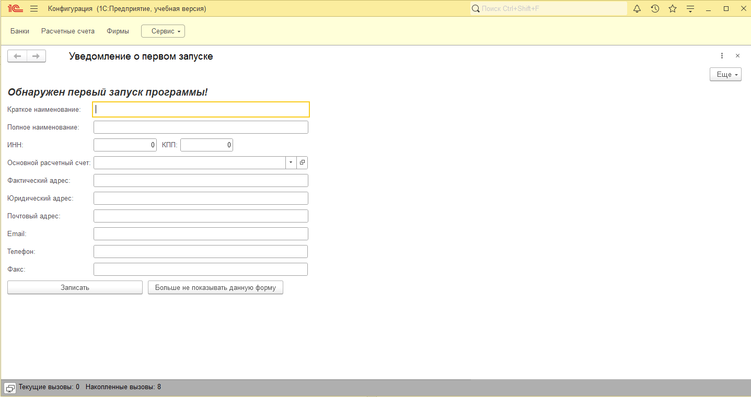

Рисунок 1. Первый запуск 1С:Предприятие

На рисунке 2 показан результат нажатия кнопки «Добавить» с последующим добавлением записи в справочник «Фирмы».

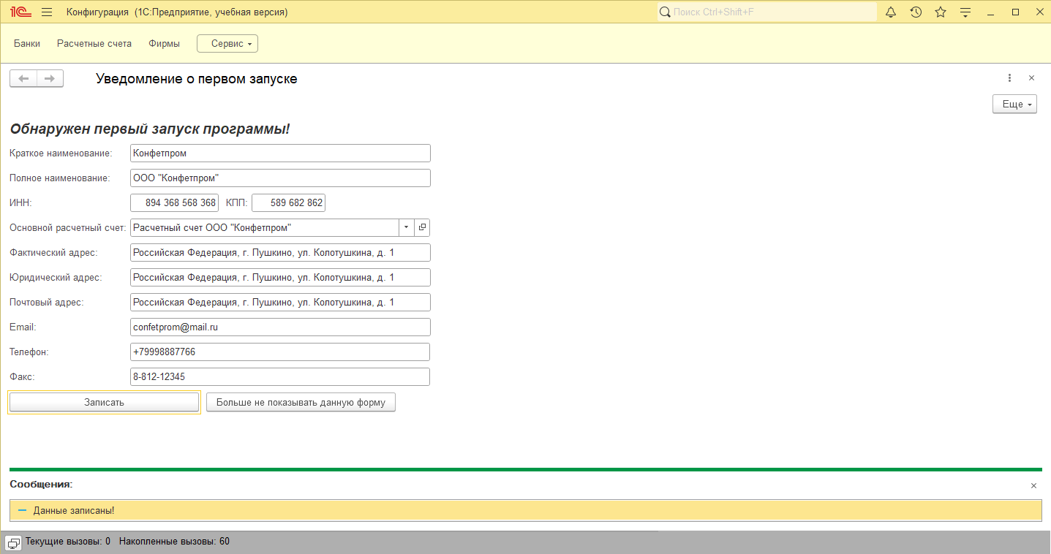

Рисунок 2. Результат нажатия кнопки «Добавить»

На рисунке 3 показано окно 1С:Предприятие при втором запуске.

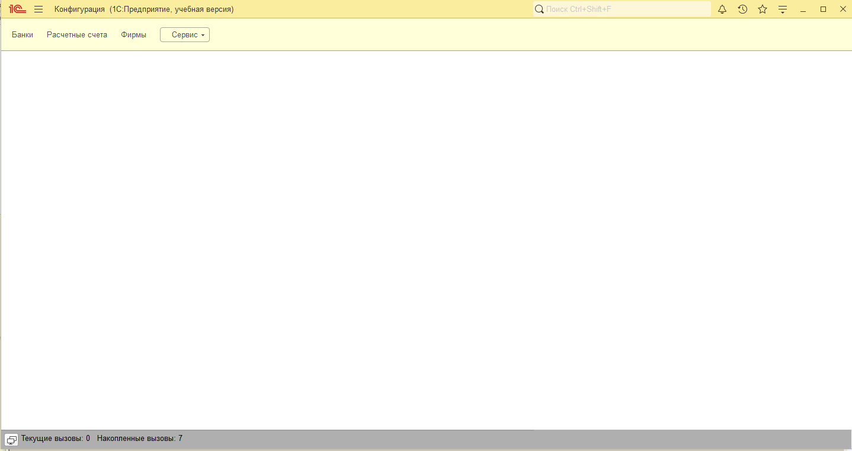

Рисунок 3. Второй запуск 1С:Предприятие

Вывод: в ходе работы было разработано окно первого запуска в программу 1С:Предприятие.

## Работа №2

Задание:

1. Заказчик просит разработать конфигурацию для учета продаж товаров с сопутствующими услугами покупателям. Необходимо предусмотреть опциональную возможность использования различных валют. При многовалютном учете пользователь системы при оформлении продажи должен обязательно указать валюту. Итоговая стоимость заказа должна формироваться автоматически. В системе нужно реализовать хранилище суммы доходов в рублях по номенклатурным позициям. Доходом считается сумма продажи в рублевом выражении. Необходимо построить «Отчет по продажам» с упорядочиванием по сумме доходов.

Форма отчета:

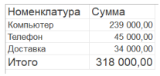

Отчет выводит информацию по выбранной валюте, а также подводит общий итог;

1. 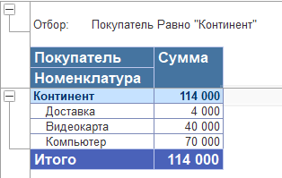Дополнительно создать отчет по покупателям с возможностью выбора покупателя и периода. В оформлении отчета применить цветовое оформление.  
   Форма отчета:  
   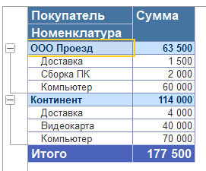

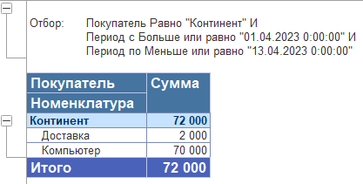

Отчет должен выводить сгруппированные покупки по покупателям с подведением итога по каждому покупателю и общим итогом.  
Выводится сначала покупатель, потом все сделанные им покупки и сумма.

1. Оформить отчет по учебной практике.

На рисунке 1 показана форма списка справочника «Номенклатура».

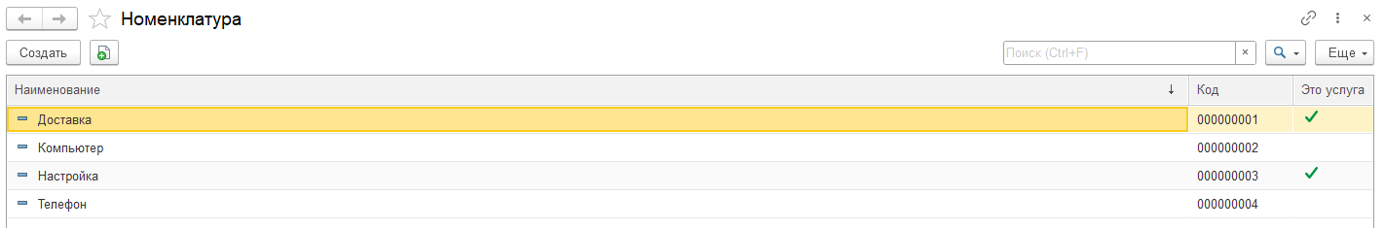

Рисунок 1. Форма списка справочника «Номенклатура»

На рисунке 2 показана форма элемента справочника «Номенклатура»

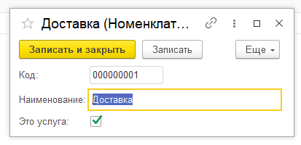

Рисунок 2. Форма элемента справочника «Номенклатура»

На рисунке 3 показана форма списка справочника «Контрагенты».

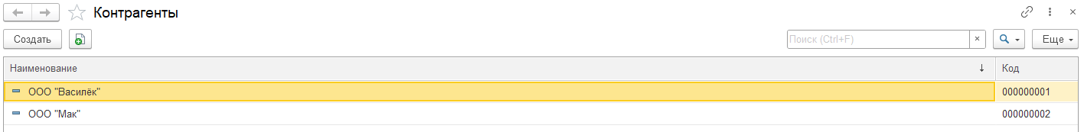

Рисунок 3. Форма списка справочника «Контрагенты»

На рисунке 4 показана форма элемента справочника «Контрагенты»

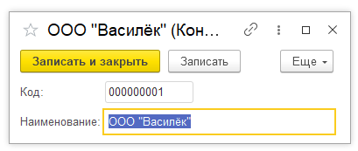

Рисунок 4. Форма элемента справочника «Контрагенты»

На рисунке 5 показана форма списка справочника «Валюты».

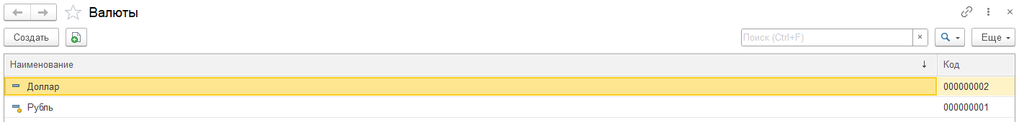

Рисунок 5. Форма списка справочника «Валюты»

На рисунке 6 показана форма элемента справочника «Валюты»

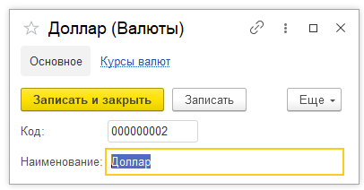

Рисунок 6. Форма элемента справочника «Валюты»

На рисунке 7 показаны записи в документе «Продажи».

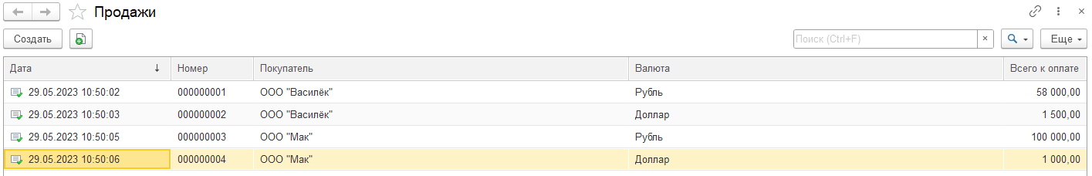

Рисунок 7. Записи в документе «Продажи»

На рисунке 8 показана форма документа «Продажи»

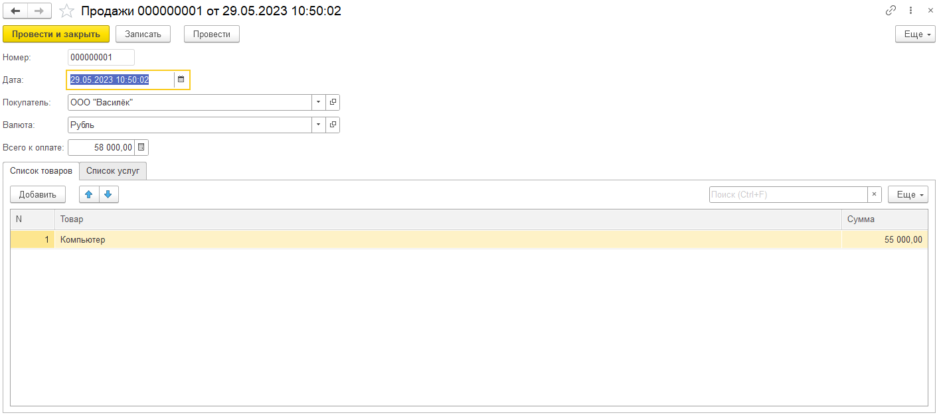

Рисунок 8. Форма документа «Продажи»

На рисунке 9 показаны записи в регистр сведений «КурсыВалют»

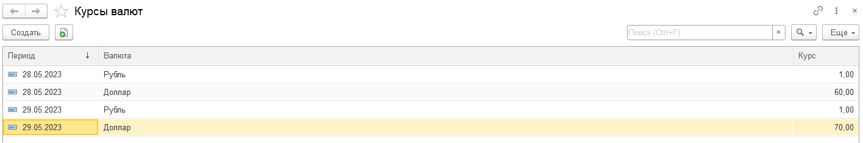

Рисунок 9. Регистр сведений «КурсыВалют»

На рисунке 10 показаны записи в регистре накоплений «Продажи»

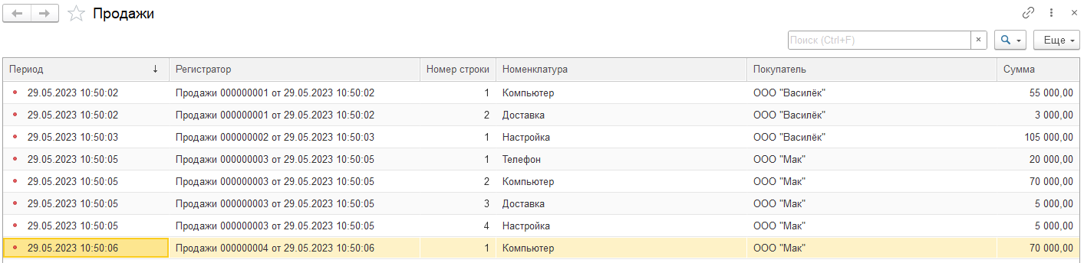

Рисунок 10. Регистр накоплений «Продажи»

На рисунке 11 показан отчет «Продажи»

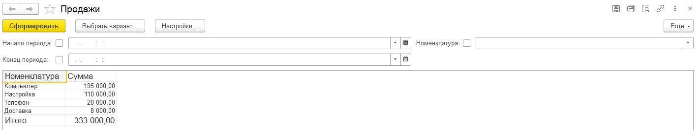

Рисунок 11. Отчет «Продажи»

На рисунке 12 показан отчет «ПродажиПоПокупателям»

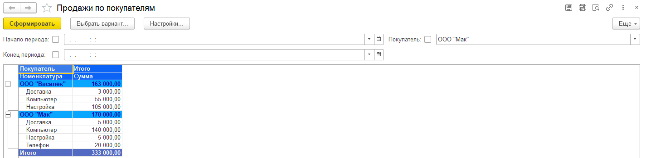

Рисунок 12. Отчет «ПродажиПоПокупателям»

Вывод: в ходе работы было разработаны справочники «Номенклатура», «Контрагенты», «Валюты», документ «Продажи», регистр сведений «КурсыВалют», регистр накоплений «Продажи» и два отчета «Продажи» и «ПродажиПоПокупателям»

## Работа №3

Задание:

1. Заказчик просит разработать конфигурацию для учета товаров. Многоскладской учет не ведется. Суммовой учет не ведется. Взаиморасчеты с покупателями и поставщиками не ведутся. В системе необходимо регистрировать закупку товара. При поступлении товара пользователь в табличной части указывает, какие товары и в каком количестве поступили. Нужно предусмотреть учет до граммов. В системе следует регистрировать продажу товара. При продаже товаров указывается, какие товары были проданы и в каком количестве. Продать товар «в минус» нельзя, в момент продажи необходимо проверять остаток товара. Нужно построить «Отчет» по остаткам товаров.

Форма отчета:

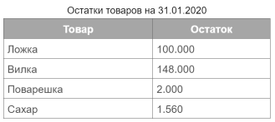

Отчет строится на конец дня, указанного пользователем. Особое внимание следует уделить последней секунде дня: документы, записанные на эту секунду, должны попадать в отчет.

1. Дополнительно создать отчет по обороту товара за период. Отчет должен вывести остаток товара на начало периода, количество закупленного товара , количество проданного товара и остаток товара на конец периода. Отчет должен иметь отборы по периоду (начало и конец периода) и по товару. Если конечный остаток товара меньше 5, выделить число цветом.

На рисунке 1 показана форма списка справочника «Товары».

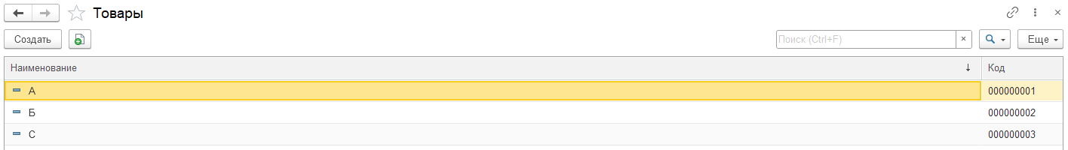

Рисунок 1. Форма списка справочника «Товары»

На рисунке 2 показана форма элемента справочника «Товары».

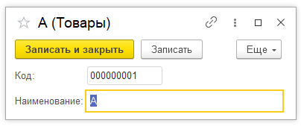

Рисунок 2. Форма элемента справочника «Товары»

На рисунке 3 показаны записи в документе «ЗакупкаТоваров».

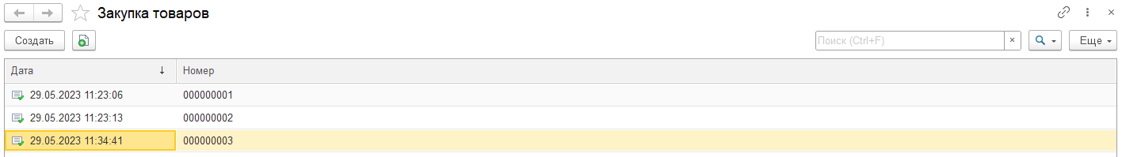

Рисунок 3. Записи в документе «ЗакупкаТоваров»

На рисунке 4 показана форма документа «ЗакупкаТоваров»

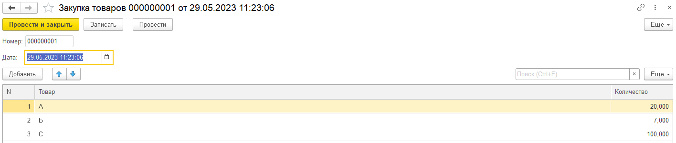

Рисунок 4. Форма документа «ЗакупкиТоваров»

На рисунке 5 показаны записи в документе «ПродажаТоваров».

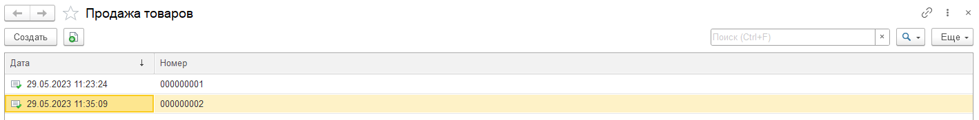

Рисунок 5. Записи в документе «ПродажаТоваров»

На рисунке 6 показана форма документа «ПродажаТоваров»

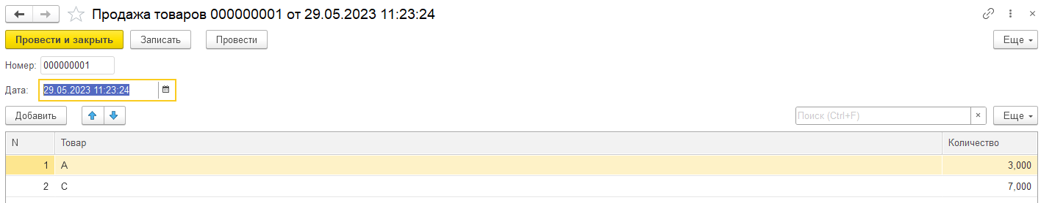

Рисунок 6. Форма документа «ПродажаТоваров»

На рисунке 7 показаны записи в регистре накоплений «ОстаткиТоваров»

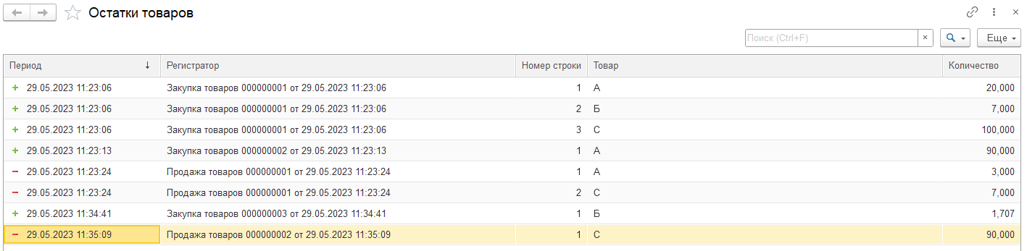

Рисунок 7. Регистр накоплений «ОстаткиТоваров»

На рисунке 8 показан отчет «ОстаткиТоваров».

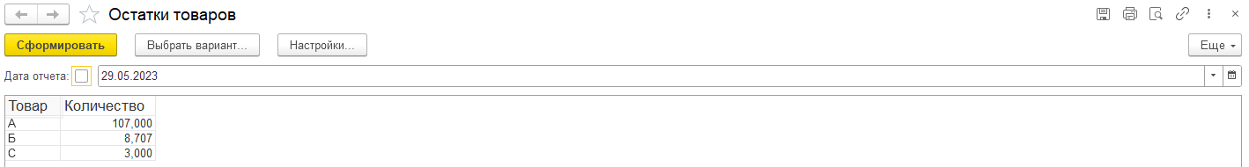

Рисунок 8. Отчет «ОстаткиТоваров»

На рисунке 9 показан отчет «ОстаткиТоваровЗаПериод»

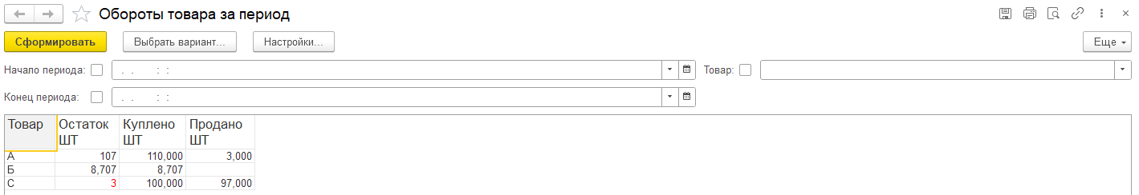

Рисунок 9. Отчет «ОстаткиТоваровЗаПериод»

Вывод: в ходе работы были разработаны справочник «Товары», документа «ЗакупкаТоваров» и «ПродажаТоваров», регистр накопления «ОстаткиТоваров», отчеты «ОборотыТоваров» и «ОборотыТоваровЗаПериод»

## Работа №4

Задание:

1. Заказчик просит разработать конфигурацию для учета товаров. Суммовой учет не ведется. Взаиморасчеты с покупателями и поставщиками не ведутся. Учет товаров ведется в разрезе складов. В системе необходимо регистрировать два вида операций: «Поступление товара» и «Продажа товара». При поступлении товара пользователь в табличной части указывает, какие товары и в каком количестве поступили в организацию. Нужно предусмотреть учет до граммов. В шапке документа выбирается склад, на который оформляется поступление. При продаже товаров указывается, какие товары были проданы и в каком количестве, с какого склада. Склад, с которого списываются товары, выбирается для каждого товара в табличной части документа. Продать товар «в минус» нельзя, в момент продажи следует проверять остаток товара.

Нужно построить «Отчет» по остаткам товаров следующего вида:

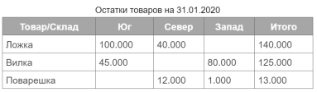

Отчет строится на конец дня, указанного пользователем. Особое внимание следует уделить последней секунде дня: документы, записанные на эту секунду, должны попадать в отчет.

1. Дополнительно создать в получившейся конфигурации справочник «ЕденицыИзмерения» для возможности закупать и продавать товар в разных единицах измерения. В справочник «ЕденицыИзмерения» добавить реквизит «коэффициент» имеющий тип число.   
   В справочнике «Товар» добавить реквизит «БазоваяЕденицаИзмерения» имеющий тип «СправочникСсылка.ЕденицыИзмерения».  
   Добавить в табличные части документов «ПоступлениеТоваров» и «ПродажаТоваров» реквизит «ЕденицаИзмерения» имеющий тип «СправочникСсылка.ЕденицыИзмерения». Заполнять этот реквизит автоматически при изменении реквизита «Товар», беря значение из реквизита выбранного товара «БазоваяЕденицаИзмерения». При проведении документа учитывать коэффициент выбранной единицы измерения, для этого используйте формулу: Количество*коэффициент.

Создайте отчет «ОстаткиТоваровПоСклада», отчет должен иметь отбор по складу и возможность выбора даты на которую нужно формировать остатки. Отчет должен выводить следующую информацию:

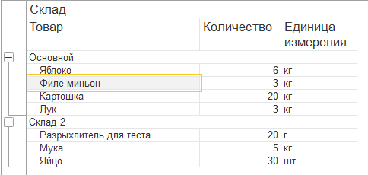

На рисунке 1 показана форма списка справочника «Товары».

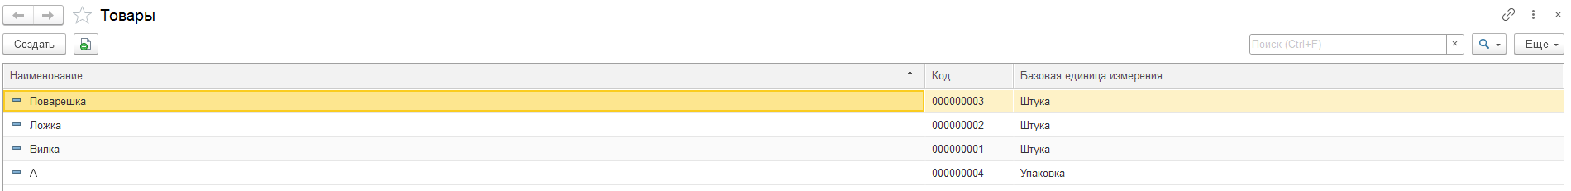

Рисунок 1. Форма списка справочника «Товары»

На рисунке 2 показана форма элемента справочника «Товары».

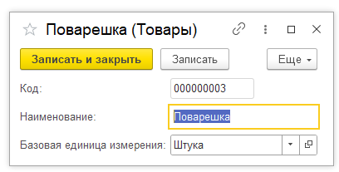

Рисунок 2. Форма элемента справочника «Товары»

На рисунке 3 показана форма списка справочника «Склады».

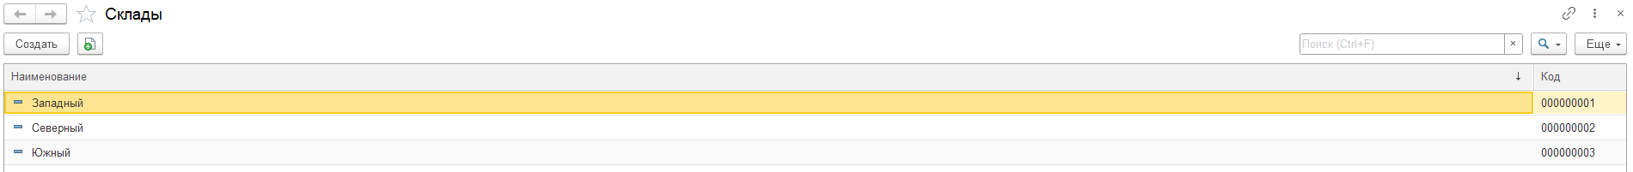

Рисунок 3. Форма списка справочника «Склады»

На рисунке 4 показана форма элемента справочника «Склады».

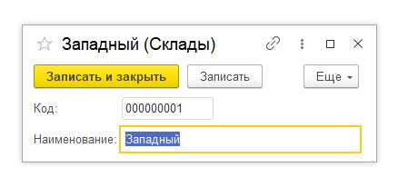

Рисунок 4. Форма элемента справочника «Склады»

На рисунке 5 показана форма списка справочника «ЕдиницыИзмерения».

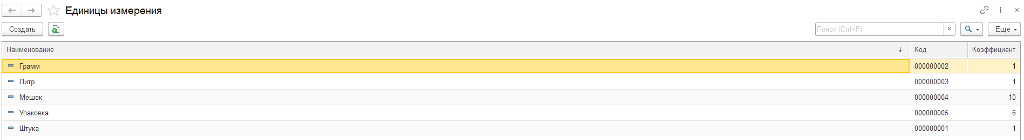

Рисунок 5. Форма списка справочника «ЕдиницыИзмерения»

На рисунке 6 показана форма элемента справочника «ЕдиницыИзмерения».

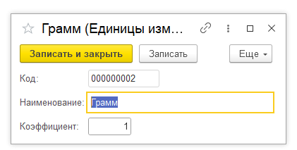

Рисунок 6. Форма элемента справочника «ЕдиницыИзмерения»

На рисунке 7 показаны записи в документе «ПоступлениеТоваров».

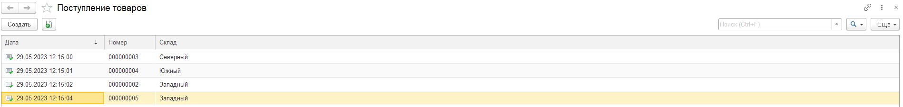

Рисунок 7. Записи в документе «ПоступлениеТоваров»

На рисунке 8 показана форма документа «ПоступлениеТоваров»

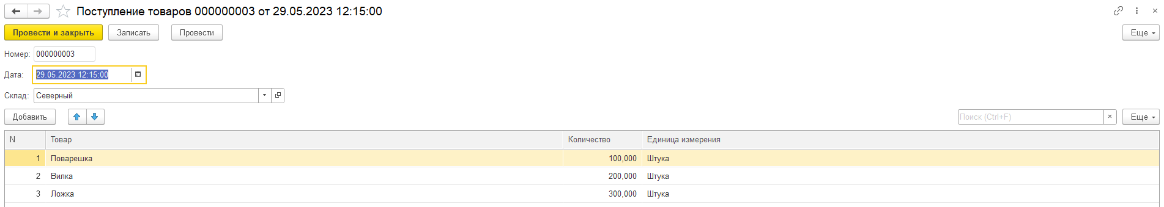

Рисунок 8. Форма документа «ПоступлениеТоваров»

На рисунке 9 показаны записи в документе «ПродажаТоваров».



Рисунок 9. Записи в документе «ПродажаТоваров»

На рисунке 10 показана форма документа «ПродажаТоваров»

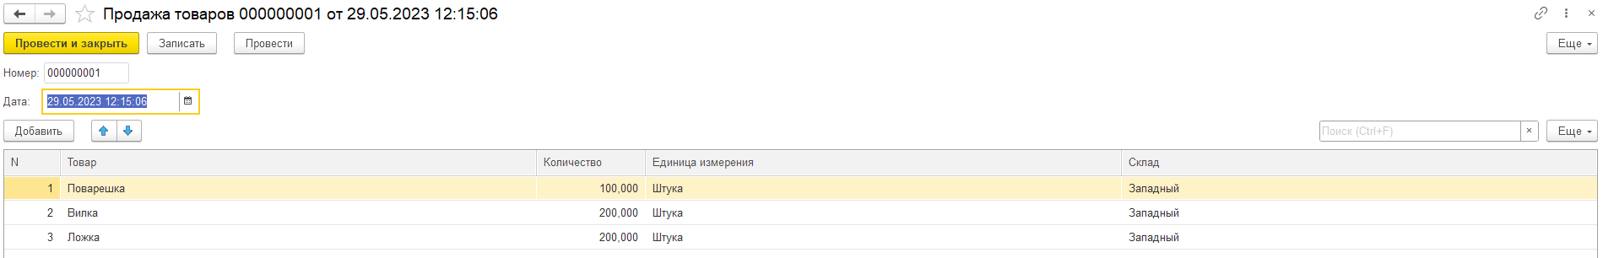

Рисунок 10. Форма документа «ПродажаТоваров»

На рисунке 11 показаны записи в регистре накоплений «ОстаткиТоваровНаСкладах»

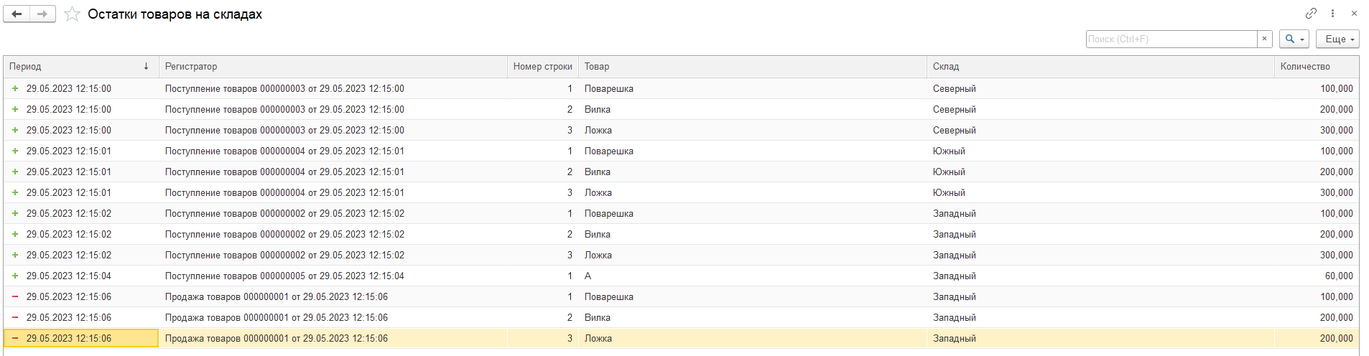

Рисунок 11. Регистр накоплений «ОстаткиТоваровНаСкладах»

На рисунке 12 показан отчет «ОтчетПоОстаткамТоваров».

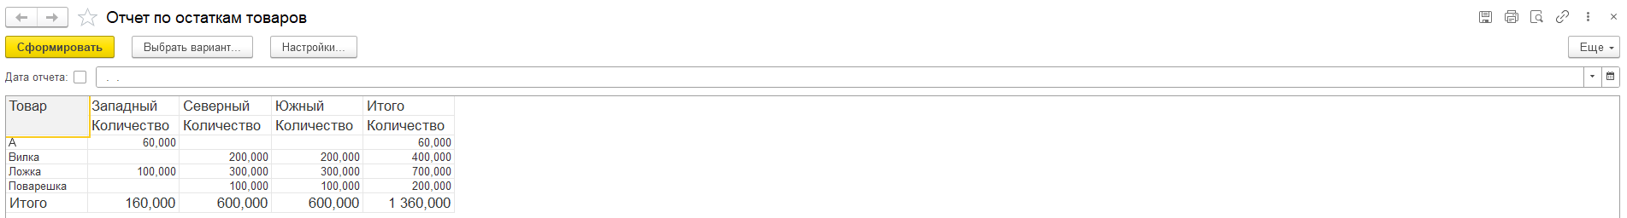

Рисунок 12. Отчет «ОтчетПоОстаткамТоваров»

На рисунке 13 показан отчет «ОстаткиТоваровПоСкладам»

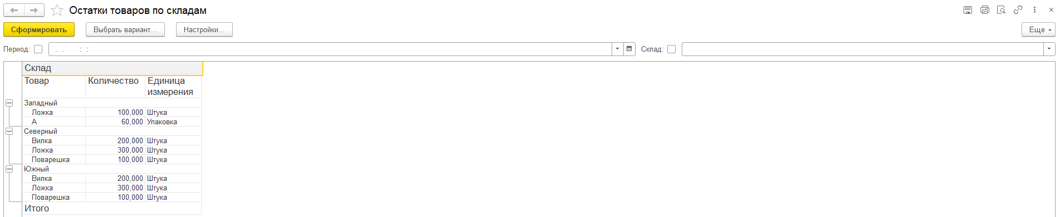

Рисунок 13. Отчет «ОстаткиТоваровПоСкладам»

Вывод: в ходе работы были разработаны справочники «Товары», «Склады», «ЕдиницыИзмерения», документа «ПоступлениеТоваров» и «ПродажаТоваров», регистр накоплений «ОстаткиТоваровНаСкладах» и отчеты «ОтчетПоОстаткамТоваров» и «ОстаткиТоваровПоСкладам»

## Работа №5

Задание:

1. Заказчик просит разработать конфигурацию для учета товаров. Многоскладской учет не ведется. Взаиморасчеты с покупателями и поставщиками не ведутся. В системе необходимо регистрировать поступление товара. При поступлении товара пользователь в табличной части указывает, какие товары и в каком количестве поступили в организацию. Следует предусмотреть учет до граммов. При поступлении товаров указывается срок годности партии, для каждого товара – свой. В системе нужно регистрировать продажу товара. При продаже товаров указывается, какие товары были проданы, в каком количестве, на какую сумму. При продаже товара необходимо, в первую очередь, списывать те товары, срок годности которых подходит к концу. К примеру, если поставка молока «Буренка» поступила со сроками годности 30.01.2020 и 31.01.2020, то сначала списывается партия со сроком годности 30.01.2020. Продать товар «в минус» нельзя, в момент продажи необходимо проверять остаток товара. Важно помнить, что пользователь может вводить документы задним числом! В результате выполнения лабораторной работы должен получиться отчет вида:

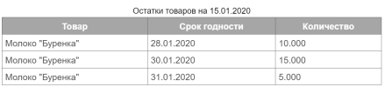

1. Дополнительно создать отчет по продажам товаров. В отчете должны быть отборы по товару и периоду за который делается отчет (например с 01.04.2023г. по 30.04.2023г.). Отчет должен выводить: товар, срок годности, документ продажи, количество проданного товара и конечный остаток. Данные в отчете должны группироваться по товару и сроку годности. Пример отчета:

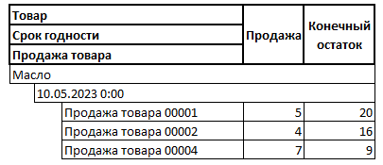

На рисунке 1 показана форма списка справочника «Товары».

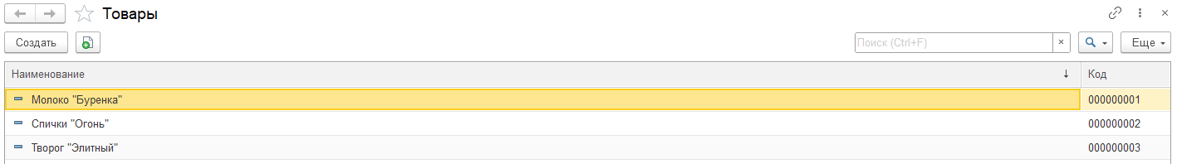

Рисунок 1. Форма списка справочника «Товары»

На рисунке 2 показана форма элемента справочника «Товары».

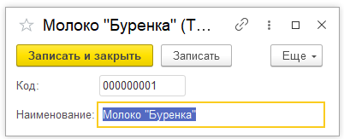

Рисунок 2. Форма элемента справочника «Товары»

На рисунке 3 показаны записи в документе «ПоступлениеТоваров».

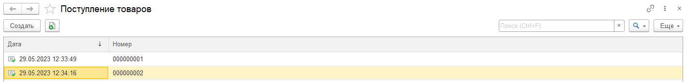

Рисунок 3. Записи в документе «ПоступлениеТоваров»

На рисунке 4 показана форма документа «ПоступлениеТоваров»

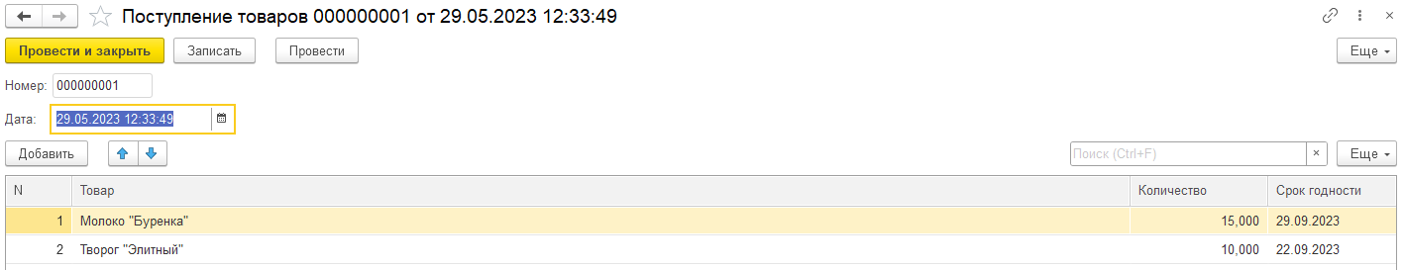

Рисунок 4. Форма документа «ПоступлениеТоваров»

На рисунке 5 показаны записи в документе «ПродажаТоваров».

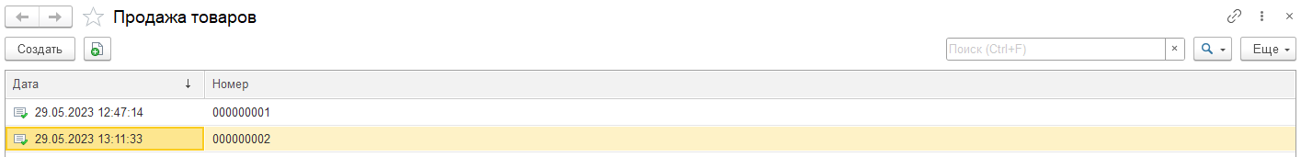

Рисунок 5. Записи в документе «ПродажаТоваров»

На рисунке 6 показана форма документа «ПродажаТоваров»



Рисунок 6. Форма документа «ПродажаТоваров»

На рисунке 7 показаны записи в регистре накоплений «ОстаткиТоваров»

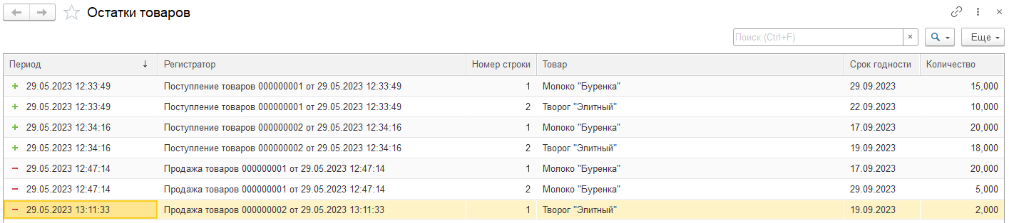

Рисунок 7. Регистр накоплений «ОстаткиТоваров»

На рисунке 8 показан отчет «ОстаткиТоваров».

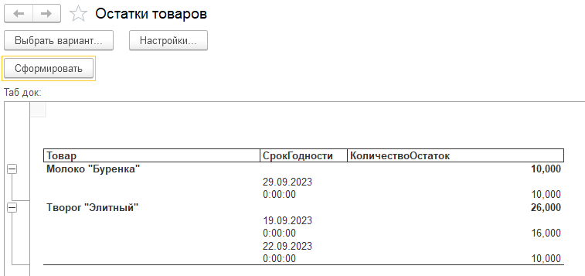

Рисунок 8. Отчет «ОстаткиТоваров»

На рисунке 9 показан отчет «ПродажиТоваров»

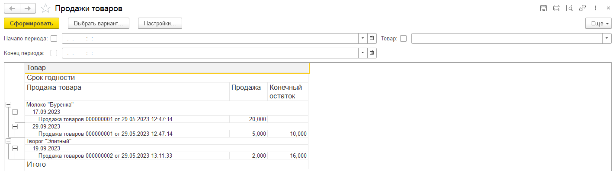

Рисунок 9. Отчет «ПродажиТоваров»

Вывод: в ходе работы были разработаны справочник «Товары», документы «ПоступлениеТоваров» и «ПродажаТоваров», регистр накоплений «ОстаткиТоваров» и отчеты «ОстаткиТоваров» и «ПродажиТоваров»

## Работа №6

Задание:

1. Заказчик просит разработать информационную систему для библиотеки. Необходимо вести учет читателей библиотеки и книг. В системе нужно регистрировать выдачу книг. Следует фиксировать читателя и перечень взятых им книг. Кроме того, нужно регистрировать возврат книг в библиотеку. Причем возврат книг должен формироваться на основании выдачи книг. Также необходимо формировать отчет, в котором будут выводиться должники и список взятых ими книг. В отчете нужно реализовать возможность производить отбор по читателю и по книге.
2. Дополнительно создать справочники «Авторы», «Жанры» . В справочнике «Книги» добавить реквизит «Жанр» с ссылкой на справочник жанров, изменить тип реквизита «Автор» с «строка» на «СправочникСсылка.Авторы». Заполнить справочки «Авторы» и «Жанры», указать соответствующих авторов и жанры у книг.
3. Создать отчет «Популярность книг» в котором вывести следующую информацию: Книга, Количество взятий книги читателями. В отчете предусмотреть отбор по «Книге», периоду (диапазон дат «с» «по»). Сделать второй вариант этого отчета с выводом диаграммы популярности книг за период (диапазон дат «с» «по»).
4. Сделать отчет «Популярность Авторов» в котором вывести следующую информацию сгруппированную по автору: Автор, Книга, Количество взятий книги читателями. В отчете предусмотреть отбор по «Автору», «Книге», периоду (диапазон дат «с» «по»). Сделать второй вариант этого отчета с выводом диаграммы популярности авторов за период (диапазон дат «с» «по»).
5. Создать отчет «Популярность жанров» выводящий таблицу из 5 самых популярных жанров за период (диапазон дат «с» «по») и диаграмму популярности жанров.

На рисунке 1 показана форма списка справочника «Читатели».

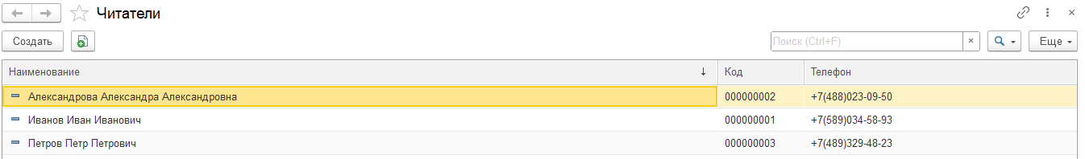

Рисунок 1. Форма списка справочника «Читатели»

На рисунке 2 показана форма элемента справочника «Читатели».

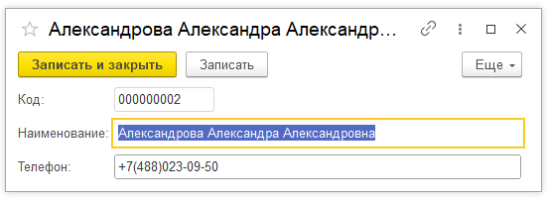

Рисунок 2. Форма элемента справочника «Читатели»

На рисунке 3 показана форма списка справочника «Книги».

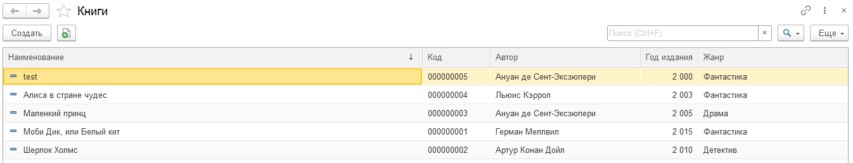

Рисунок 3. Форма списка справочника «Книги»

На рисунке 4 показана форма элемента справочника «Книги»

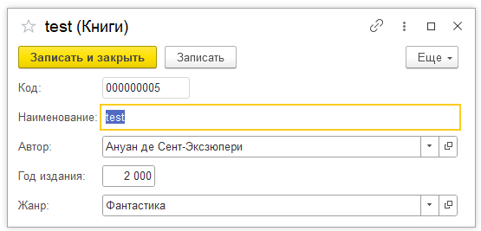

Рисунок 4. Форма элемента справочника «Книги»

На рисунке 5 показана форма списка справочника «Авторы».

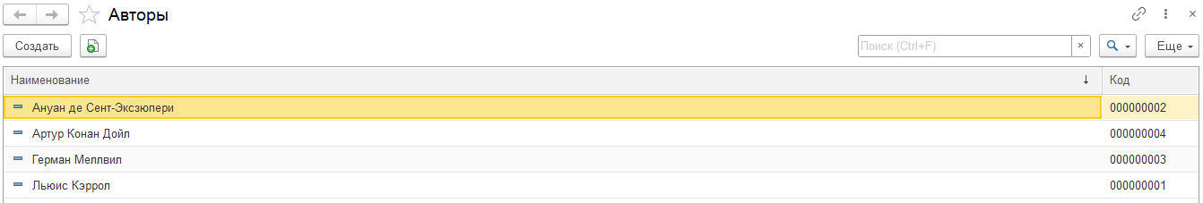

Рисунок 5. Форма списка справочника «Авторы»

На рисунке 6 показана форма элемента справочника «Авторы».

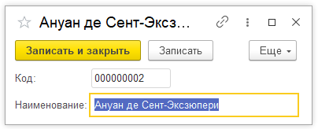

Рисунок 6. Форма элемента справочника «Авторы»

На рисунке 7 показана форма списка справочника «Жанры».

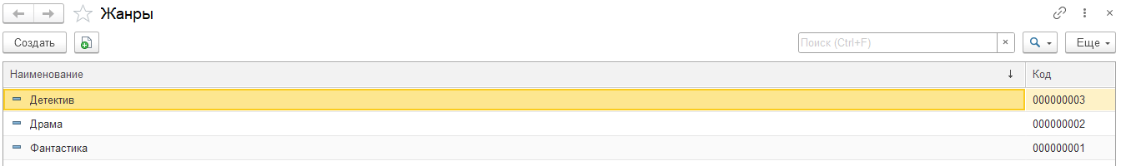

Рисунок 7. Форма списка справочника «Жанры»

На рисунке 8 показана форма элемента справочника «Жанры».

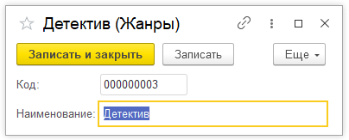

Рисунок 8. Форма элемента справочника «Жанры»

На рисунке 9 показаны записи в документе «ВыдачаКниг».

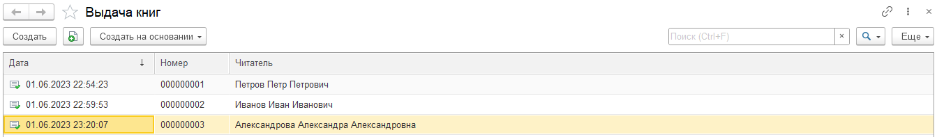

Рисунок 9. Записи в документе «ВыдачаКниг»

На рисунке 10 показана форма документа «ВыдачаКниг»

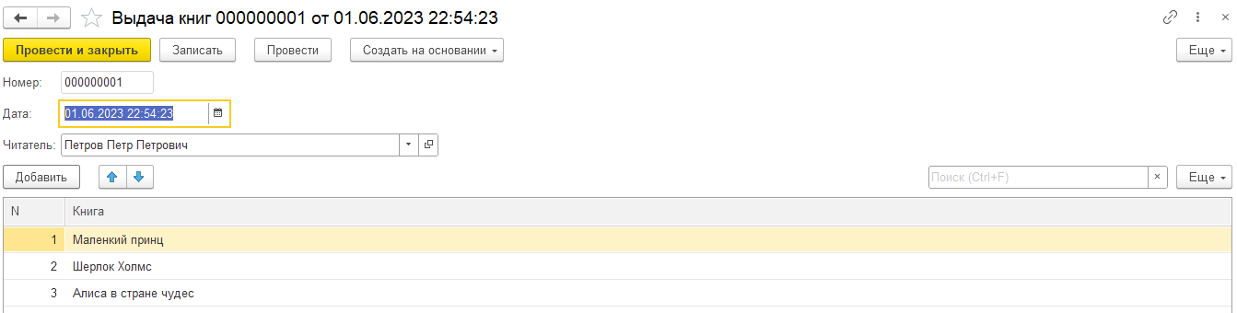

Рисунок 10. Форма документа «ВыдачаКниг»

На рисунке 11 показаны записи в документе «ВозвратКниг».

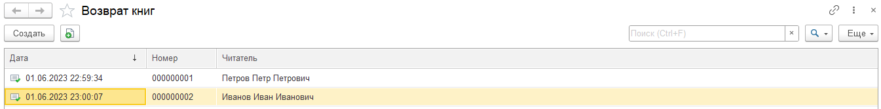

Рисунок 11. Записи в документе «ВозвратКниг»

На рисунке 12 показана форма документа «ВозвратКниг»

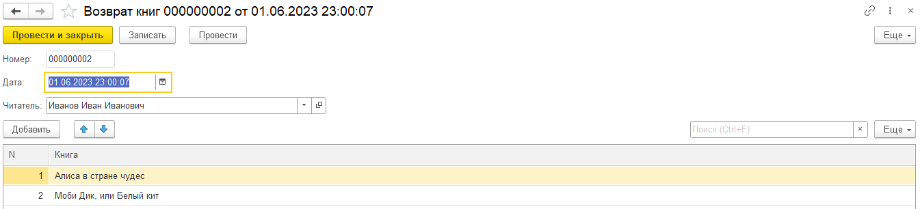

Рисунок 12. Форма документа «ВозвратКниг»

На рисунке 13 показаны записи в регистре накоплений «ВыданныеКниги»

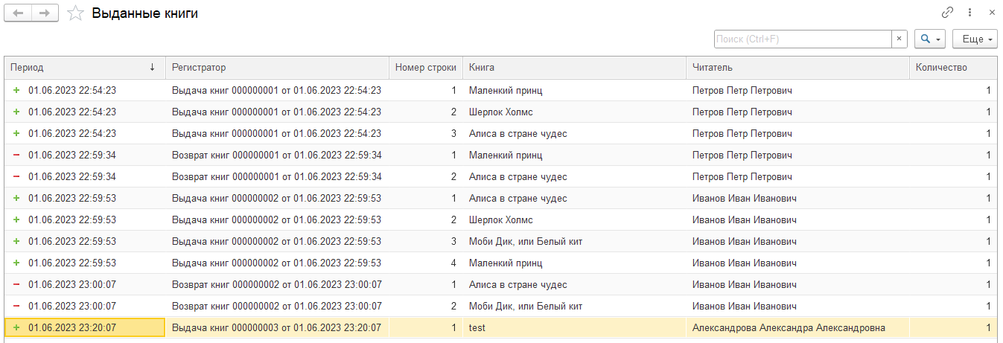

Рисунок 13. Регистр накоплений «ВыданныеКниги»

На рисунке 14 показан отчет «ОтчетПоВыданнымКнигам» с выводом в форме списка.

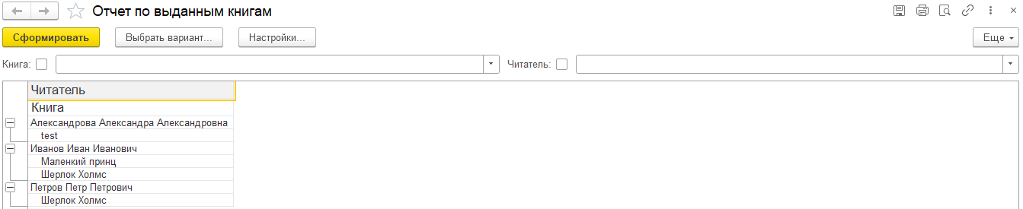

Рисунок 14. Отчет «ОтчетПоВыданнымКнигам»

На рисунке 15 показан отчет «ПопулярностьКниг» с выводом в форме списка.

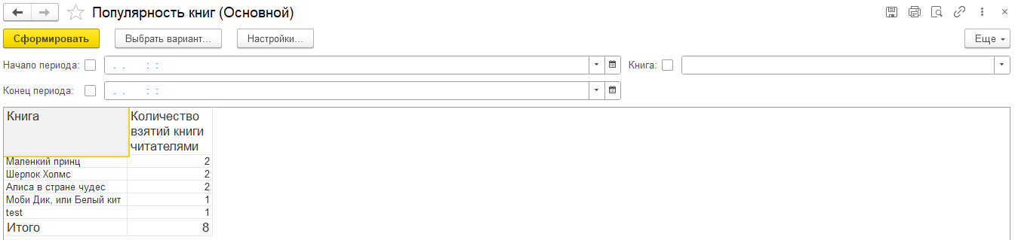

Рисунок 15. Отчет «ПопулярностьКниг»

На рисунке 15 показан отчет «ПопулярностьКниг» с выводом в форме диаграммы.

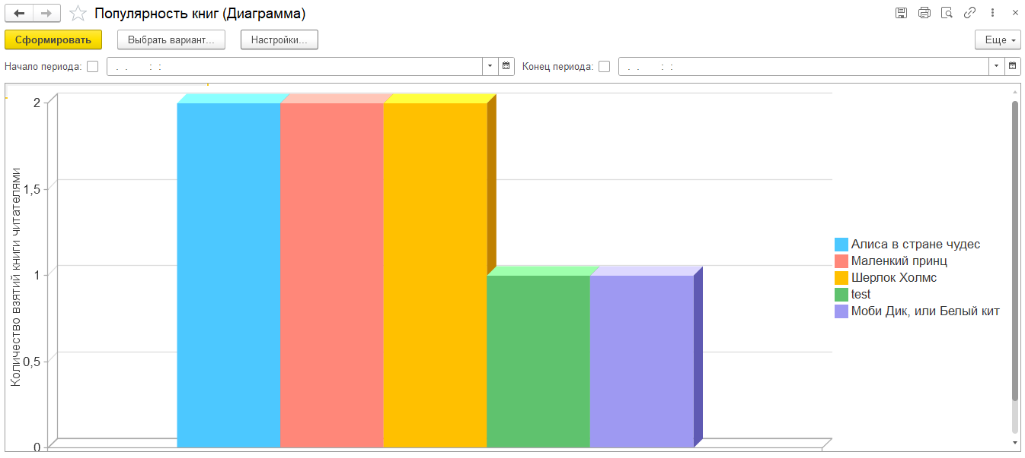

Рисунок 15. Отчет «ПопулярностьКниг»

На рисунке 16 показан отчет «ПопулярностьАвторов» с выводом в форме списка.

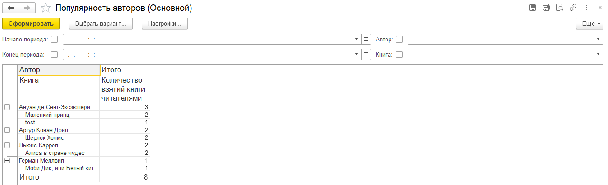

Рисунок 16. Отчет «ПопулярностьАвторов»

На рисунке 17 показан отчет «ПопулярностьАвторов» с выводом в форме диаграммы.

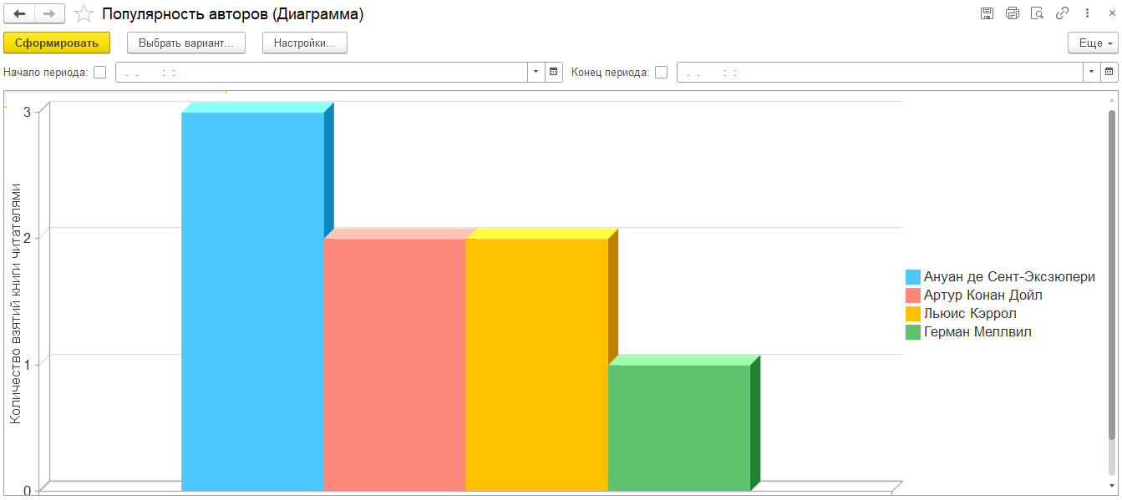

Рисунок 17. Отчет «ПопулярностьАвторов»

На рисунке 18 показан отчет «ПопулярностьЖанров» с выводом в форме списка.

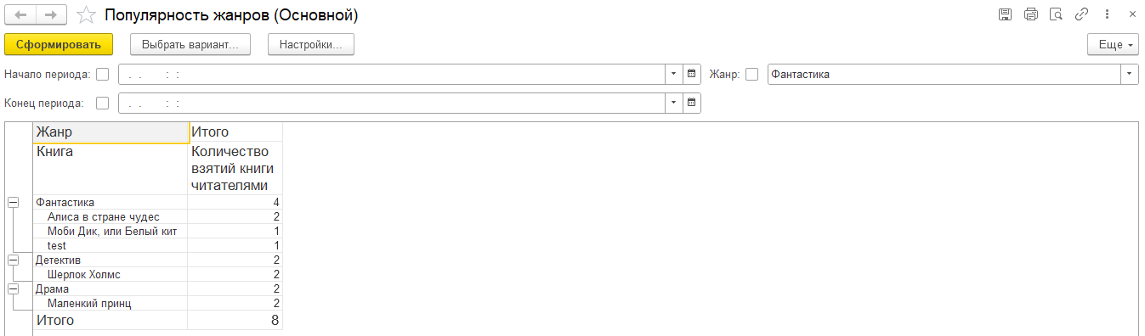

Рисунок 18. Отчет «ПопулярностьЖанров»

На рисунке 19 показан отчет «ПопулярностьЖанров» с выводом в форме диаграммы.

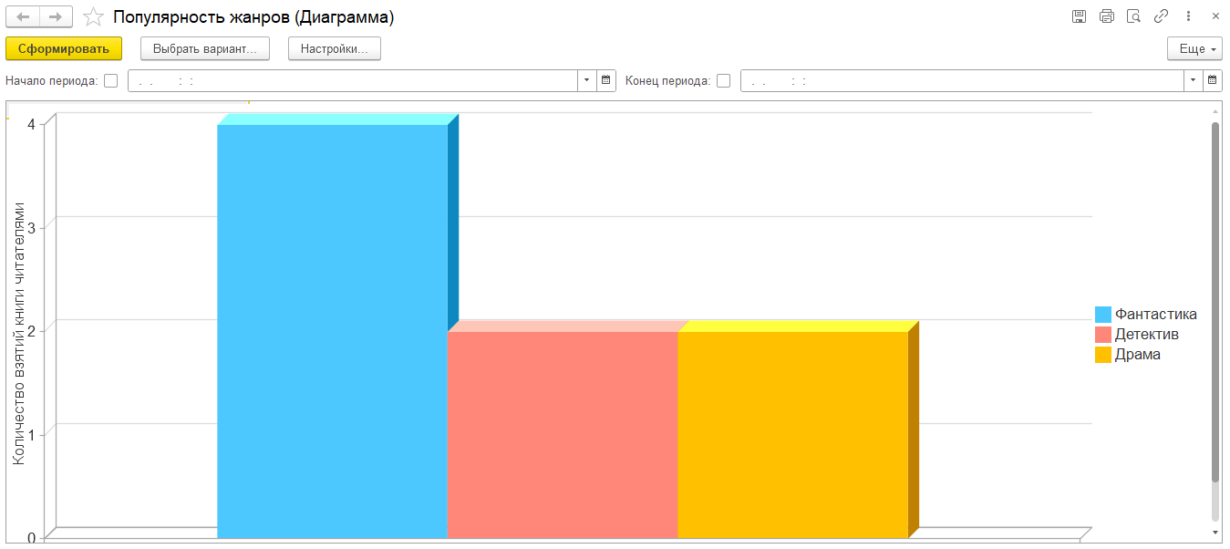

Рисунок 19. Отчет «ПопулярностьЖанров»

Вывод: в ходе работы были разработаны справочники «Читатели», «Книги», «Авторы» и «Жанры», два документа «ВыдачаКниг» и «ВозвратКниг», регистрирующие записи в регистр накоплений «ВыданныеКниги», на основании которого были созданы 4 отчета: «ОтчетПоВыданнымКнигам», «ПопулярностьКниг», «ПопулярностьАвторов», «ПопулярностьЖанров»

## Работа №7

Задание:

1. Заказчик просит разработать конфигурацию для учета работы студентов на занятиях. Учет ведется в разрезе дисциплин. В системе необходимо регистрировать Занятия студентов. В конце занятия пользователь в шапке документа указывает название дисциплины, а в табличной части – какие студенты какой балл получили. Нужно построить Отчет по текущей успеваемости студентов. Форма отчета:

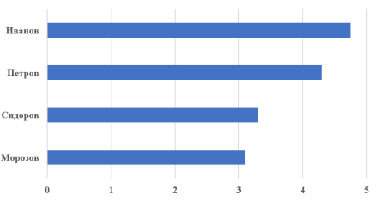

Отчет строится по среднему арифметическому баллу студента по указанной дисциплине.

1. Дополнительно создать справочники «Специальности», «Группы». Справочник «Группы» является подчиненным справочнику «Специальности». Добавить регистр сведений «СтудентыВГруппах», хранящий информацию о том в какой группе студент учится в данный момент времени и всю историю изменений. Запись студентов группу производится документом «ЗачислениеСтудентов», в документе выбирается группа и указывается список студентов зачисленных в нее. Перевод студента из группы в группу выполняется при помощи документа «ПереводСтудента». В документе выбирается студент и указывается из какой и в какую группу он переводится.
2. Доработать документ «ЗанятияСтудентов», добавив в него реквизит «Группа» (сделать данный реквизит обязательным для заполнения). При выборе группы, список обучающихся в этой группе студентов должен загрузиться автоматически.
3. Добавить документ «Пропуски студентов». Документ должен фиксировать количество пропущенных занятий студентами конкретной группы за один день. При выборе группы, список обучающихся в этой группе студентов должен загрузиться автоматически. При фиксации пропуска, нужно указывать причину пропуска (уважительна, неуважительная, по болезни).
4. Создать отчет «ПропускиСтудентов» с отборами: по периоду (диапазон дат «с» «по»), группе, студенту. Отчет должен выводить студента, сгруппированных по группам, и количество пропусков: всего пропусков, по уважительной причине, неуважительной причине, по болезни.
5. Создать отчет «СреднийБалПоДисциплинам» с отборами по группе, студенту. Отчет должен вывести таблицу с студентами, сгруппированными по группам, перечень дисциплин и средний бал по дисциплине.

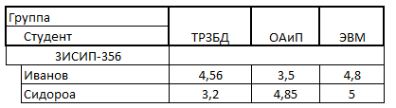

1. Создать отчет «Студенты в группах» с отбором по группе или студенту. Отчет должен выводить список студентов сгруппированных по группам.
2. Создать отчет «ИсторияПереводовПоСтудентам» с отбором по студенту. Отчет должен выводить студента и всю историю его групп, когда и в какую группу он был зачислен, когда и в какую группу он был переведен. Данные должны быть сгруппированы по студенту.

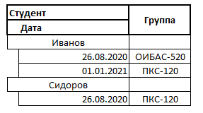

На рисунке 1 показана форма списка справочника «Студенты».

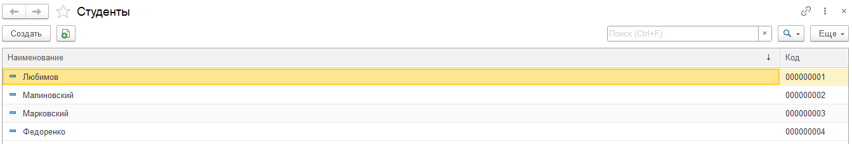

Рисунок 1. Форма списка справочника «Студенты»

На рисунке 2 показана форма элемента справочника «Студенты».

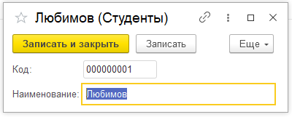

Рисунок 2. Форма элемента справочника «Студенты»

На рисунке 3 показана форма списка справочника «Дисциплины».

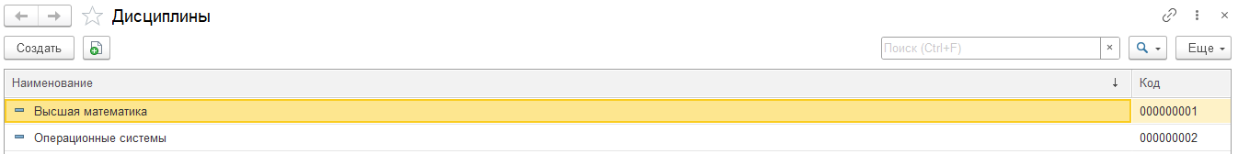

Рисунок 3. Форма списка справочника «Дисциплины»

На рисунке 4 показана форма элемента справочника «Дисциплины».

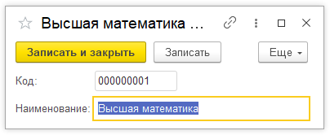

Рисунок 4. Форма элемента справочника «Дисциплины»

На рисунке 5 показана форма списка справочника «Специальности».

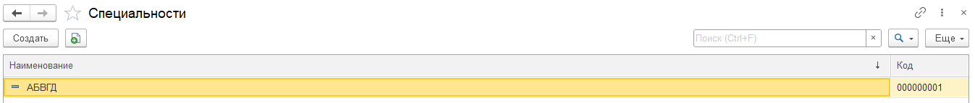

Рисунок 5. Форма списка справочника «Специальности»

На рисунке 6 показана форма элемента справочника «Специальности».

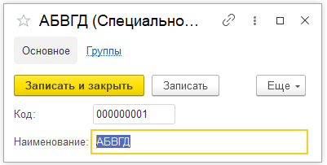

Рисунок 6. Форма элемента справочника «Специальности»

На рисунке 7 показана форма списка справочника «Группы».

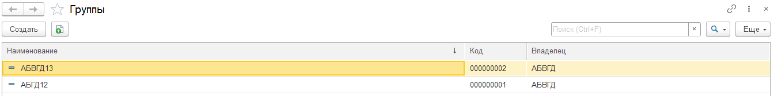

Рисунок 7. Форма списка справочника «Группы»

На рисунке 8 показана форма элемента справочника «Группы».

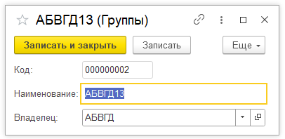

Рисунок 8. Форма элемента справочника «Группы»

На рисунке 9 показаны записи в документе «ЗанятияСтудентов».

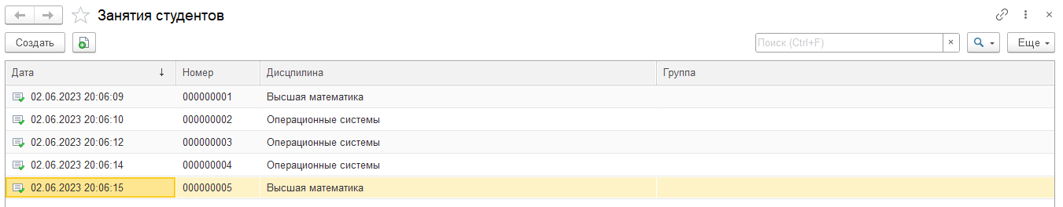

Рисунок 9. Записи в документе «ЗанятияСтудентов»

На рисунке 10 показана форма документа «ЗанятияСтудентов»

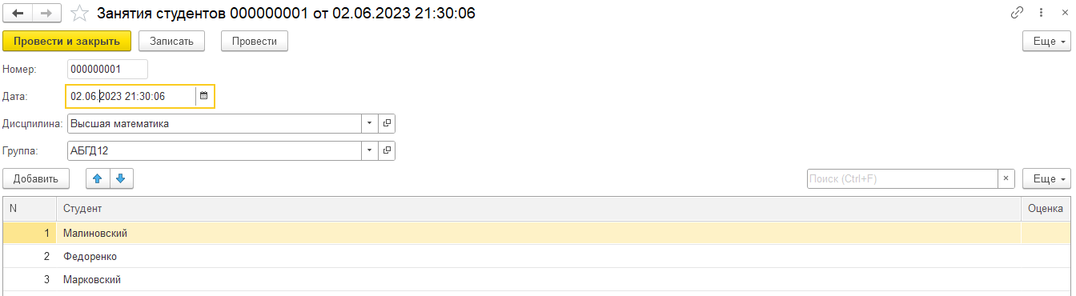

Рисунок 10. Форма документа «ЗанятияСтудентов»

На рисунке 11 показаны записи в документе «ЗачислениеСтудентов».

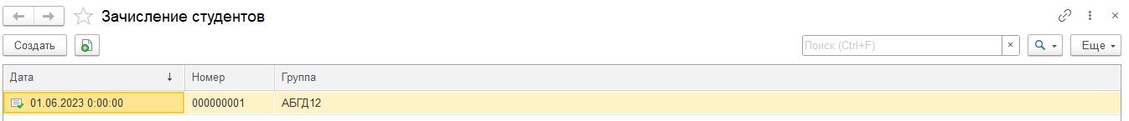

Рисунок 11. Записи в документе «ЗачислениеСтудентов»

На рисунке 12 показана форма документа «ЗачислениеСтудентов»

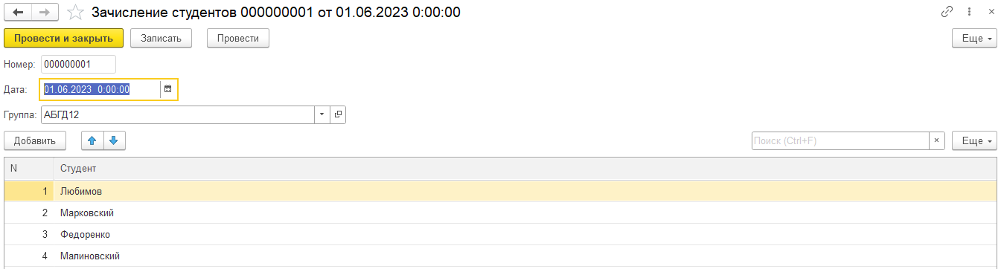

Рисунок 12. Форма документа «ЗачислениеСтудентов»

На рисунке 13 показаны записи в документе «ПереводСтудента».

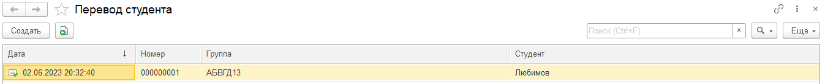

Рисунок 13. Записи в документе «ПереводСтудента»

На рисунке 14 показана форма документа «ПереводСтудента»

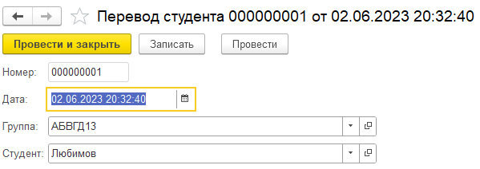

Рисунок 14. Форма документа «ПереводСтудента»

На рисунке 15 показаны записи в документе «ПропускиСтудентов».

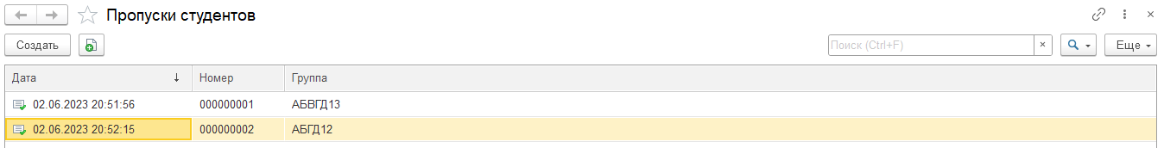

Рисунок 15. Записи в документе «ПропускиСтудентов»

На рисунке 16 показана форма документа «ПропускиСтудентов»

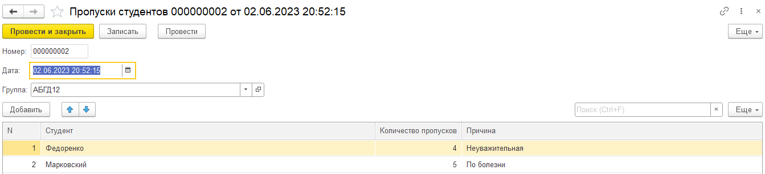

Рисунок 16. Форма документа «ПропускиСтудентов»

На рисунке 17 показаны записи в регистре сведений «СтудентыВГруппах»

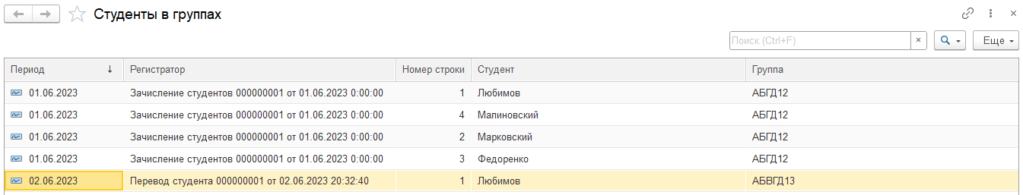

Рисунок 17. Регистр сведений «СтудентыВГруппах»

На рисунке 18 показаны записи в регистре сведений «УспеваемостьСтудентов»

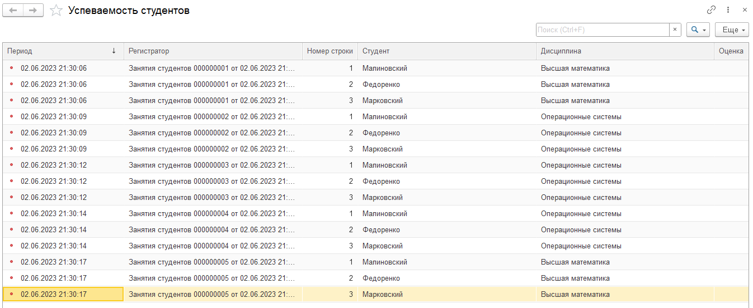

Рисунок 18. Регистр сведений «УспеваемостьСтудентов»

На рисунке 19 показаны записи в регистре сведений «ПропускиСтудентов»

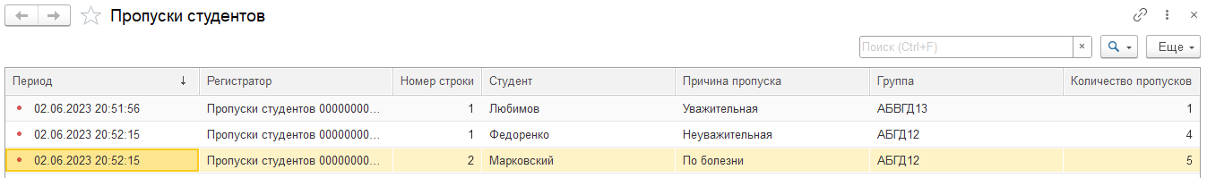

Рисунок 19. Регистр сведений «ПропускиСтудентов»

На рисунке 20 показан отчет «УспеваемостьСтудентов» с выводом в форме диаграммы.

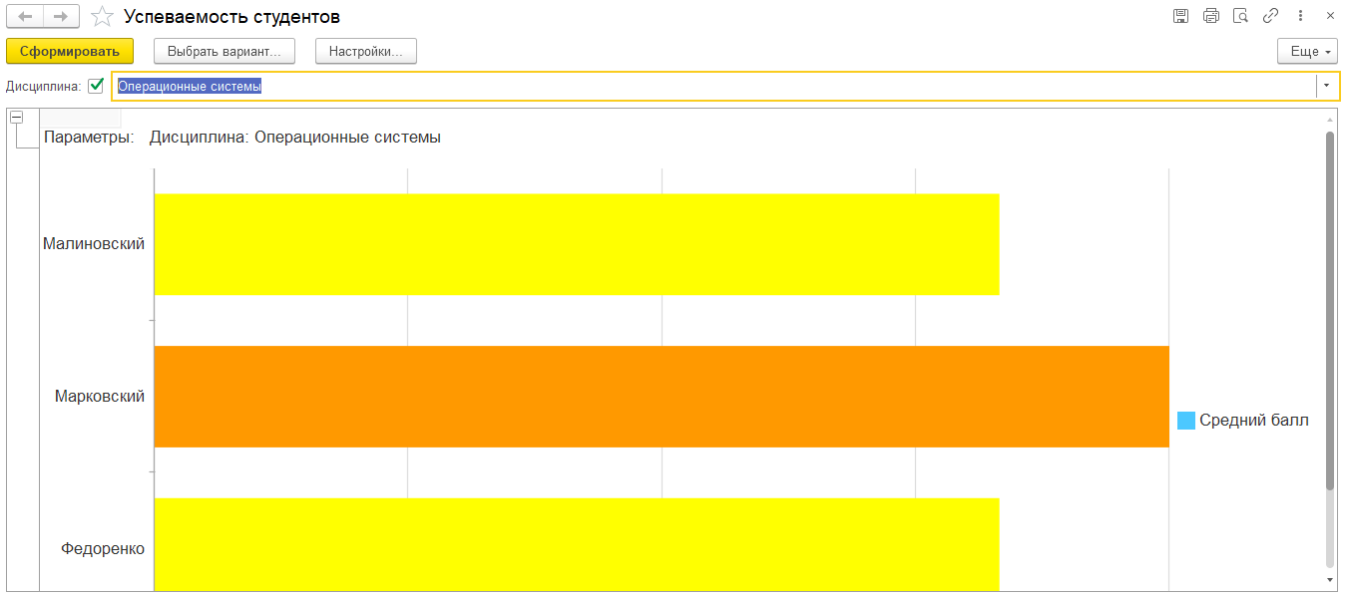

Рисунок 20. Отчет «УспеваемостьСтудентов»

На рисунке 21 показан отчет «ПропускиСтудентов» с выводом в форме таблицы.

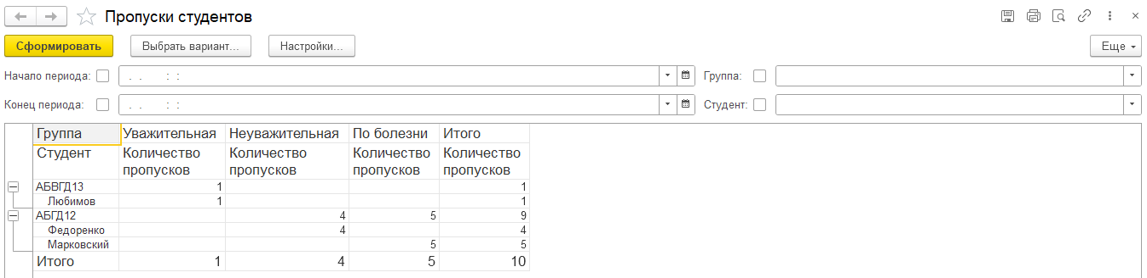

Рисунок 21. Отчет «ПропускиСтудентов»

На рисунке 22 показан отчет «СреднийБаллПоДисциплинам» с выводом в форме таблицы.

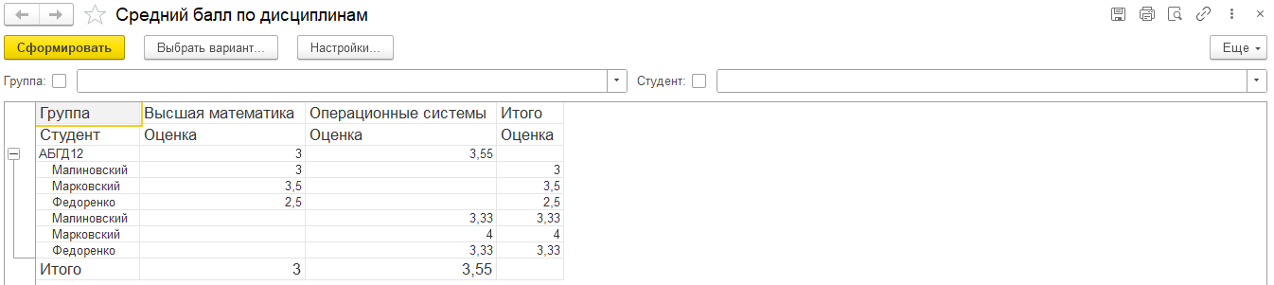

Рисунок 22. Отчет «СреднийБаллПоДисциплинам»

На рисунке 23 показан отчет «СтудентыВГруппах» с выводом в форме таблицы.

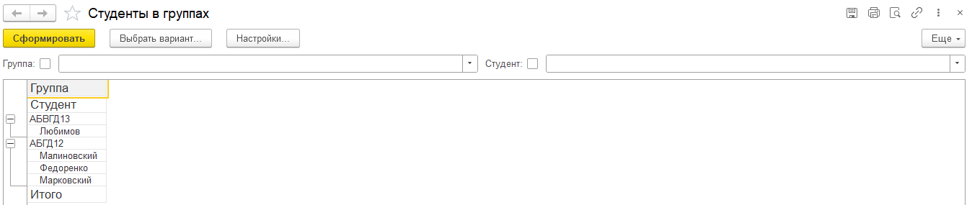

Рисунок 23. Отчет «СтудентыВГруппах»

На рисунке 24 показан отчет «ИсторияПереводовПоСтудентам» с выводом в форме таблицы.

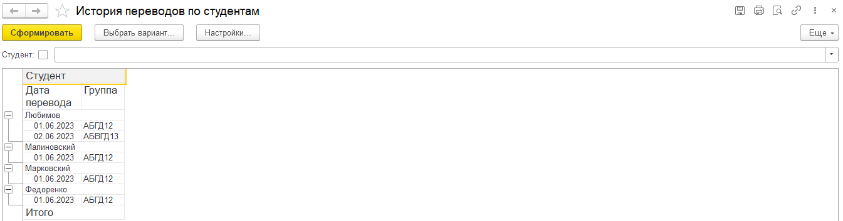

Рисунок 24. Отчет «ИсторияПереводовПоСтудентам»

Вывод: в ходе работы были разработаны 4 справочника: «Студенты», «Дисциплины», «Специальности», «Группы», 4 документа: «ЗанятияСтудентов», «ЗачислениеСтудентов», «ПереводСтудентов», «ПропускиСтудентов», которые являются регистраторами для регистра сведений «СтудентыВГруппах» и регистров накоплений «УспеваемостьСтудентов» и «ПропускиСтудентов», а они, в свою очередь, отображены в отчетах «УспеваемостьСтудентов», «ПропускиСтудентов», «СреднийБаллПоДисциплинам», «СтудентыВГруппах», «ИсторииПереводовПоСтудентам»

## Работа №8

Задание:

1. Заказчик просит разработать информационную систему, регистрирующую изменение курсов валют. В результате выполнения лабораторной работы должен получиться график курса валют*:

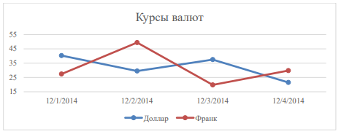

* 2014й год на графике использован умышленно, так как в этом году курсы валют изменялись с наибольшей амплитудой

1. Дополнительно создать справочник «Фирмы». В фирме указываем базовою валюту ведения учета. Справочник «Товары». Добавить документ «Продажа» с реквизитами шапки: Фирма, валюта документа, сумма в валюте документа, сумма в валюте фирмы и списком продаваемых товаров. В табличной части указывается: товар, количество, цена в валюте документа, сумма в валюте документа, сумма в базовой валюте фирмы. Сумма в валюте документа должна рассчитываться автоматически. Сумма в базовой валюте должна рассчитываться автоматически по курсу валюты на дату документа. При изменении «валюты документа», табличная часть должна пересчитываться автоматически по курсу валют на дату документа. При изменении «Фирмы» в документе, табличная часть должна пересчитываться автоматически по курсу валют на дату документа.

На рисунке 1 показана форма списка справочника «Валюты».

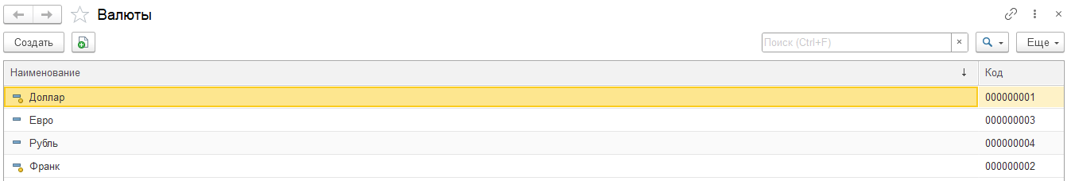

Рисунок 1. Форма списка справочника «Валюты»

На рисунке 2 показана форма элемента справочника «Валюты».

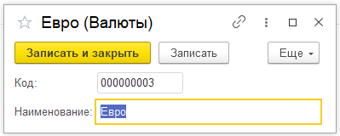

Рисунок 2. Форма элемента справочника «Валюты»

На рисунке 3 показана форма списка справочника «Фирмы».

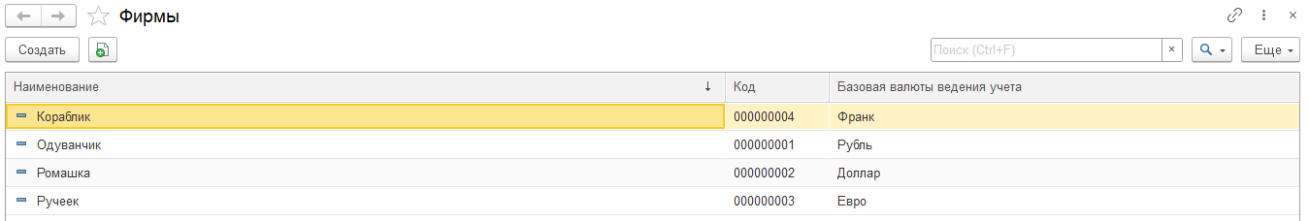

Рисунок 3. Форма списка справочника «Фирмы»

На рисунке 4 показана форма элемента справочника «Фирмы».

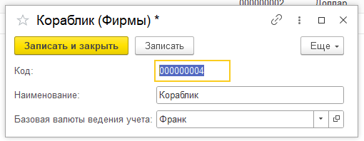

Рисунок 4. Форма элемента справочника «Фирмы»

На рисунке 5 показана форма списка справочника «Товары».

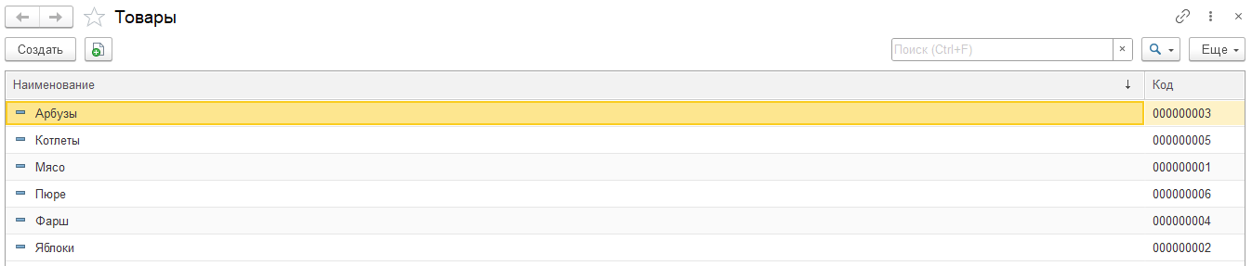

Рисунок 5. Форма списка справочника «Товары»

На рисунке 6 показана форма элемента справочника «Товары».

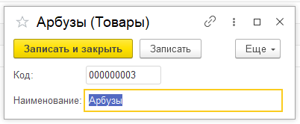

Рисунок 6. Форма элемента справочника «Товары»

На рисунке 7 показаны записи в документе «Продажа».

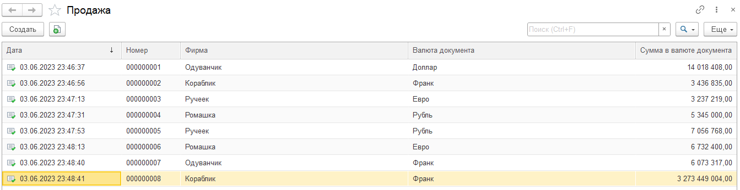

Рисунок 7. Записи в документе «Продажа»

На рисунке 8 показана форма документа «Продажа»

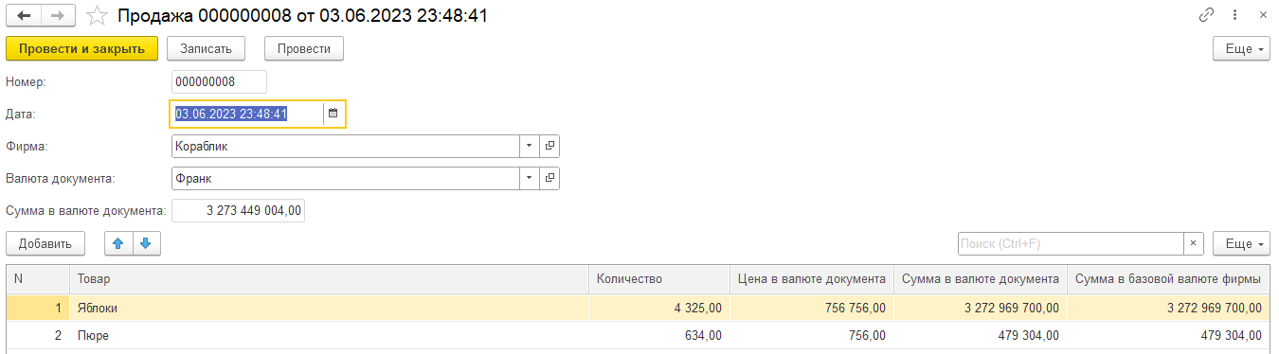

Рисунок 8. Форма документа «Продажа»

На рисунке 9 показаны записи в регистре сведений «КурсыВалют»

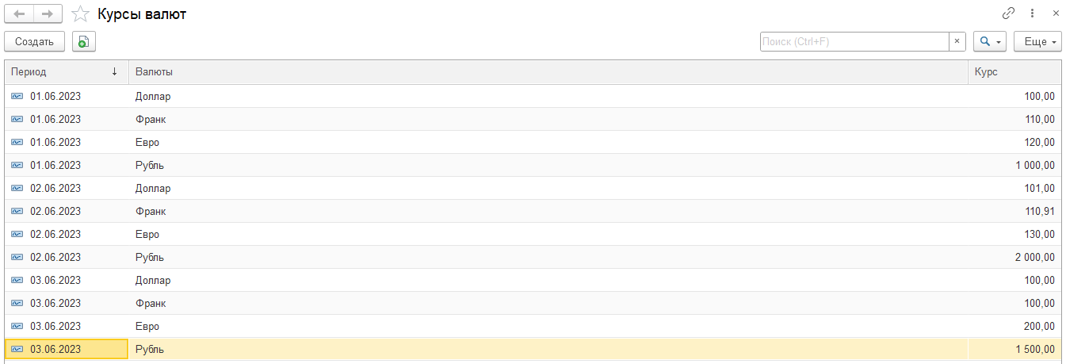

Рисунок 9. Регистр сведений «КурсыВалют»

На рисунке 10 показана форма записи регистра сведений «КурсыВалют»

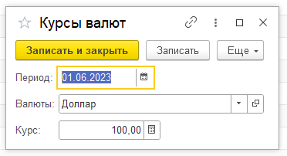

Рисунок 10. Регистр сведений «КурсыВалют»

На рисунке 11 показан отчет «КурсыВалют» с выводом в форме графика.

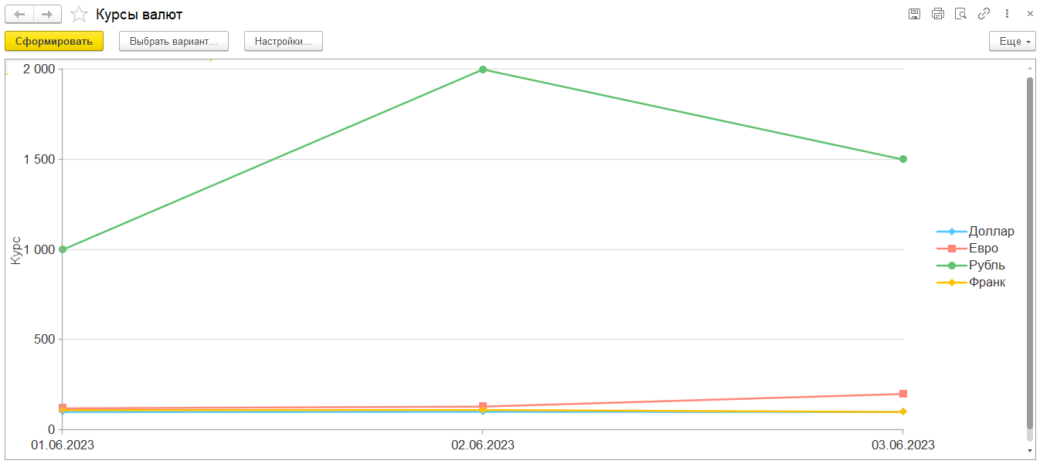

Рисунок 11. Отчет «КурсыВалют»

Вывод: в ходе работы была разработана информационная система, регистрирующая курсы валют и использующая их при продаже, для чего были разработаны такие справочники, как «Валюты», «Фирмы» и «Товары», продажи регистрировались документом «Продажи», он, в свою очередь, получал необходимые данные о курсах валют из регистра накоплений «КурсыВалют», которые отображает одноименный отчет «КурсыВалют» в красивом и удобном для анализа формате

## Работа №9

Задание:

Спроектировать и разработать информационную базу «Турнир».

Информационная база должна хранить и накапливать статистику об участниках турнира. Участники турнира могут принимать участия как в командных соревнованиях так и в индивидуальных. Фиксировать в системе «Проведения турнира»: Название турнира, дата и время начала и окончания турнира, место проведения, описание турнира, вид участия в турнире (индивидуальное, командное), список участников (список спортсменов или список команд). Турнир имеет следующие этапы: Отборочный тур, четверть финал, полуфинал, финал.

На основании «Проведения турнира» вводить результат проведения этапов. На каждый этап вводится один документ фиксирующий его результат. В списке участники заносятся попарно и указывается победитель для каждой из пар участников. Предусмотреть для командных соревнований фиксацию особо отличившихся спортсменов. Победители текущего этапа проходит в следующий этап.

Участник турнира (спортсмен): ФИО, Пол, Дата рождения, телефон, email, фотография участника. Сделать печатную форму «Карточка участника», выводящую фото и информацию о спортсмене (ФИО, Возраст, команда, показатель командной эффективности, показатель личной эффективности).

За участие в отборочном туре победители получают по 2 баллов, проигравшие по 0,5 баллов. Особо отличившиеся дополнительно 1 балла.

За участие в четверть финале победители получают по 5 баллов, проигравшие по 1 баллу. Особо отличившиеся дополнительно 2 балла.

За участие в полуфинале победители получают по 7 баллов, проигравшие по 4 балла. Особо отличившиеся дополнительно 3 балла.

За участие в финале победители получают по 10 баллов, проигравшие по 5 балла. Особо отличившиеся дополнительно 5 баллов.

Баллы начисляются как команде в целом так и каждому участнику команды в отдельности.

Создать отчет «Статистика команды» с отбором по команде. Отчет выводит команду, участников команды, рейтинг (среднее значение набранных баллов). Данные сгруппировать по команде.

Отчет «Статистика спортсмена» с отбором по спортсмену. Отчет выводит спортсмена и перечень турниров в которых он принимал участие и общее количество баллов набранных спортсменом на этом турнире. Отчет выводит спортсмена, турниры, набранные баллы, рейтинг (среднее значение набранных баллов), сгруппировать данные по спортсмену.

Отчет «Итоги Турнира» с отбором по турниру. Отчет выводит список участников турнира и количество набранных баллов в рамках турнира. Первым должен быть выведен победитель турнира. Фон строки победителя турнира должен быть выделен «Золотой», второе место «Серебряный», третье место «Бледно-бирюзовый». Сделать два варианта отчета для индивидуальных и командных соревнований (в этом случае сделать группировку по команде и выводить участников команды).

На рисунке 1 показана форма списка справочника «Команды».

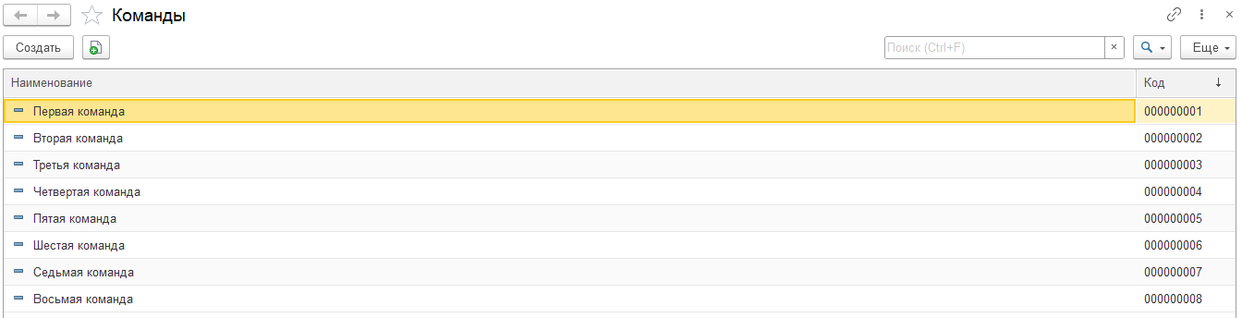

Рисунок 1. Форма списка справочника «Команды»

На рисунке 2 показана форма элемента справочника «Команды».

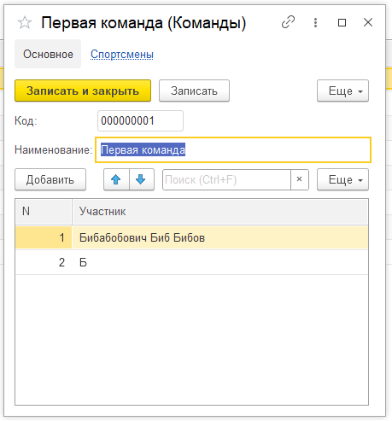

Рисунок 2. Форма элемента справочника «Команды»

На рисунке 3 показана форма списка справочника «Спортсмены».

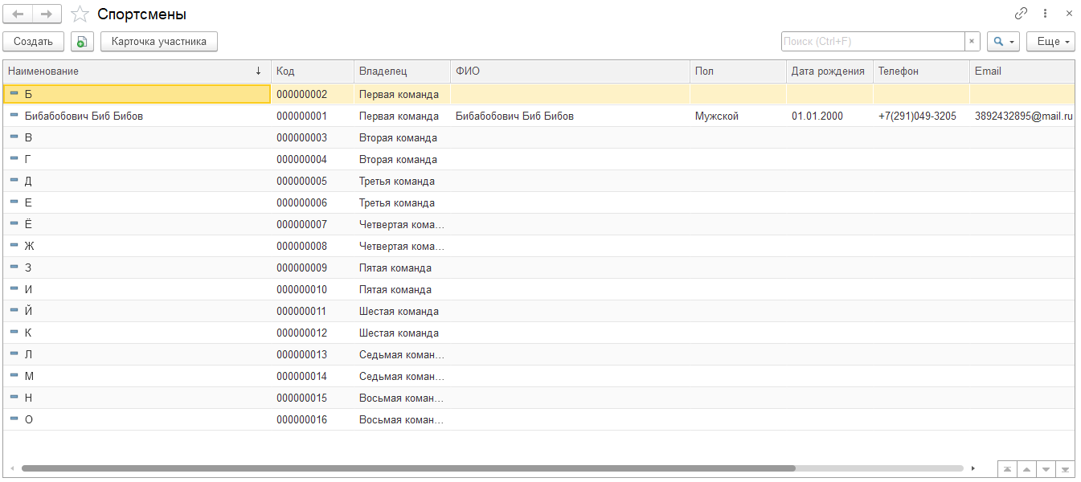

Рисунок 3. Форма списка справочника «Спортсмены»

На рисунке 4 показана форма элемента справочника «Спортсмены»

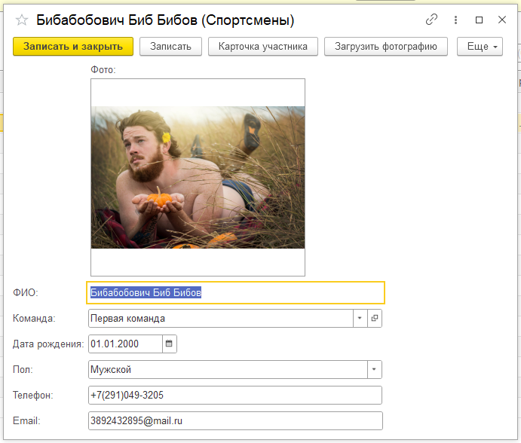

Рисунок 4. Форма элемента справочника «Спортсмены»

На рисунке 5 показана форма списка справочника «ОтличившиесяСпортсмены».

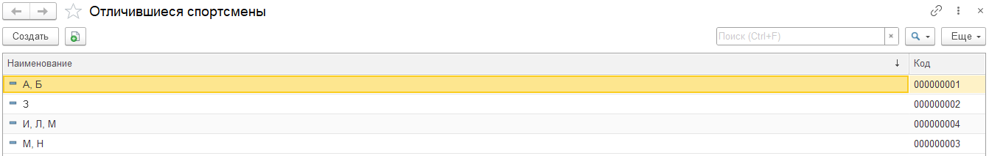

Рисунок 5. Форма списка справочника «ОтличившиесяСпортсмены»

На рисунке 6 показана форма элемента справочника «ОтличившиесяСпортсмены»

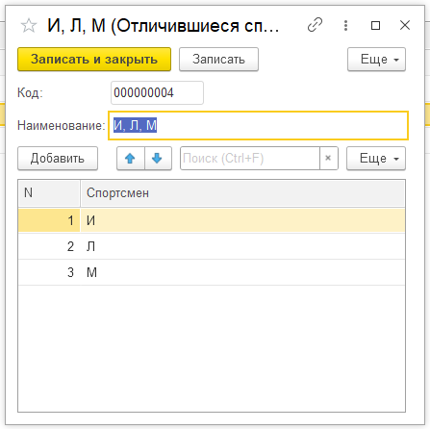

Рисунок 6. Форма элемента справочника «ОтличившиесяСпортсмены»

На рисунке 7 показана форма списка справочника «Турнир».

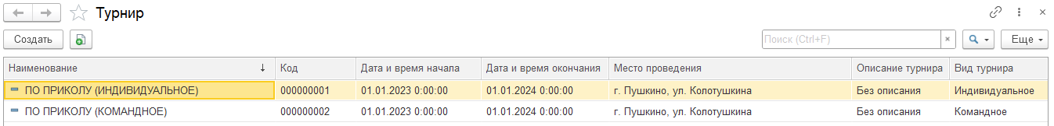

Рисунок 7. Форма списка справочника «Турнир»

На рисунке 8 показана форма элемента справочника «Турнир»

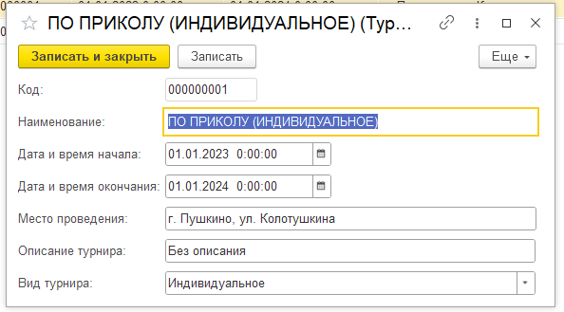

Рисунок 8. Форма элемента справочника «Турнир»

На рисунке 9 показаны записи в документе «ПроведениеТурнира».

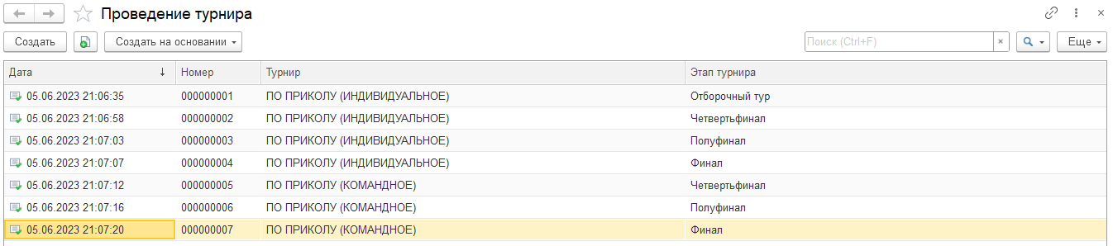

Рисунок 9. Записи в документе «ПроведениеТурнира»

На рисунке 10 показана форма документа «ПроведениеТурнира»

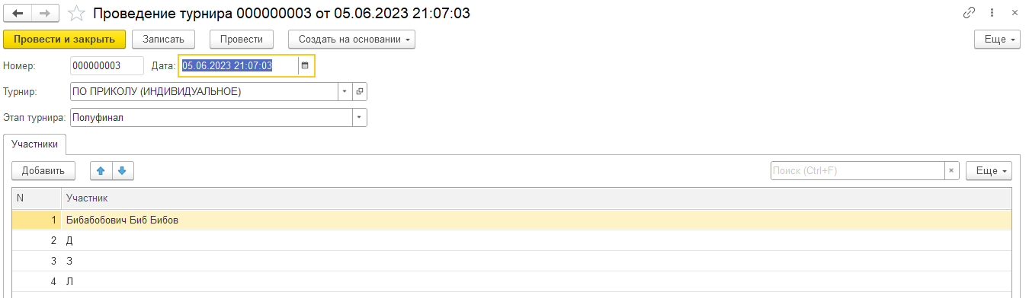

Рисунок 10. Форма документа «ПроведениеТурнира»

На рисунке 11 показаны записи в документе «ПодвестиИтогиЭтапа».

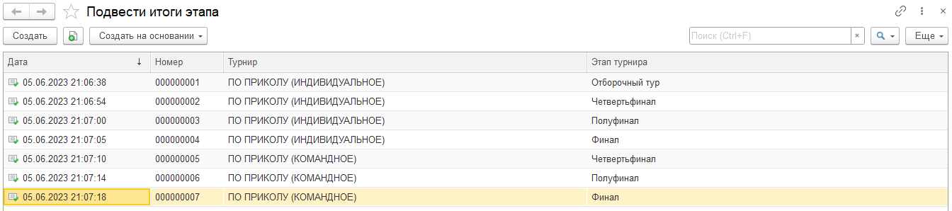

Рисунок 11. Записи в документе «ПодвестиИтогиЭтапа»

На рисунке 12 показана форма документа «ПодвестиИтогиЭтапа»

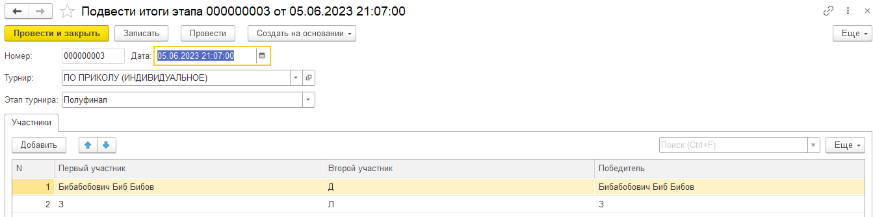

Рисунок 12. Форма документа «ПодвестиИтогиЭтапа»

На рисунке 13 показаны записи в регистре накоплений «БаллыСпортсменов»

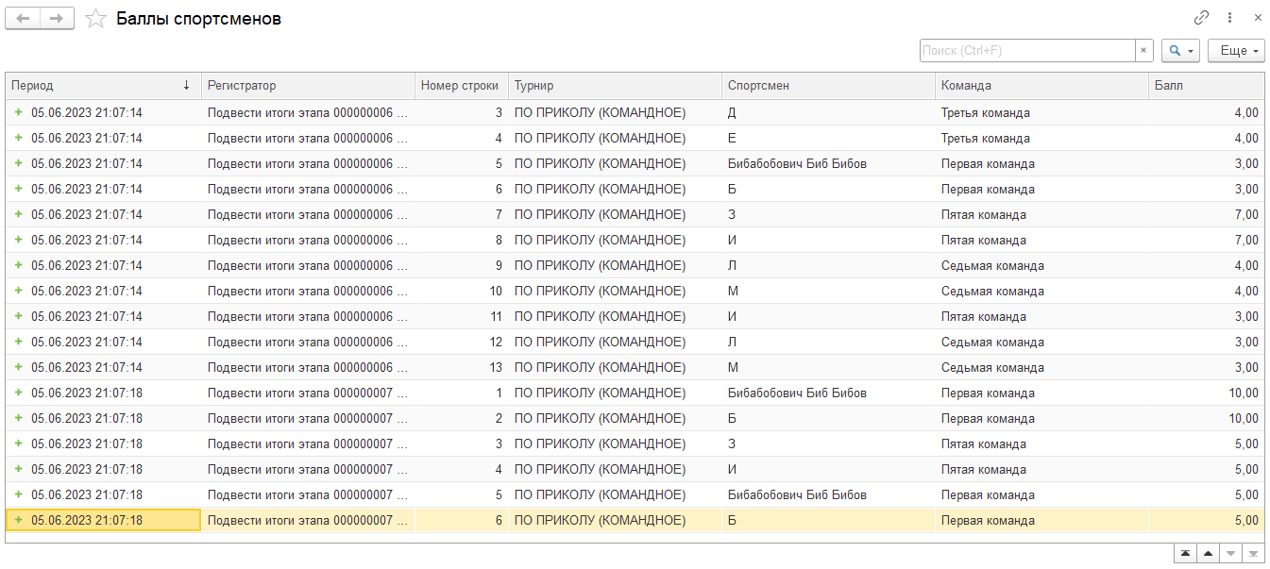

Рисунок 13. Регистр сведений «БаллыСпортсменов»

На рисунке 14 показан отчет «ИтогиТурниров» с отбором по индивидуальным турнирам

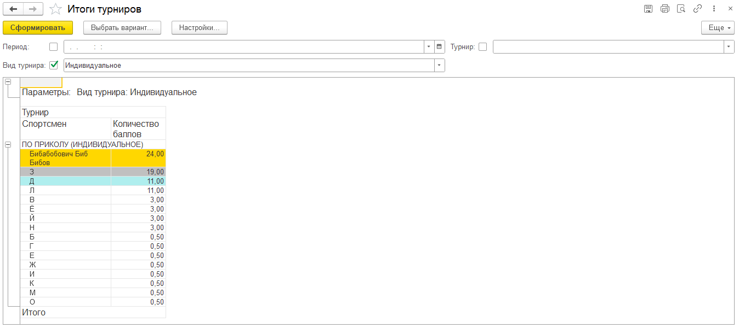

Рисунок 14. Отчет «ИтогиТурниров» с отбором по индивидуальным турнирам

На рисунке 15 показан отчет «ИтогиТурниров» с отбором по командным турнирам

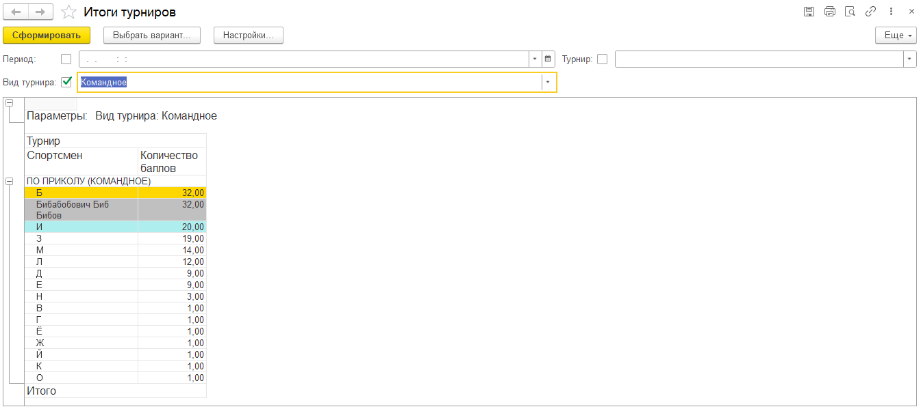

Рисунок 15. Отчет «ИтогиТурниров» с отбором по командным турнирам

На рисунке 16 показан отчет «СтатистикаКоманды»

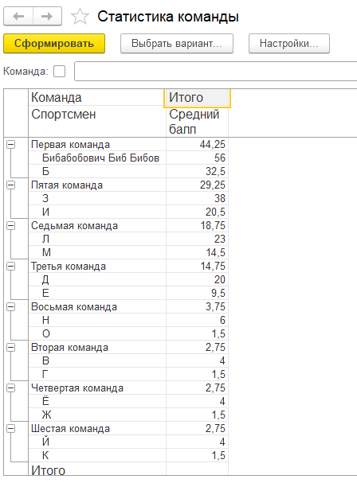

Рисунок 16. Отчет «СтатистикаКоманды»

На рисунке 17 показан отчет «СтатистикаСпортсмена»

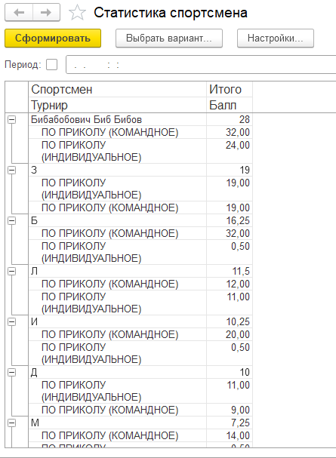

Рисунок 17. Отчет «СтатистикаСпортсмена»

На рисунке 18 представлена печатная форма «Карточка участника»

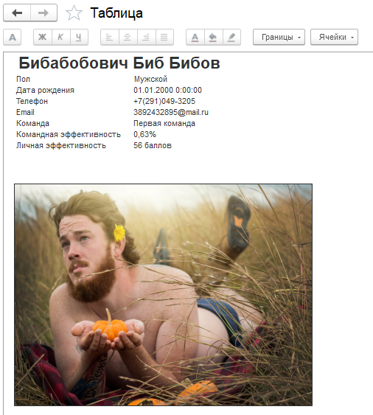

Рисунок 18. Печатная форма «Карточка участника»

Вывод: в ходе работы были разработаны справочники «Команды», «Спортсмены» с печатной формой «Карточка участника», «ОтличившиесяСпортсмены», «Турнир», документы «ПроведениеТурнира» и «ПодвестиИтогиЭтапа», регистр накоплений «БаллыСпортсменов», отчеты «ИтогиТурниров» с возможностью отбора по типу турнира, «СтатистикаКоманды» и «СтатистикаСпортсменов»

# Практические работы по дисциплине «Технология разработки и защиты баз данных» (SQL)

## Работа №1

Текст задания №1:

Разработать базу данных для подсистемы «Товары автосервиса». Данные для наполнения базы с пометкой import в ресурсах. Необходимо из обработать и импортировать в разработанную базу данных.

Ход работы:

Для восстановления таблиц в созданную базы данных воспользовался предоставленным скриптом ms.sql. Загрузил в разработанную базу данных «Товары автосервиса» подготовленные файлы с пометкой import в ресурсах. На рисунке 1 представлена ER-диаграммы загруженной базы данных.

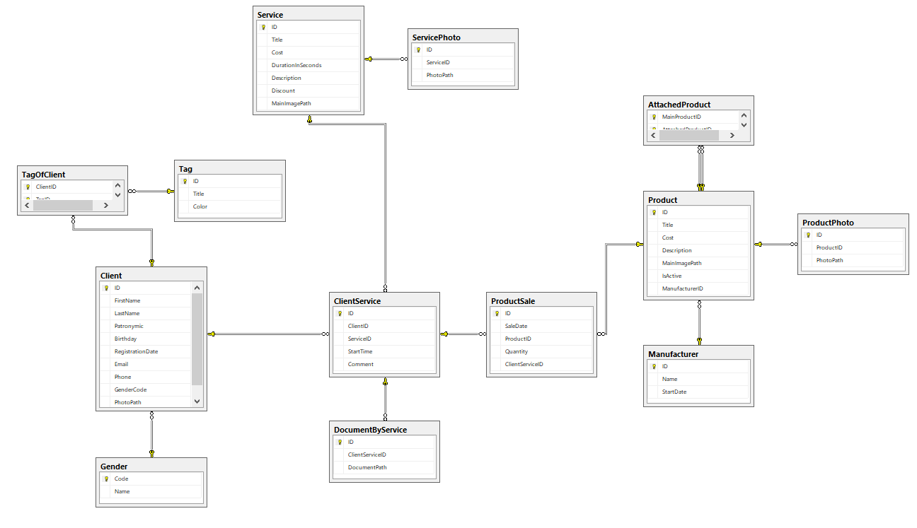

Рисунок 1. ER-диаграмма базы данных

На рисунке 2 показаны данные, импортированные из файла manufacturer_a_import.txt в MS SQL Server, таблицу dbo.Manufacturer.

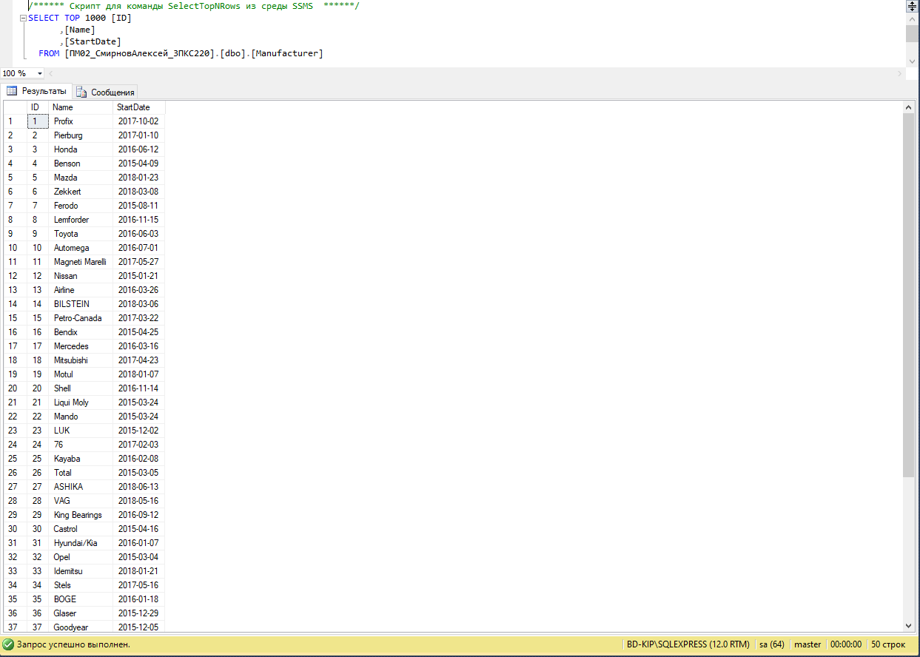

Рисунок 2. Данные таблицы dbo.Manufacturer

На рисунке 3 показаны данные, импортированные из файла product_a_import.csv в MS SQL Server, таблицу dbo.Product.

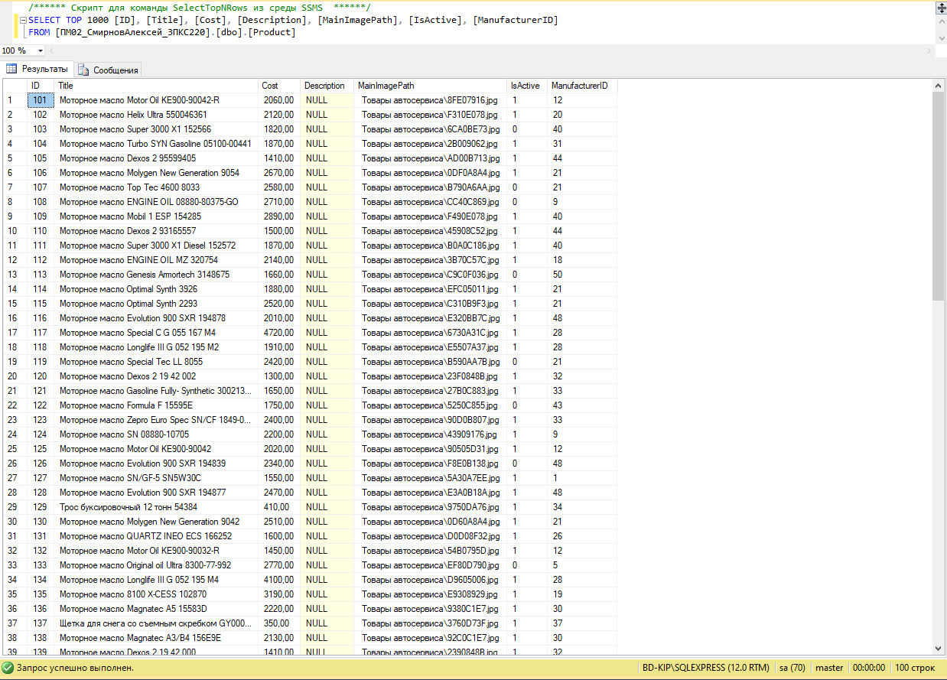

Рисунок 3. Данные таблицы dbo.Product

На рисунке 4 показаны данные, импортированные из файла productsale_a_import.xlsx в MS SQL Server, таблицу dbo.ProductSale.

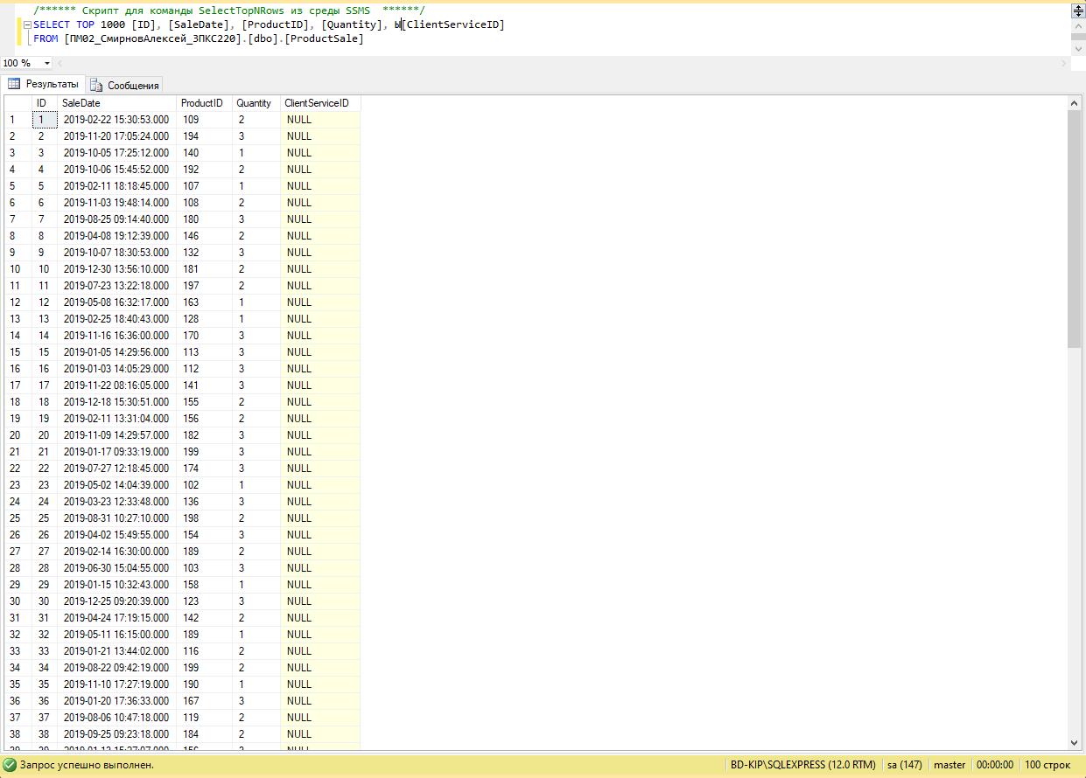

Рисунок 4. Данные таблицы dbo.ProductSale

Вывод: восстановил таблицы базы данных, воспользовшись предоставленным скриптом ms.sql. Загрузил в разработанную базу данных «Товары автосервиса» подготовленные файлы с пометкой import в ресурсах.

## Работа №2

Текст задания №2:

Разработать базу данных для подсистемы «Услуги автосервиса». Данные для наполнения базы с пометкой import в ресурсах. Необходимо из обработать и импортировать в разработанную базу данных.

Ход работы:

Для восстановления таблиц в созданную базы данных воспользовался предоставленным скриптом ms.sql. Загрузил в разработанную базу данных «Услуги автосервиса» подготовленные файлы с пометкой import в ресурсах. На рисунке 1 представлена ER-диаграммы загруженной базы данных.



Рисунок 1. ER-диаграмма базы данных

На рисунке 2 показаны данные, импортированные из файла client_a_import.txt в MS SQL Server, таблицу dbo.Client.

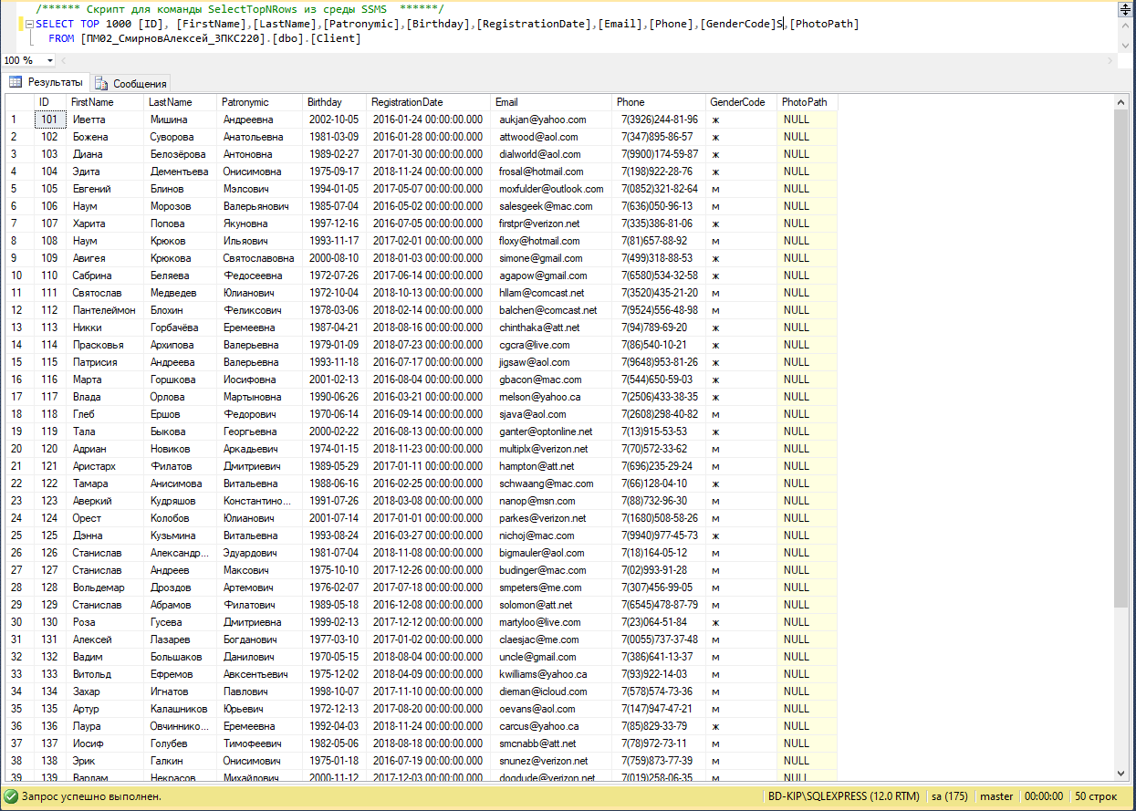

Рисунок 2. Данные таблицы dbo.Client

На рисунке 3 показаны данные, импортированные из файла service_a_import.csv в MS SQL Server, таблицу dbo.Service.

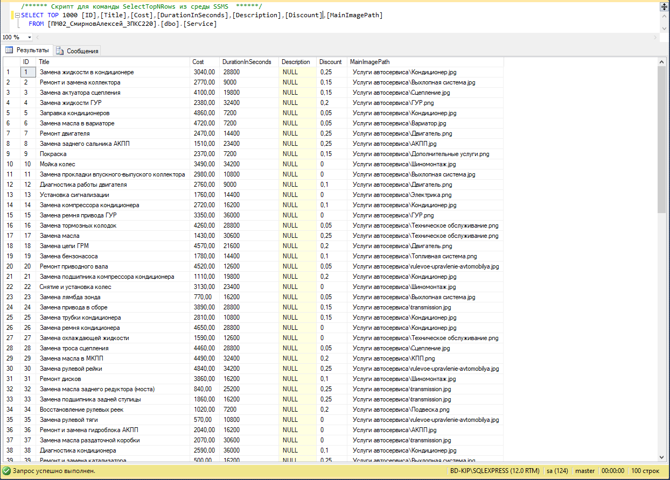

Рисунок 3. Данные таблицы dbo.Service

На рисунке 4 показаны данные, импортированные из файла serviceclient_a_import.csv в MS SQL Server, таблицу dbo.Service.

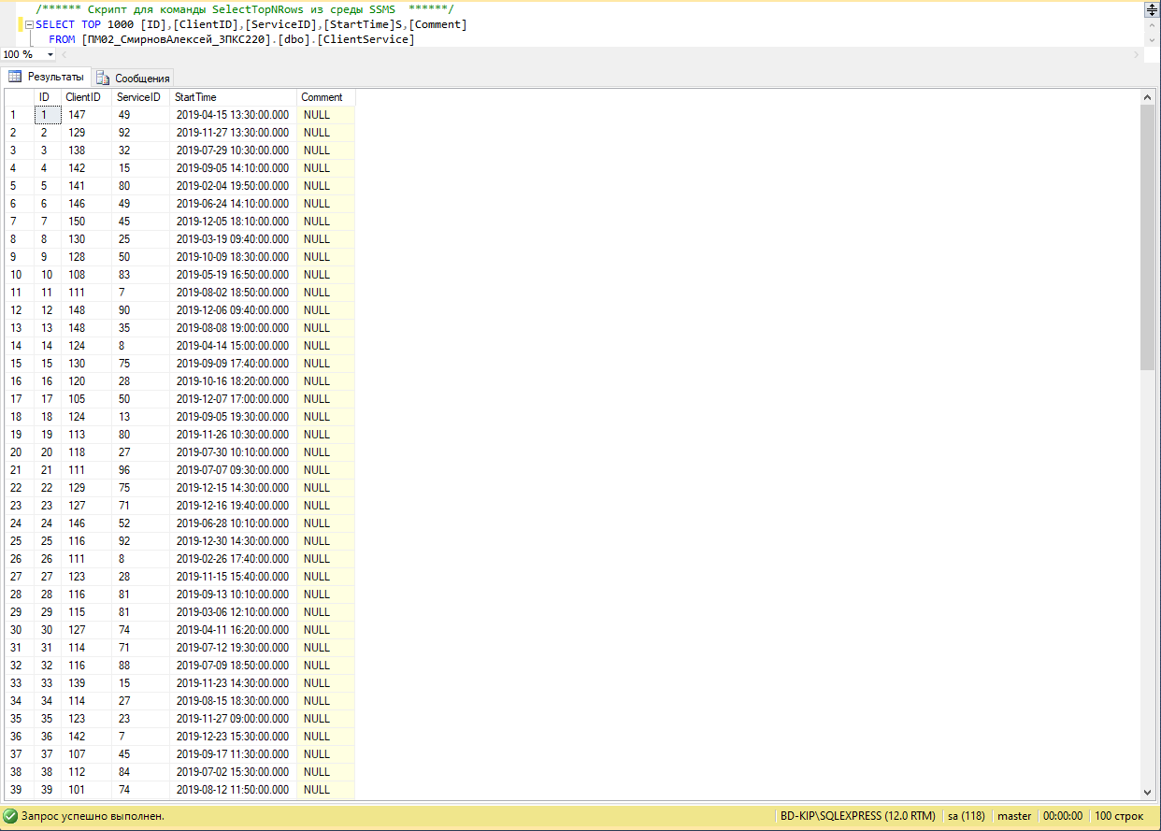

Рисунок 4. Данные таблицы dbo.ClientService

Вывод: восстановил таблицы базы данных, воспользовшись предоставленным скриптом ms.sql. Загрузил в разработанную базу данных «Услуги автосервиса» подготовленные файлы с пометкой import в ресурсах.

## Работа №3

Текст задания №3:

Разработать систему для производственной компании, которая ежедневно выпускает продукцию в большом объеме, а также реализует ее агентам, которые в дальнейшем продают эти товары конечным потребителям. Для понимания объема разработки и планирования архитектуры приложения заказчик разделил весь проект на несколько подсистем:

* подсистема для хранения информации о продукции;
* подсистема для работы со складом и материалами.

Данные для наполнения базы с пометкой import в ресурсах. Необходимо из обработать и импортировать в разработанную базу данных.

Ход работы:

Для восстановления таблиц в созданную базы данных воспользовался предоставленным скриптом ms.sql. Загрузил в разработанную базу данных «Товары-материалы» подготовленные файлы с пометкой import в ресурсах. На рисунке 1 представлена ER-диаграммы загруженной базы данных.

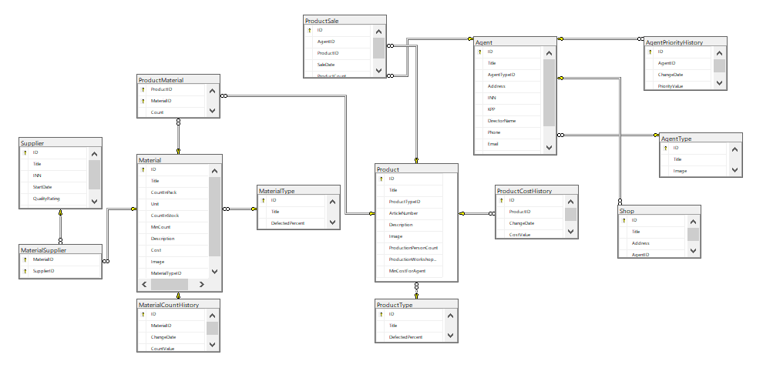

Рисунок 1. ER-диаграмма базы данных

На рисунке 2 показаны данные, импортированные в MS SQL Server, таблицу dbo.MaterialType.

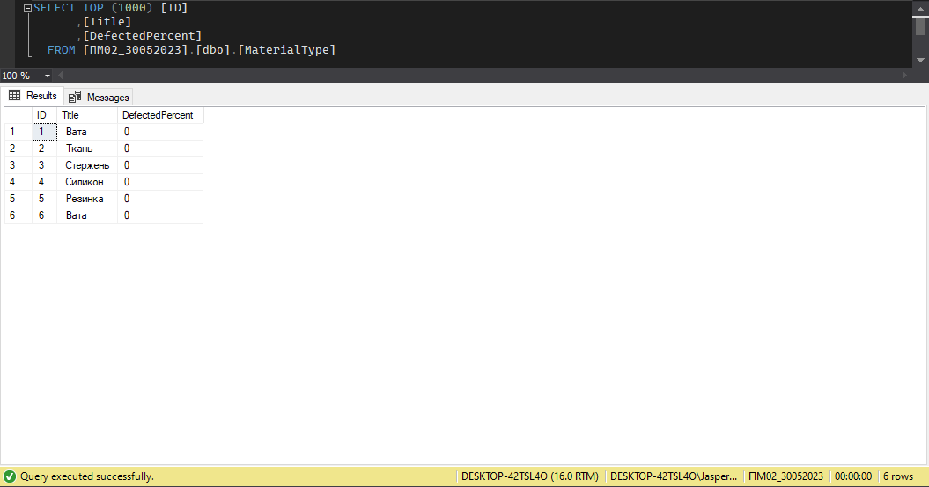

Рисунок 2. Данные таблицы dbo.MaterialType

На рисунке 3 показаны данные, импортированные из файла materials_short_s_import.txt в MS SQL Server, таблицу dbo.Materials.



Рисунок 3. Данные таблицы dbo. Materials

На рисунке 4 показаны данные, импортированные в MS SQL Server, таблицу dbo.ProductType.

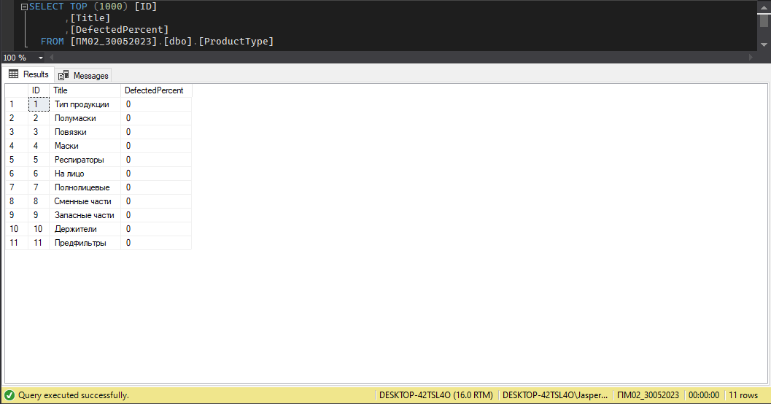

Рисунок 4. Данные таблицы dbo.ProductType

На рисунке 5 показаны данные, импортированные из файла products_s_import.csv в MS SQL Server, таблицу dbo.Product.

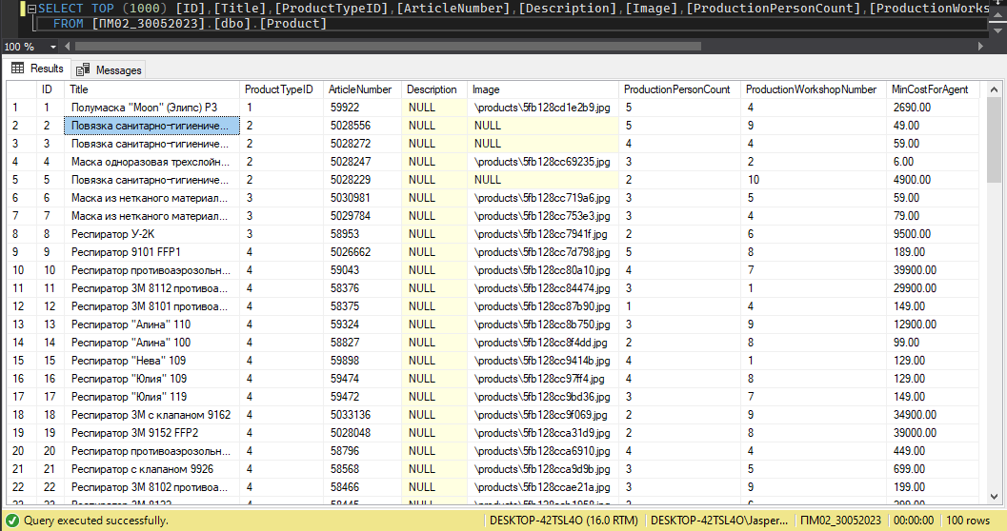

Рисунок 5. Данные таблицы dbo.Product

На рисунке 6 показаны данные, импортированные из файла productmaterial_s_import.xlsx в MS SQL Server, таблицу dbo.ProductMaterial.

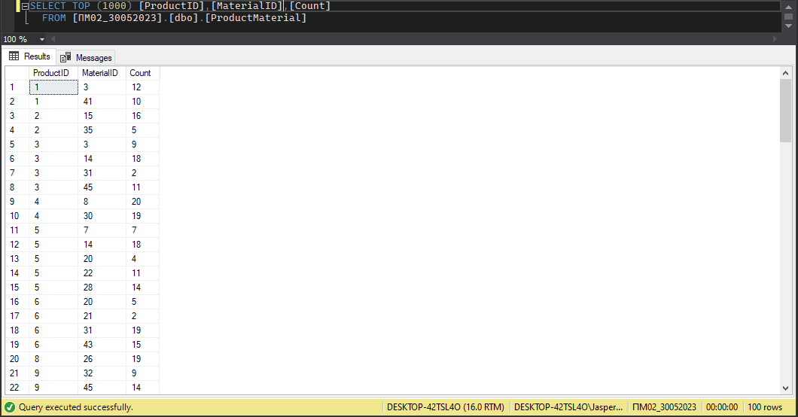

Рисунок 6. Данные таблицы dbo.ProductMaterial

Вывод: разработал систему для производственной компании для следующих подсистем:

* подсистема для хранения информации о продукции;
* подсистема для работы со складом и материалами.

В разработанную базу загрузил данные из файлов с пометкой import в ресурсах

## Работа №4

Текст задания №4:

Разработать систему для производственной компании, которая ежедневно выпускает продукцию в большом объеме, а также реализует ее агентам, которые в дальнейшем продают эти товары конечным потребителям.

Для понимания объема разработки и планирования архитектуры приложения заказчик разделил весь проект на несколько подсистем:

* подсистема для работы со складом и материалами;
* подсистема по работе с поставщиками.

Данные для наполнения базы с пометкой import в ресурсах. Необходимо из обработать и импортировать в разработанную базу данных.

Ход работы:

Для восстановления таблиц в созданную базы данных воспользовался предоставленным скриптом ms.sql. Загрузил в разработанную базу данных «Поставщики-материалы» подготовленные файлы с пометкой import в ресурсах. На рисунке 1 представлена ER-диаграммы загруженной базы данных.

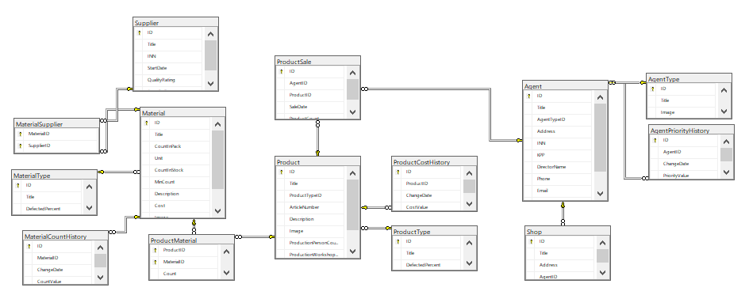

Рисунок 1. ER-диаграмма базы данных

На рисунке 2 показаны данные, импортированные из файла supplier_k_import.txt в MS SQL Server, таблицу dbo.Supplier.

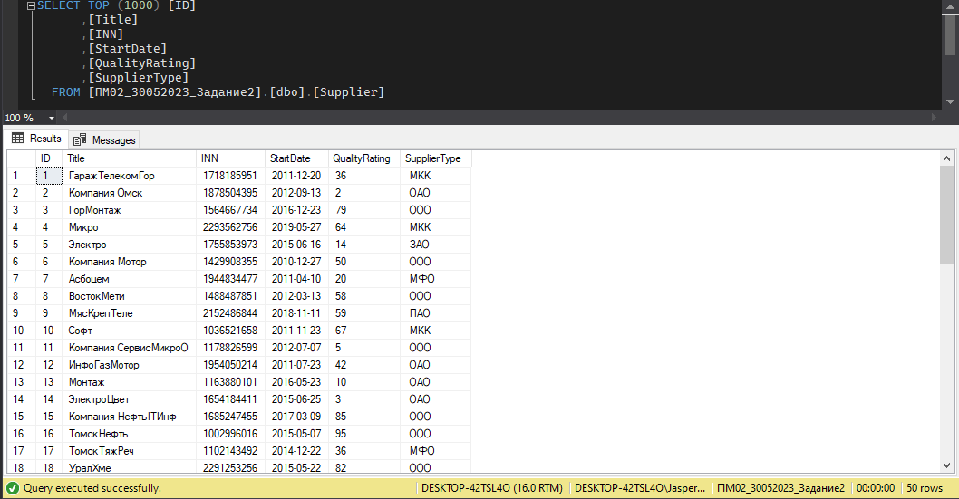

Рисунок 2. Данные таблицы dbo.Supplier

На рисунке 3 показаны данные, импортированные в MS SQL Server, таблицу dbo.MaterialType.

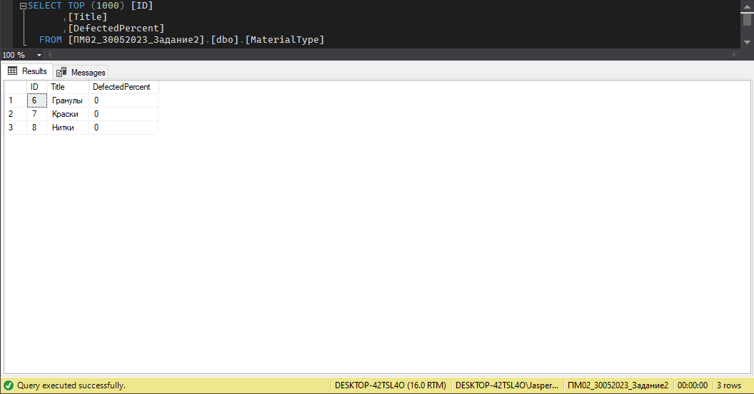

Рисунок 3. Данные таблицы dbo.MaterialType

На рисунке 4 показаные данные, импортированные из файла materials_k_import.csv в MS SQL Server, таблицу dbo.Materials.

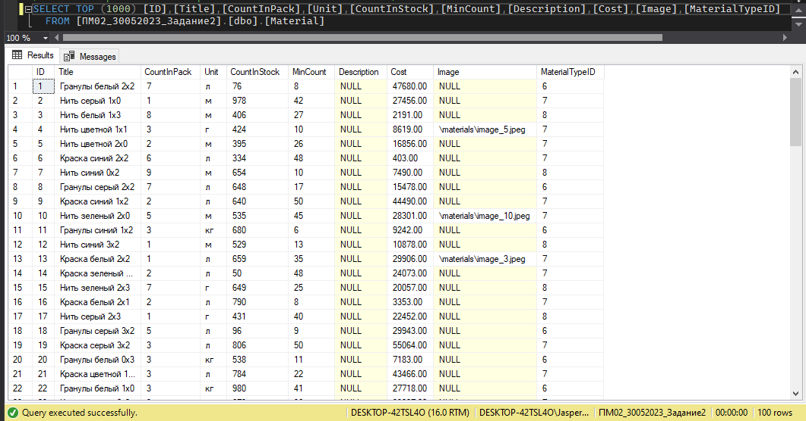

Рисунок 4. Данные таблицы dbo.Materials

На рисунке 5 показаные данные, импортированные из файла materialsupplier_k_import.xlsx в MS SQL Server, таблицу dbo.MaterialSupplier.

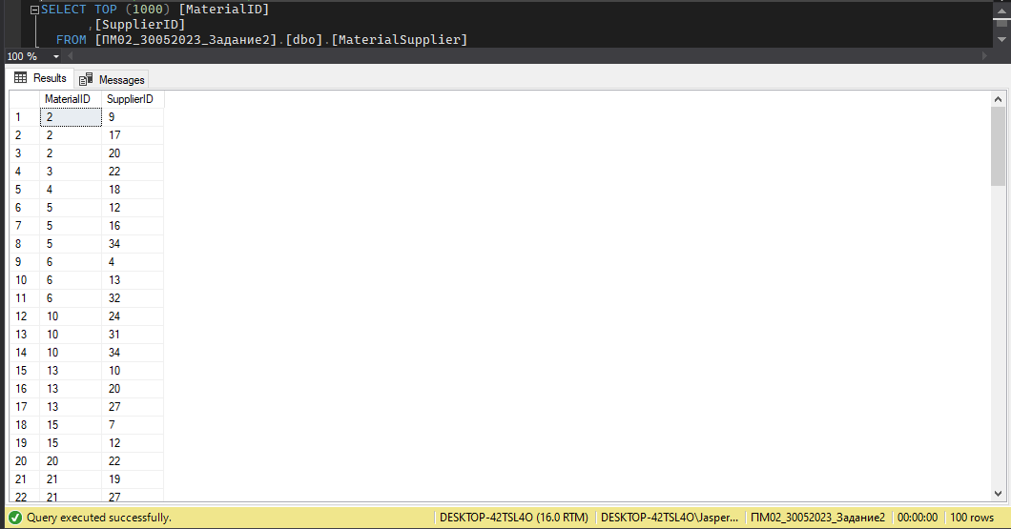

Рисунок 5. Данные таблицы dbo.MaterialSupplier

Вывод: разработал систему для производственной компании для следующих подсистем:

* подсистема для работы со складом и материалами;
* подсистема по работе с поставщиками.

В разработанную базу загрузил данные из файлов с пометкой import в ресурсах

## Работа №5

Текст задания №5:

KingIT – компания, которая занимается разработкой комплексного программного обеспечения для автоматизации работы компаний в различных сферах бизнеса. Необходимо разработать базу данных, которая поможет сотрудникам компании-застройщика:

1. Проводить учет ТЦ и павильонов.
2. Рассчитать размер ожидаемой прибыли от павильонов, которые находятся в уже построенных ТЦ;
3. Проводить учет арендаторов и аренды павильонов.

Данные для наполнения базы находятся в ресурсах. Необходимо их обработать и импортировать в разработанную базу данных.

Ход работы:

На рисунке 1 представлена ER-диаграмма разработанной базы данных.

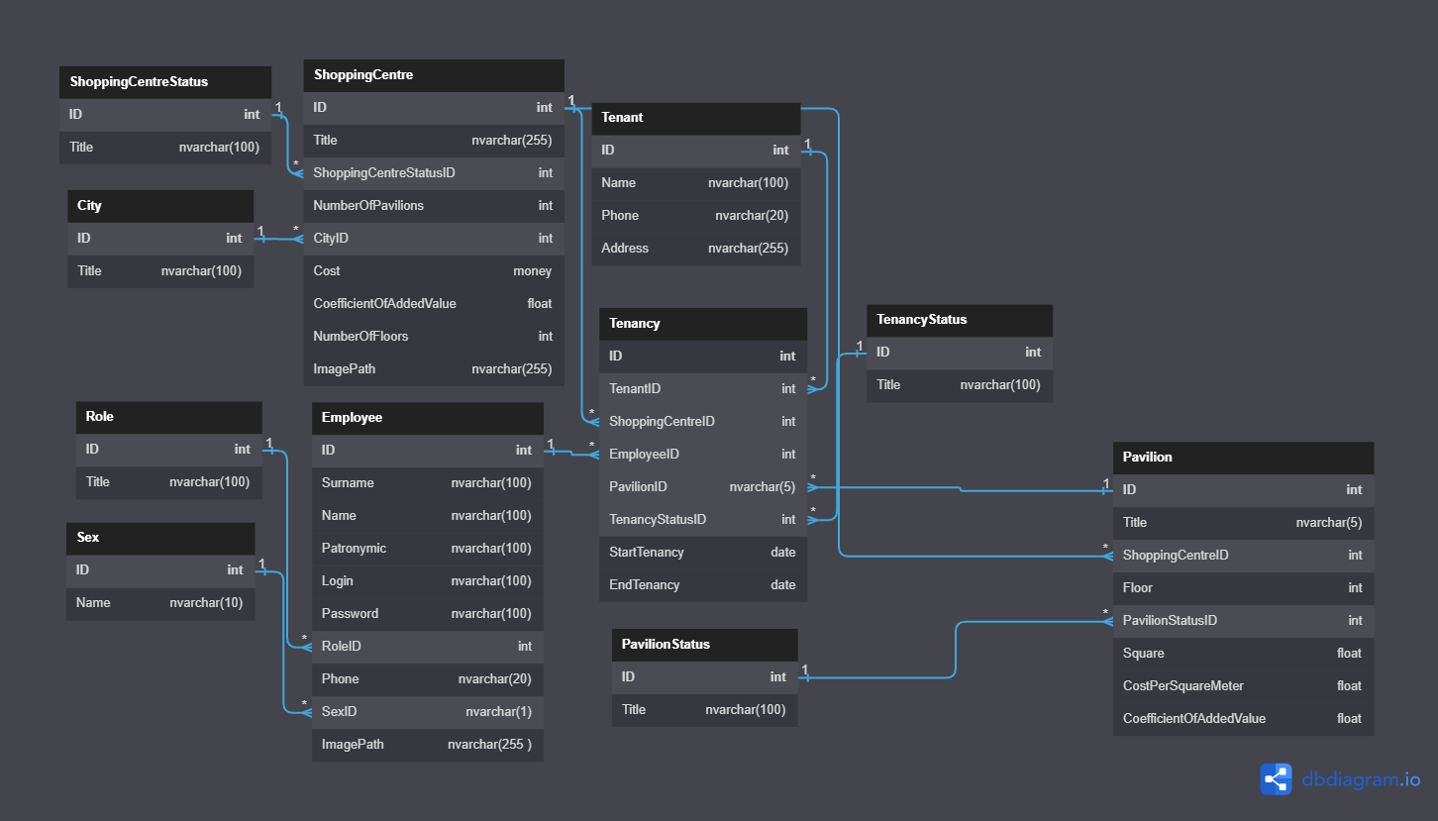

Рисунок 1. ER-диаграмма базы данных

На рисунке 2 представлены записи таблицы dbo.Sex.

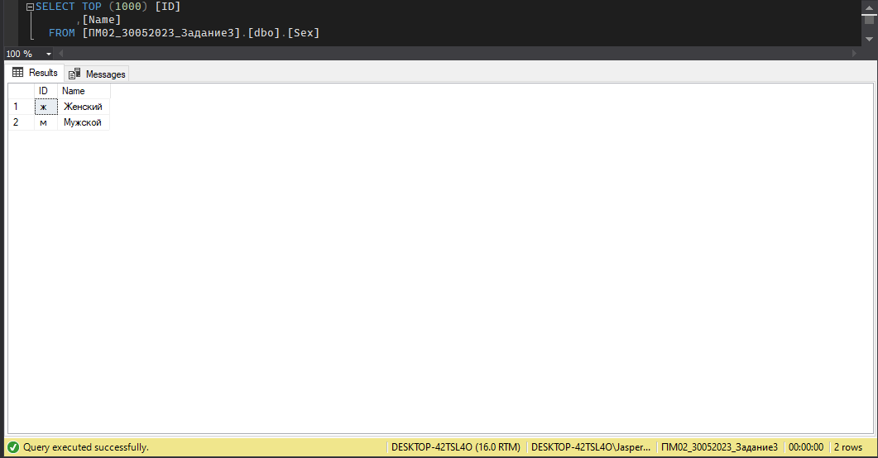

Рисунок 2. Данные таблицы dbo.Sex

На рисунке 3 представлены записи таблицы dbo.Role

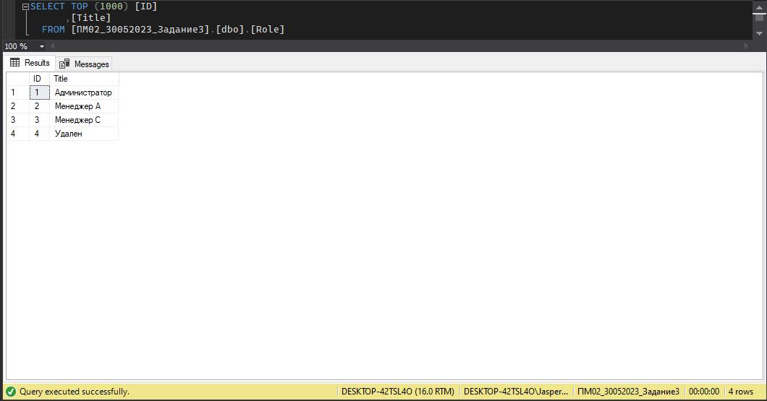

Рисунок 3. Данные таблицы dbo.Role

На рисунке 4 представлены записи таблицы dbo.Employee

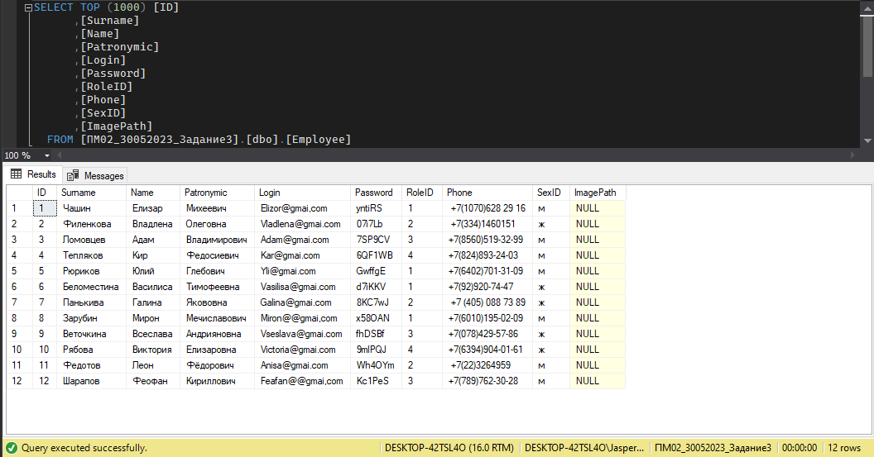

Рисунок 4. Данные таблицы dbo.Employee

На рисунке 5 представлены записи таблицы dbo.ShoppingCentreStatus

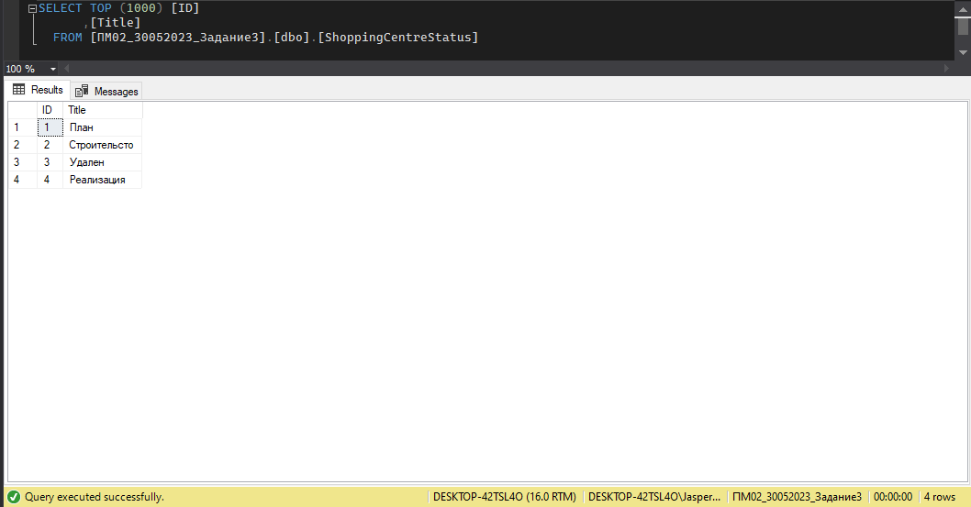

Рисунок 5. Данные таблицы dbo.ShoppingCentreStatus

На рисунке 6 представлены записи таблицы dbo.City

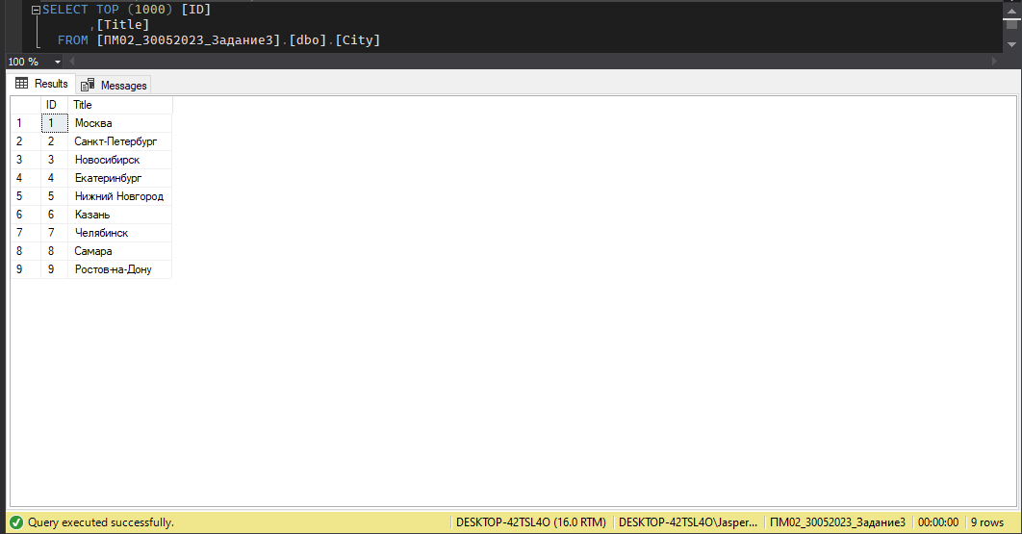

Рисунок 6. Данные таблицы dbo.City

На рисунке 7 представлены записи таблицы dbo.ShoppingCentre

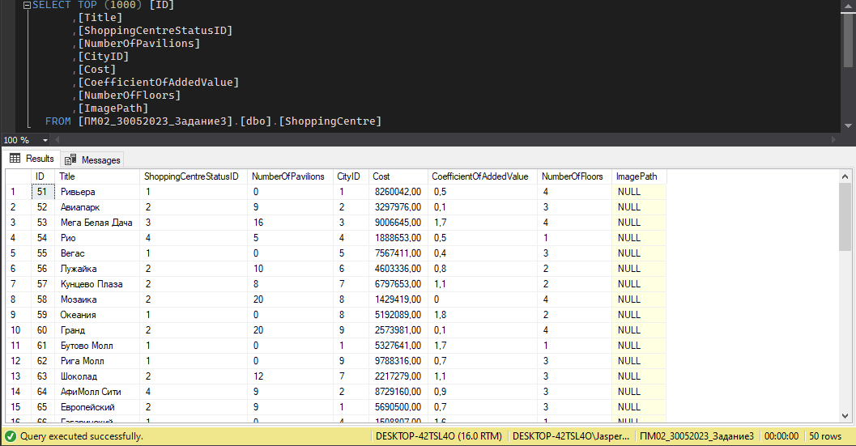

Рисунок 7. Данные таблицы dbo.ShoppingCentre

На рисунке 8 представлены записи таблицы dbo.PavilionStatus

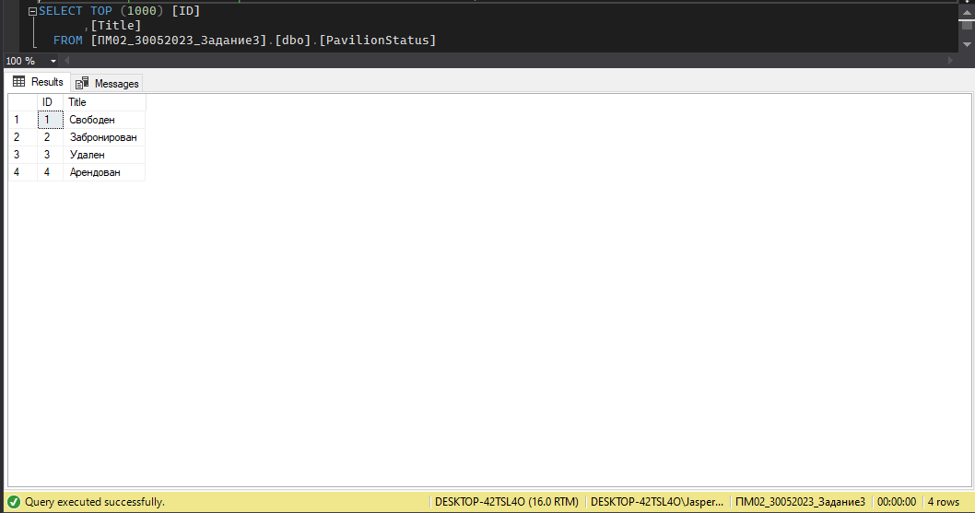

Рисунок 8. Данные таблицы dbo.PavilionStatus

На рисунке 9 представлены записи таблицы dbo.Pavilion

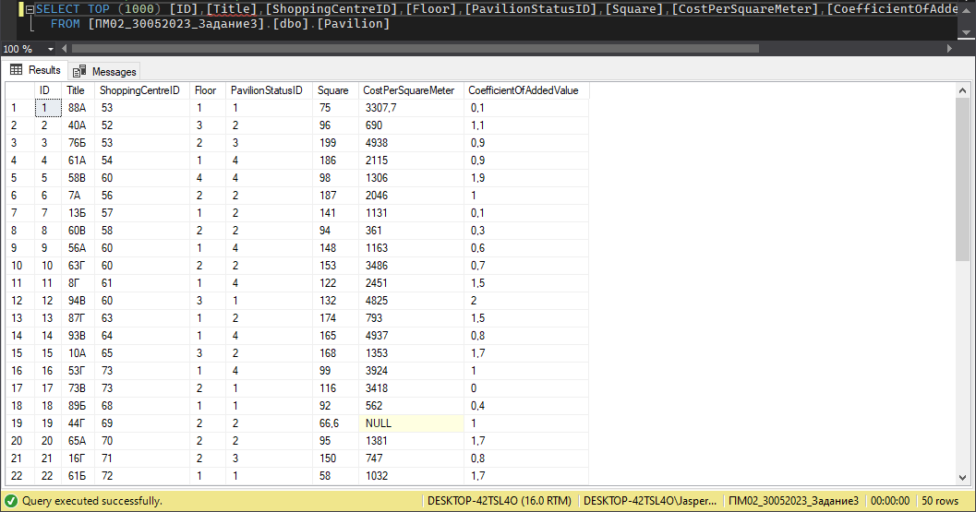

Рисунок 9. Данные таблицы dbo.Pavilion

На рисунке 10 представлены записи таблицы dbo.Tenant

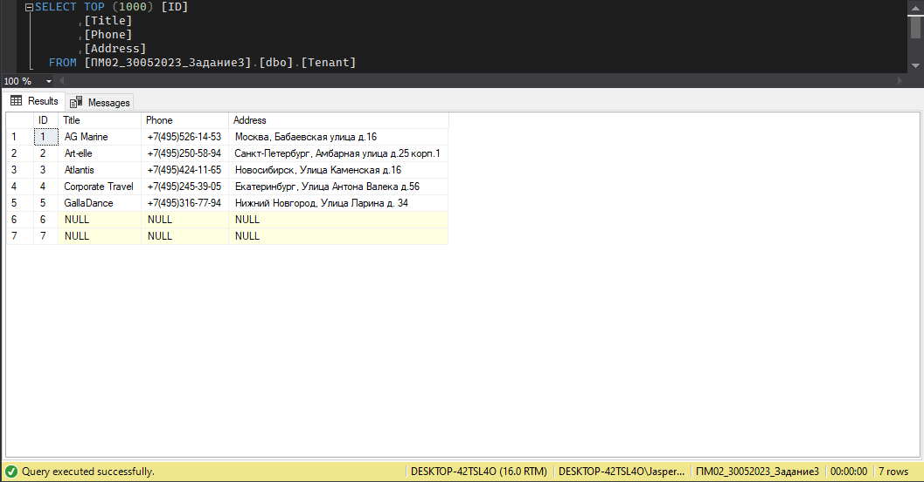

Рисунок 10. Данные таблицы dbo.Tenant

На рисунке 11 представлены записи таблицы dbo.TenancyStatus

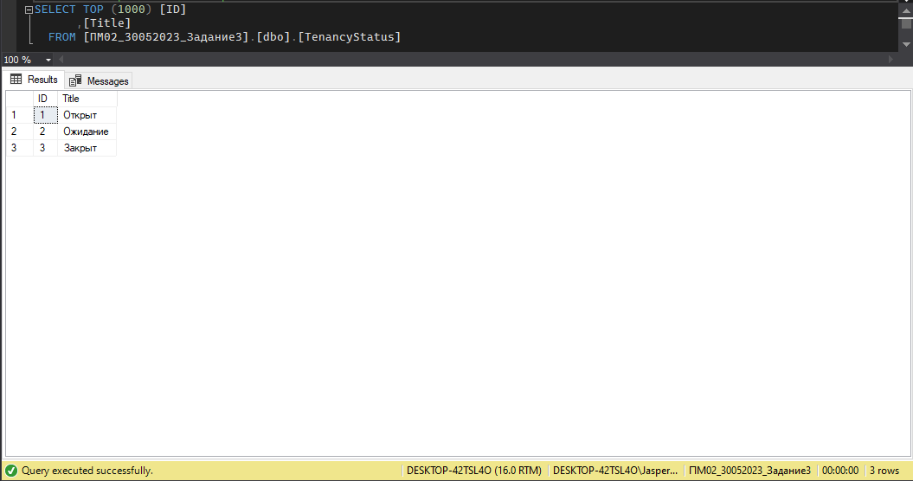

Рисунок 11. Данные таблицы dbo.TenancyStatus

На рисунке 12 представлены записи таблицы dbo.Tenancy

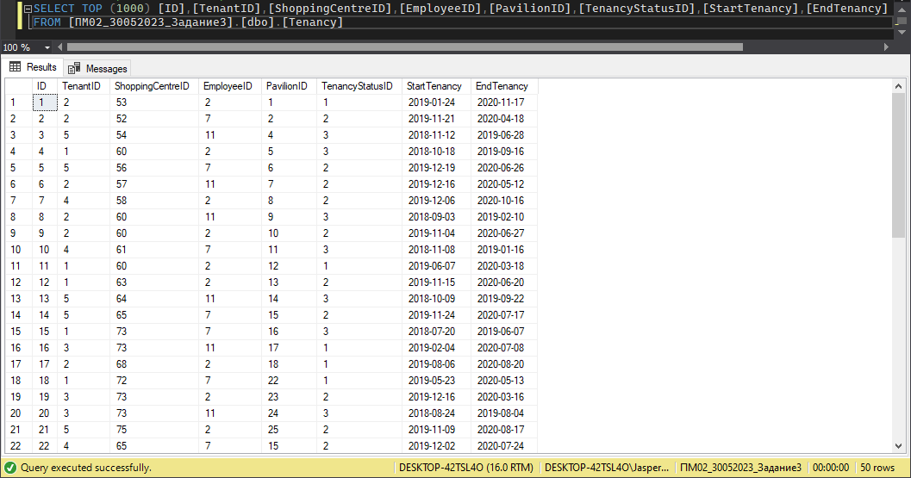

Рисунок 12. Данные таблицы dbo.Tenancy

Вывод: разработал базу данных, которая поможет сотрудникам компании-застройщика:

1. Проводить учет ТЦ и павильонов.
2. Рассчитать размер ожидаемой прибыли от павильонов, которые находятся в уже построенных ТЦ;
3. Проводить учет арендаторов и аренды павильонов.

Далее обработать файлы ресурсов и импортировать их в разработанную базу данных.

## Работа №6

Текст задания №6:

Необходимо разработать систему для госавтоинспекции. Задачами Госавтоинспекции являются обеспечение соблюдения предприятиями, организациями, гражданами нормативных правовых актов в области безопасности дорожного движения, а также сохранение жизни и здоровья граждан на улицах и автодорогах нашей страны. Заказчики системы предварительно подготовили уже существующие архивные данные в форматах CSV и JSON, а также в виде заполненных листов в Microsoft Excel. Не все данные правильно отформатированы и готовы к импорту.

Ход работы:

На рисунке 1 представлена ER-диаграмма разработанной базы данных.

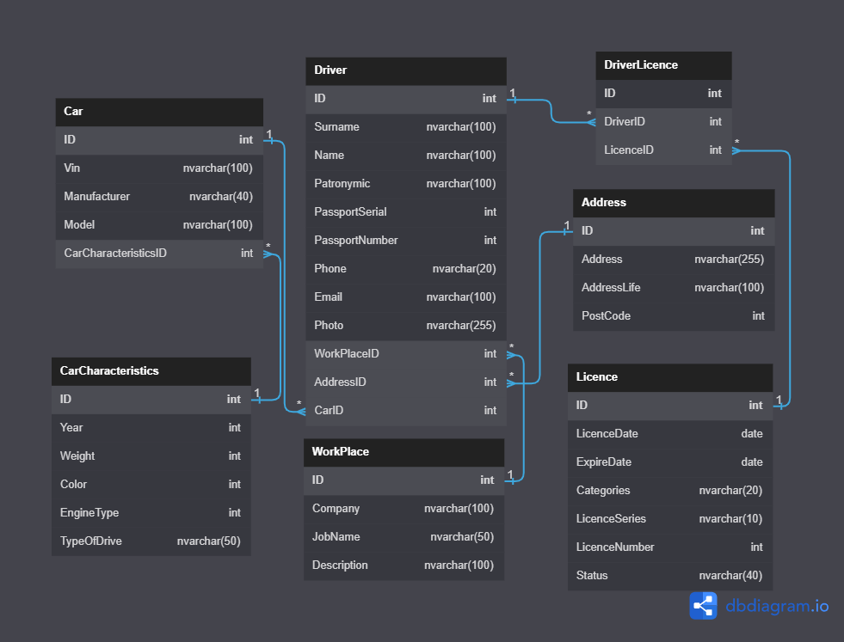

Рисунок 1. ER-диаграмма разработанной базы данных

На рисунке 2 представлены записи таблицы dbo.Car

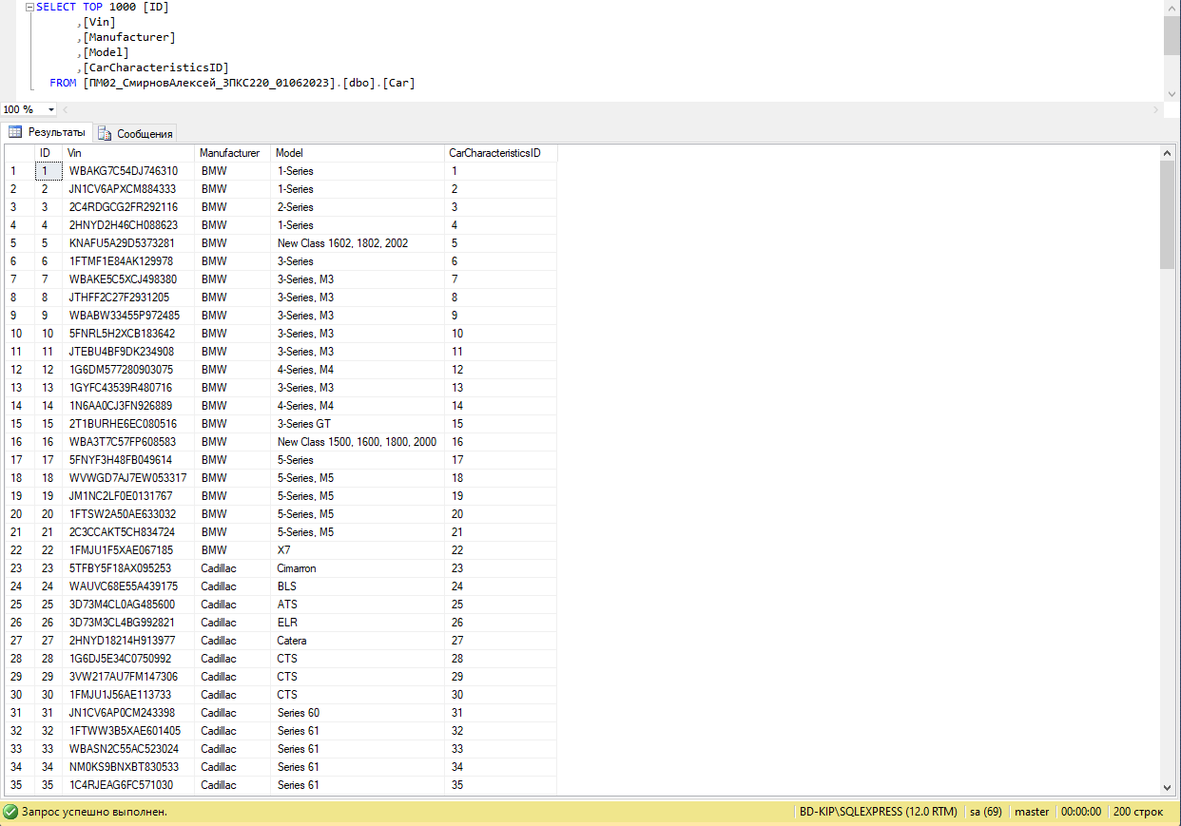

Рисунок 2. Данные таблицы dbo.Car

На рисунке 3 представлены записи таблицы dbo.CarCharacteristics

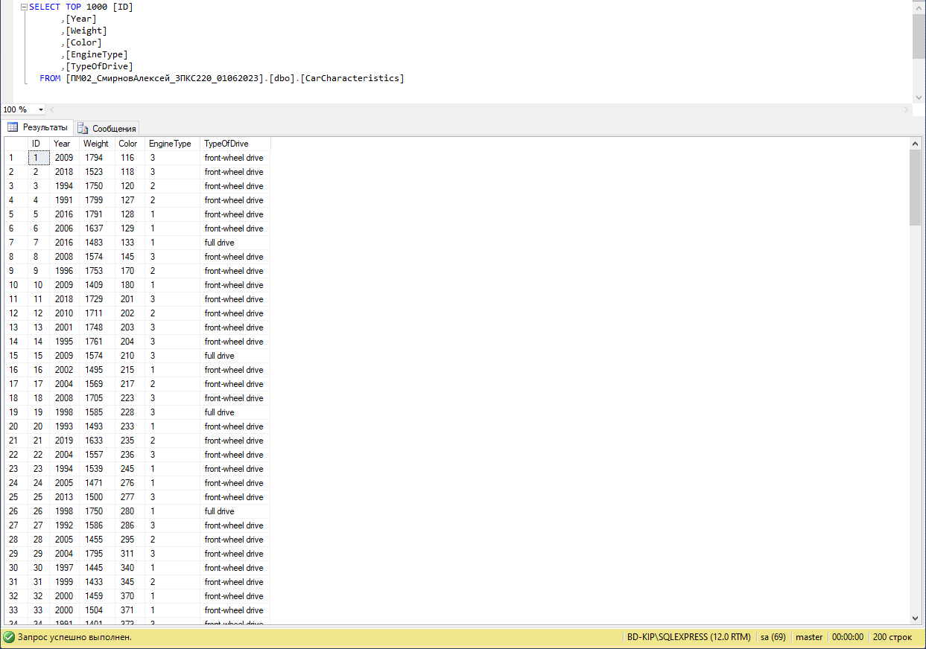

Рисунок 3. Данные таблицы dbo. CarCharacteristics

На рисунке 4 представлены записи таблицы dbo.Address

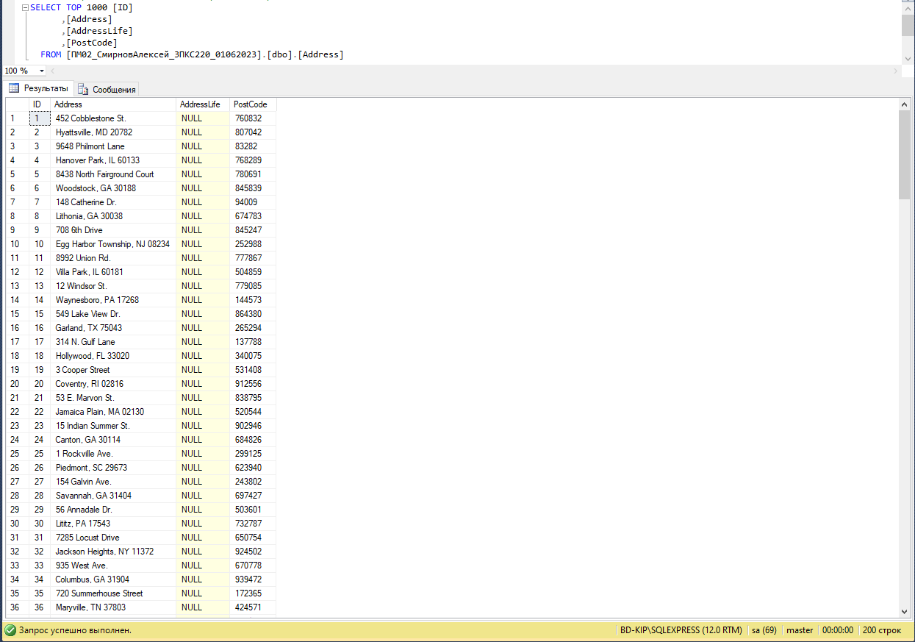

Рисунок 4. Данные таблицы dbo.Address

На рисунке 5 представлены записи таблицы dbo.Driver

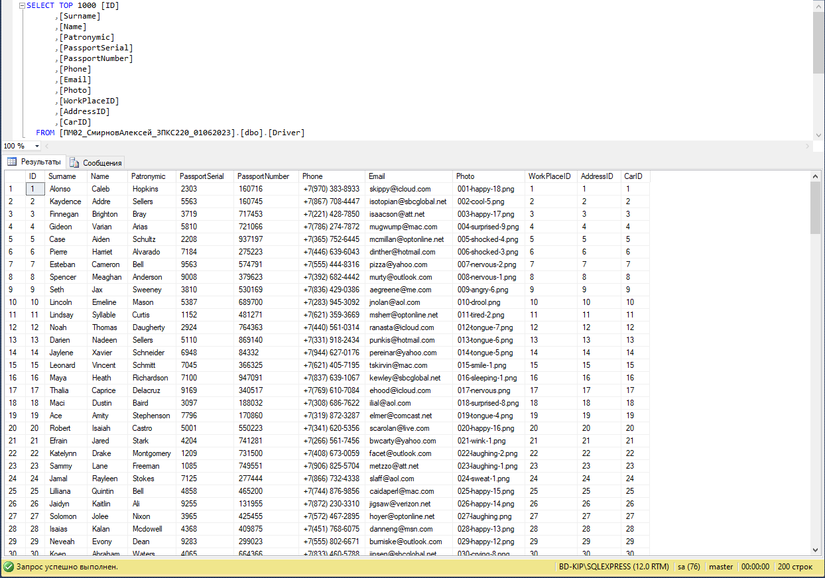

Рисунок 5. Данные таблицы dbo.Driver

На рисунке 6 представлены записи таблицы dbo.DriverLicence

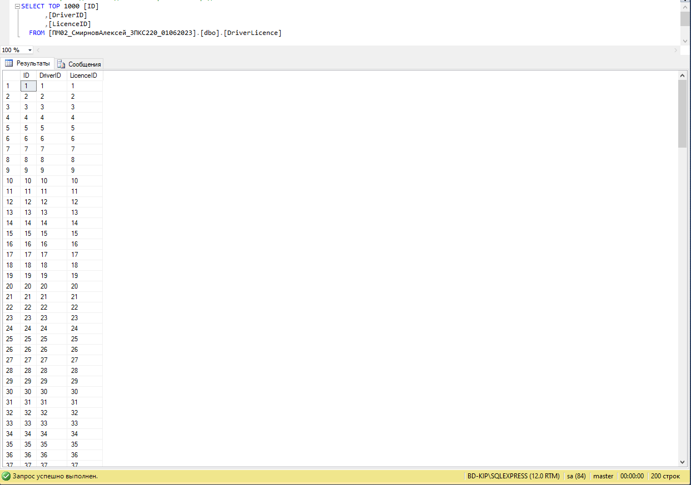

Рисунок 6. Данные таблицы dbo.DriverLicence

На рисунке 7 представлены записи таблицы dbo.Licence

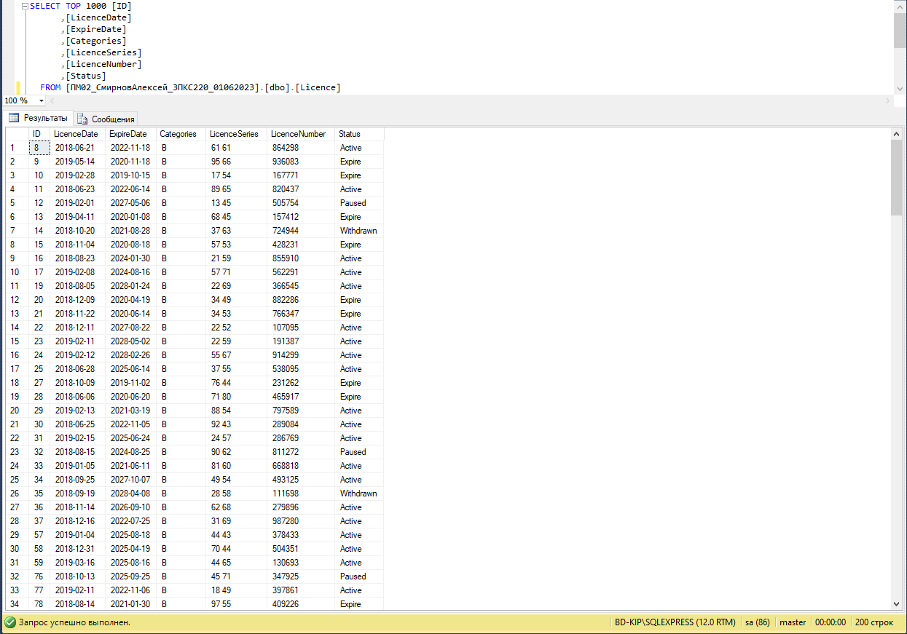

Рисунок 7. Данные таблицы dbo.Licence

На рисунке 8 представлены записи таблицы dbo.WorkPlace

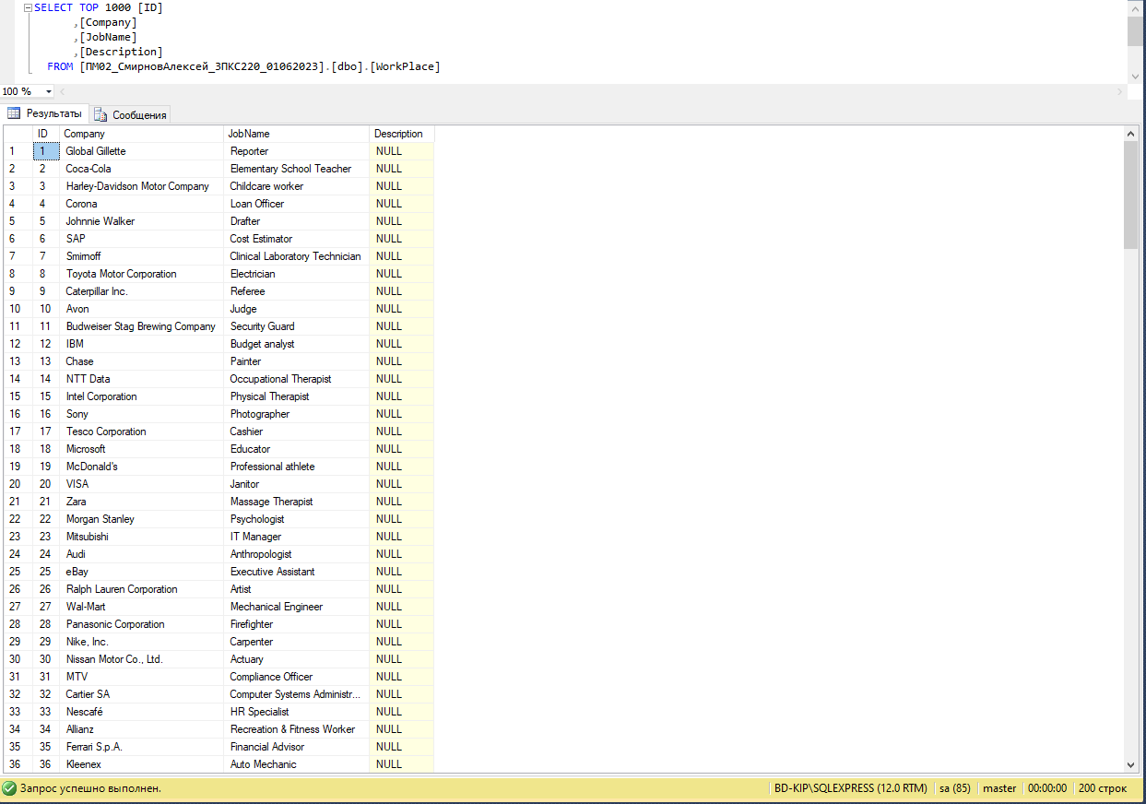

Рисунок 8. Данные таблицы dbo.WorkPlace

Вывод: в ходе работы разработал систему для госавтоинспекции, которая поможет обеспечить соблюдения предприятиями, организациями, гражданами нормативных правовых актов в области безопасности дорожного движения, сохранение жизни и здоровья граждан на улицах и автодорогах нашей страны. Далее обработать архивные данные в форматах CSV и JSON, а также в виде заполненных листов в Microsoft Excel

## Работа №7

Текст задания №7:

Разработать базу данных для подсистемы «Сотрудники марафона». Данные для наполнения базы с пометкой import в ресурсах. Необходимо из обработать и импортировать в разработанную базу данных.

Ход работы:

На рисунке 1 представлена ER-диаграмма разработанной базы данных

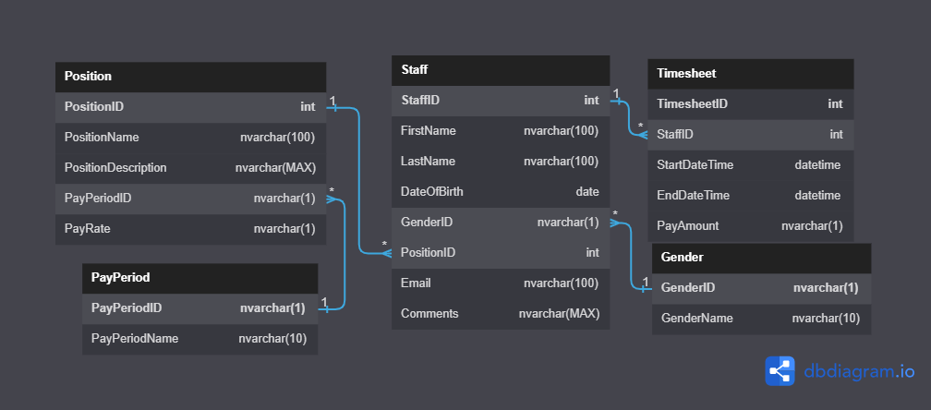

Рисунок 1. ER-диаграмма разработанной базы данных

На рисунке 2 представлены записи таблицы dbo.Gender

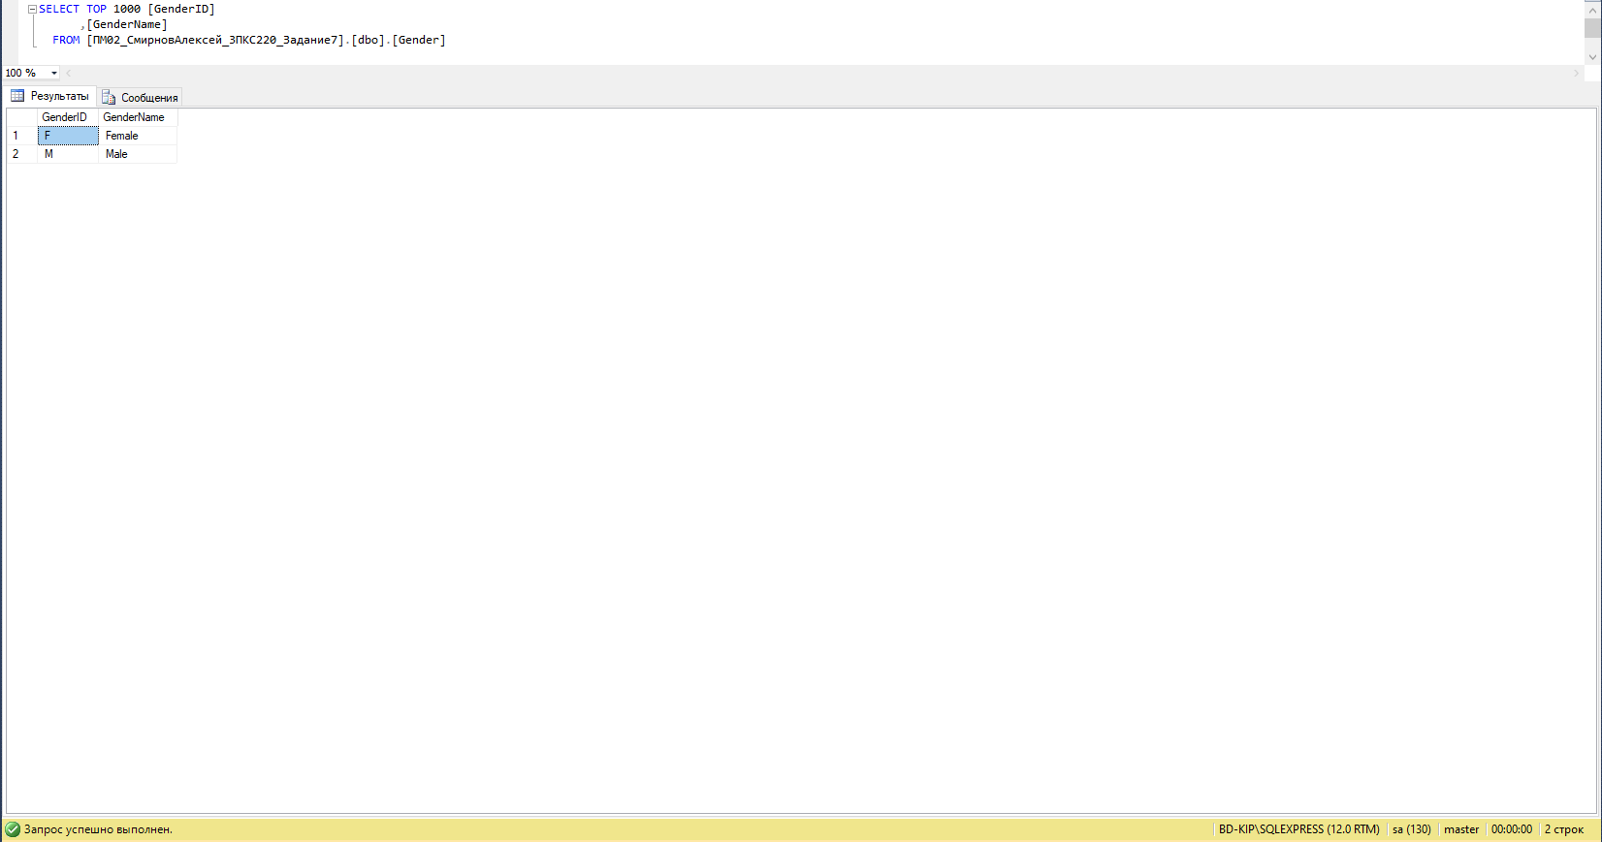

Рисунок 2. Записи таблицы dbo.Gender

На рисунке 3 представлены записи таблицы dbo.PayPeriod

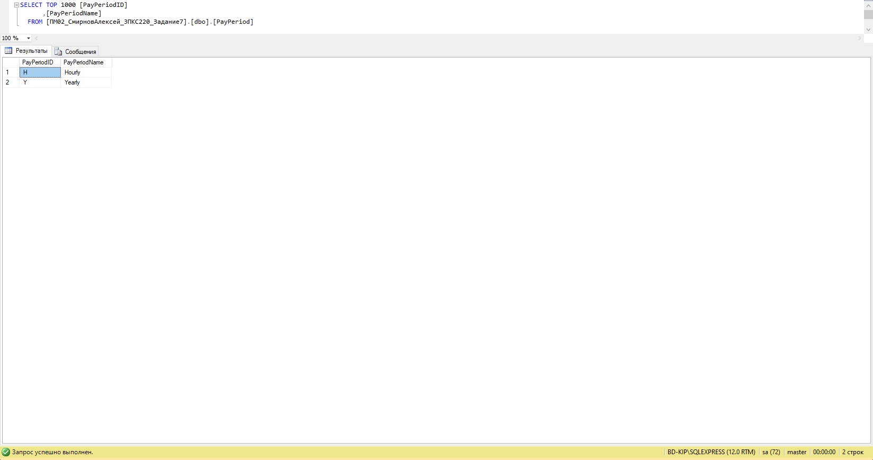

Рисунок 3. Записи таблицы dbo.PayPeriod

На рисунке 4 представлены записи таблицы dbo.Position

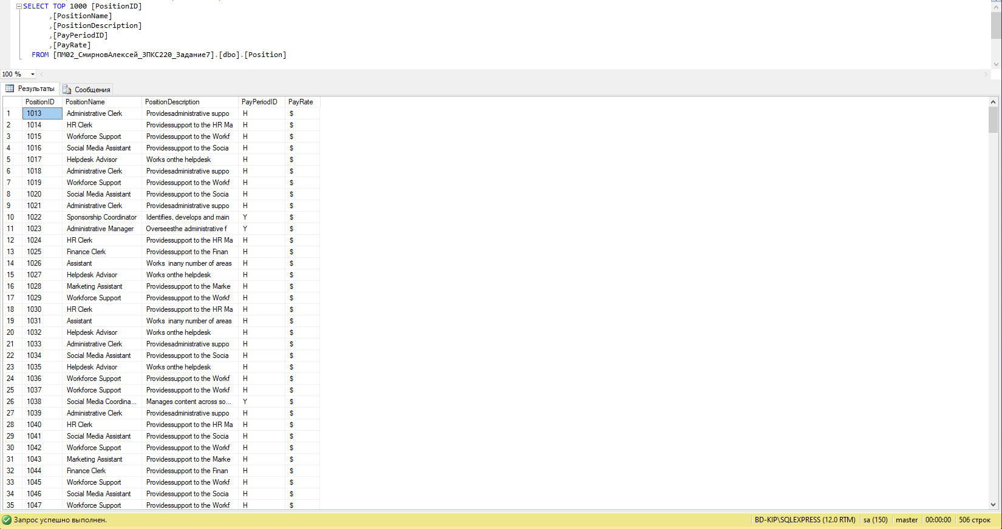

Рисунок 4. Записи таблицы dbo.Position

На рисунке 5 представлены записи таблицы dbo.Staff

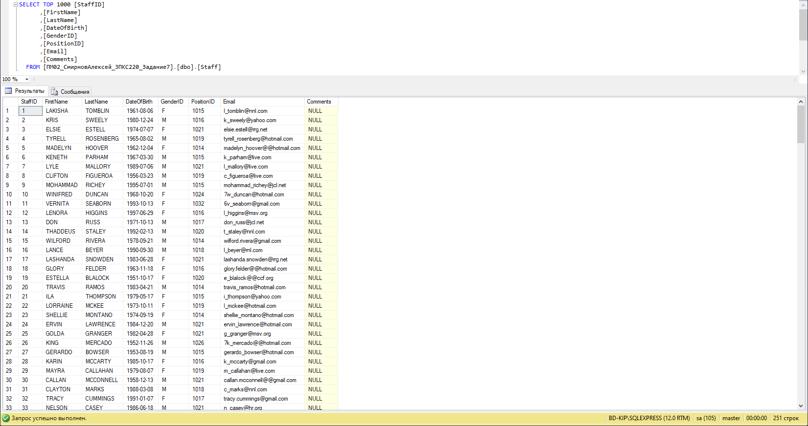

Рисунок 5. Записи таблицы dbo.Staff

На рисунке 6 представлены записи таблицы dbo.Timesheet

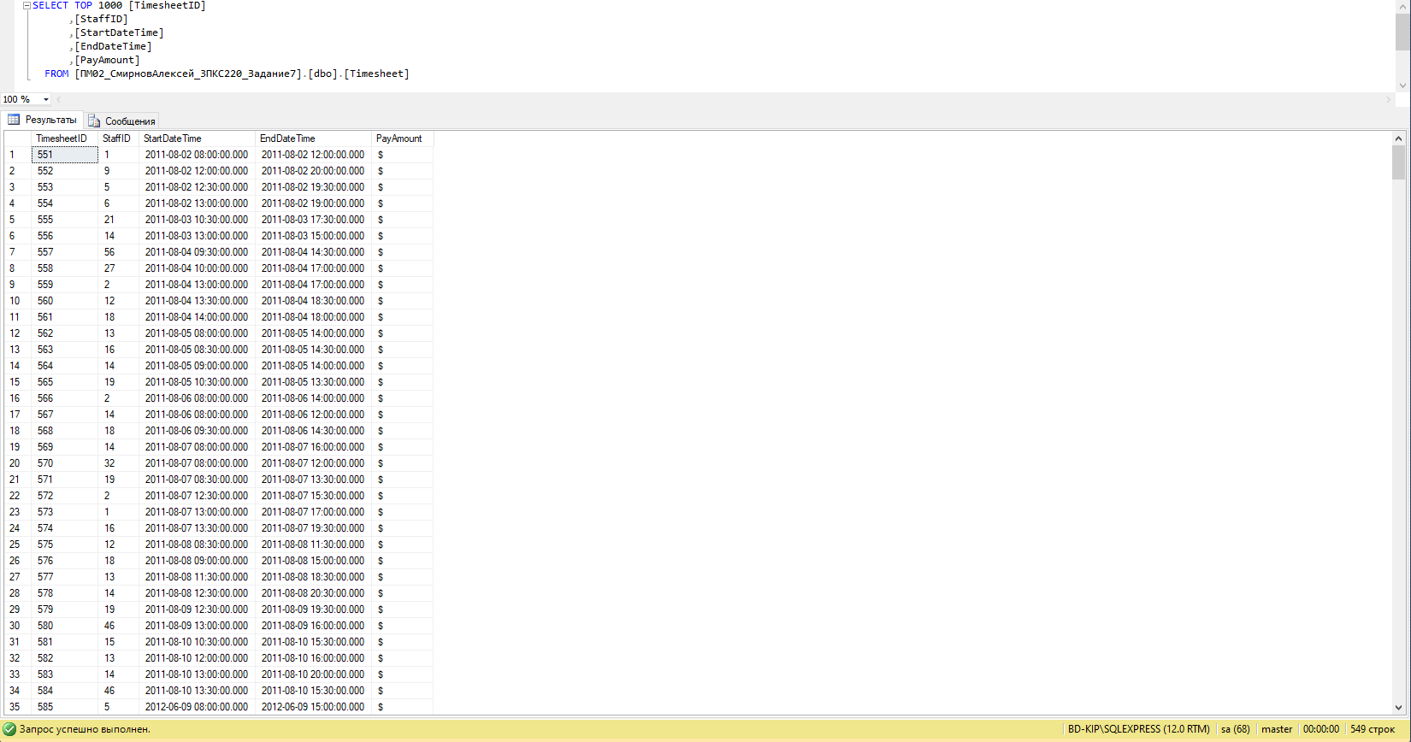

Рисунок 6. Записи таблицы dbo.Timesheet

Вывод: разработал базу данных для подсистемы «Сотрудники марафона». Данные для наполнения базы с пометкой import в ресурсах. Необходимо из обработать и импортировать в разработанную базу данных.

## Работа №8

Текст задания №8:

Создайте базу данных для подсистемы «Автоматизация расчетов заработной платы», используя предпочтительную платформу Microsoft SQL Server. После создания базы данных требуется импортировать предоставленные данные из папки «Импорт». Отформатировать данные, прежде чем загрузить их в новосозданные таблицы.

Ход работы:

На рисунке 1 представлена ER-диаграмма разработанной базы данных

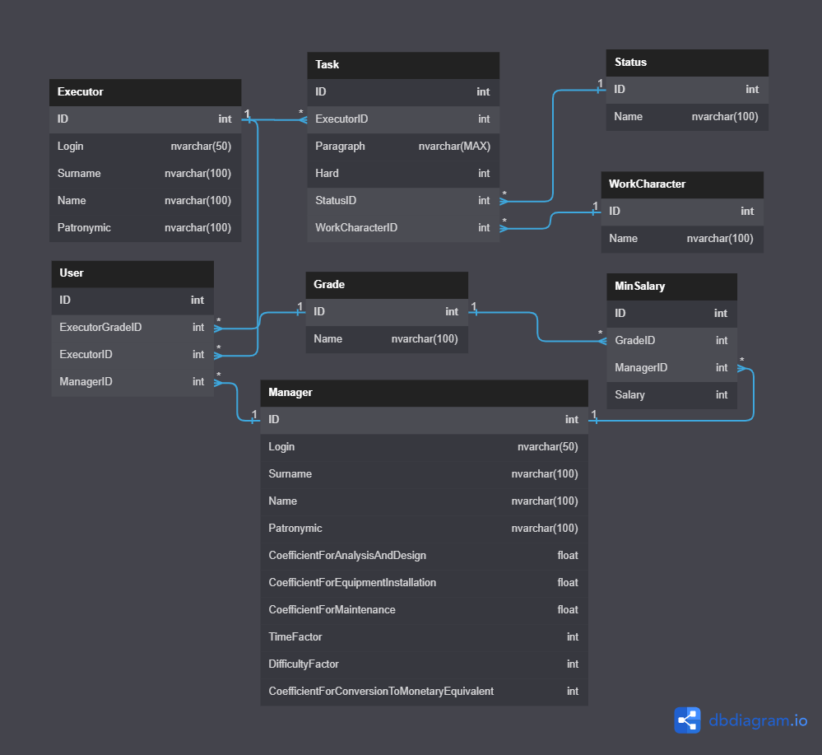

Рисунок 1. ER-диаграмма разработанной базы данных

На рисунке 2 представлены записи таблицы dbo.Status

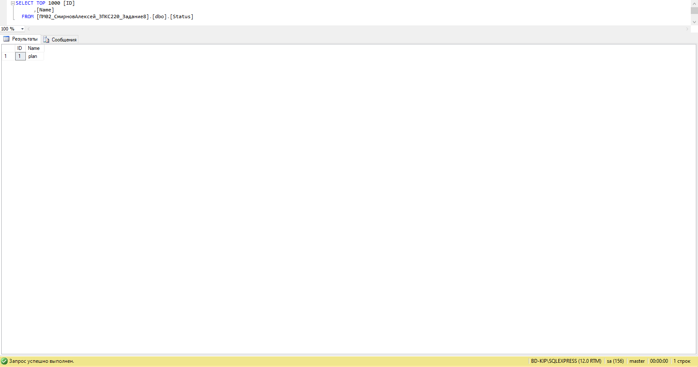

Рисунок 2. Записи таблицы dbo.Status

На рисунке 3 представлены записи таблицы dbo.WorkCharacter

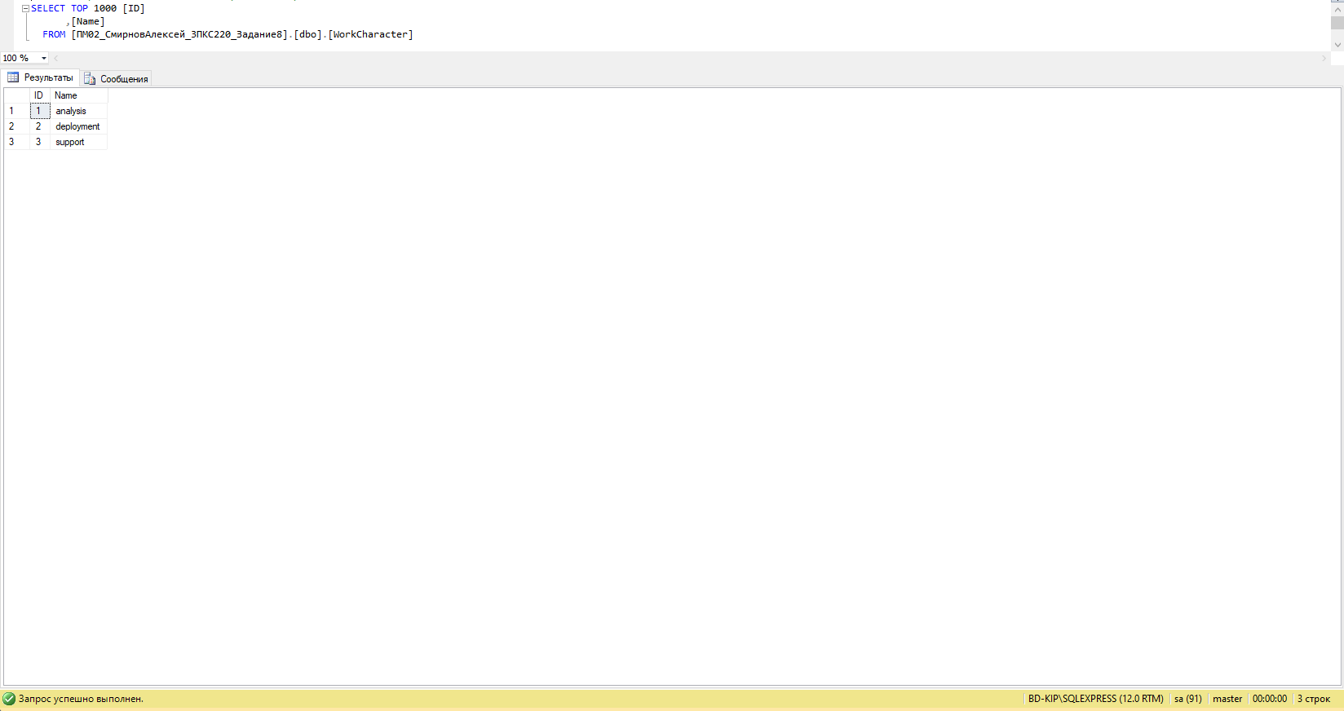

Рисунок 3. Записи таблицы dbo.WorkCharacter

На рисунке 4 представлены записи таблицы dbo.Manager

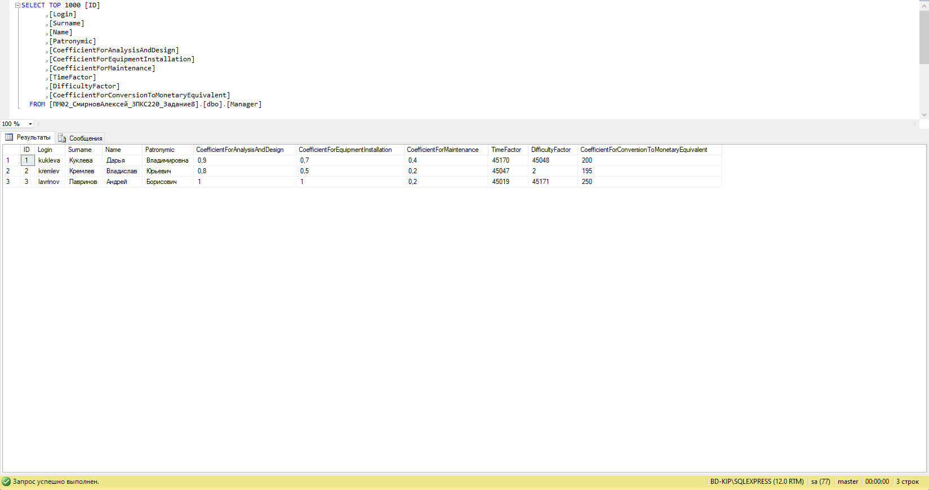

Рисунок 4. Записи таблицы dbo.Manager

На рисунке 5 представлены записи таблицы dbo.Grade

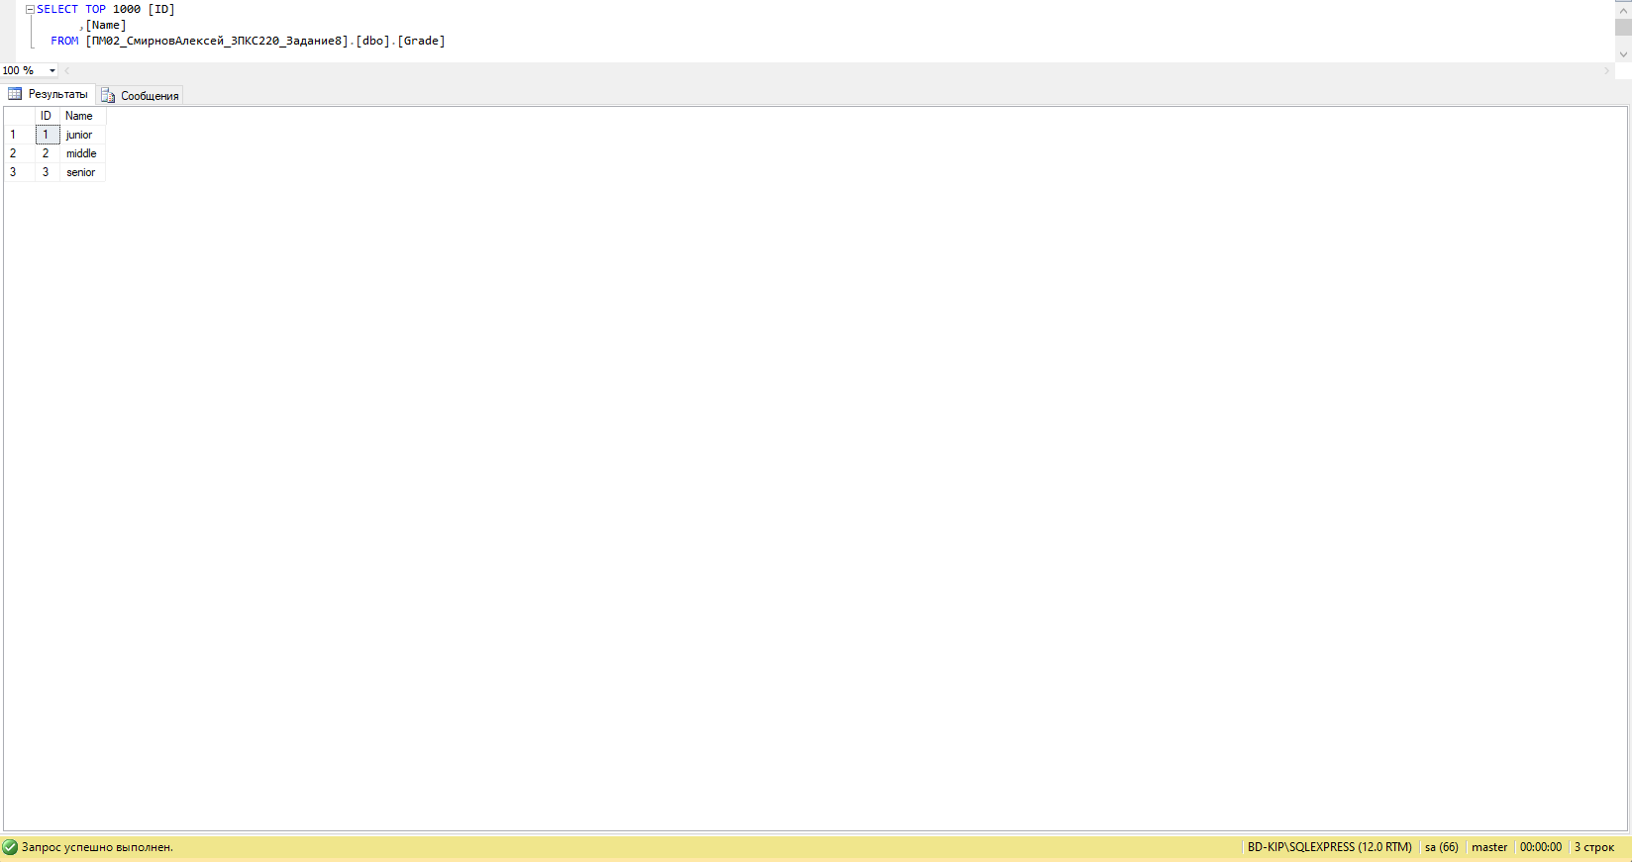

Рисунок 5. Записи таблицы dbo.Grade

На рисунке 6 представлены записи таблицы dbo.MinSalary

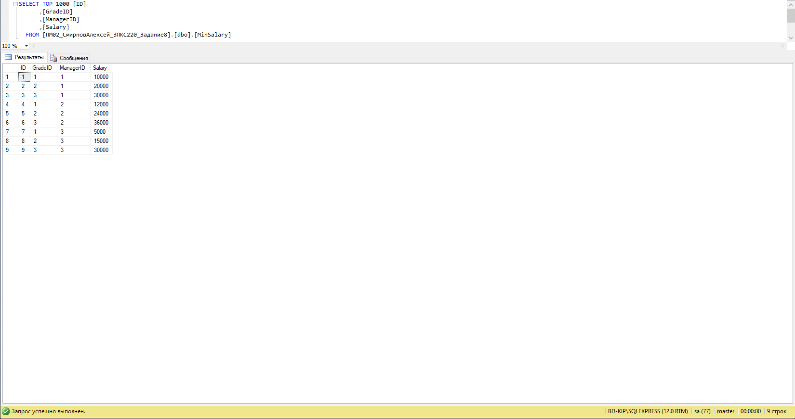

Рисунок 6. Записи таблицы dbo.MinSalary

На рисунке 7 представлены записи таблицы dbo.Executor

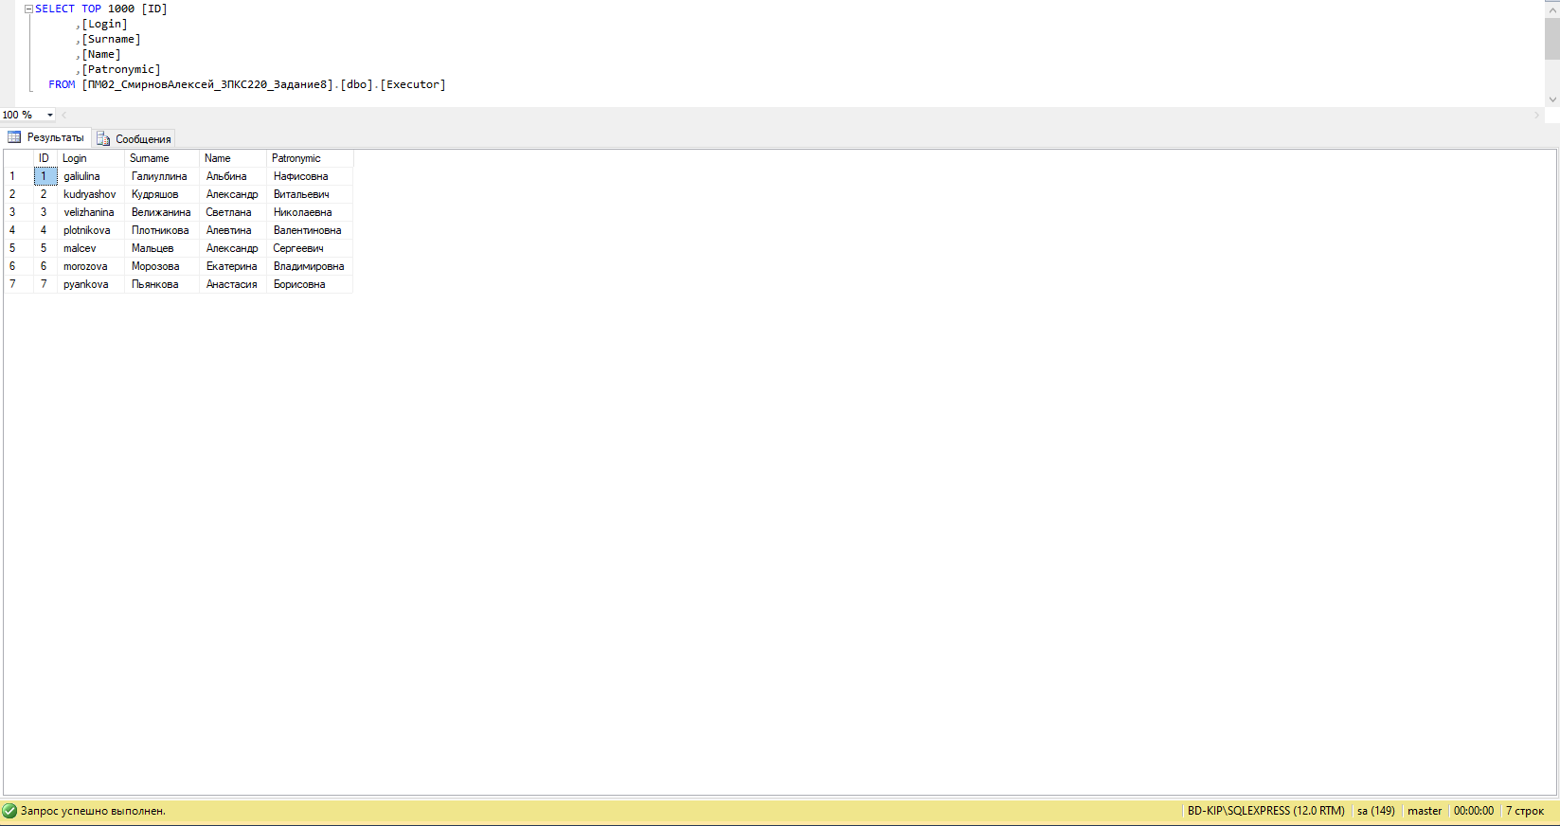

Рисунок 7. Записи таблицы dbo.Executor

На рисунке 8 представлены записи таблицы dbo.Task

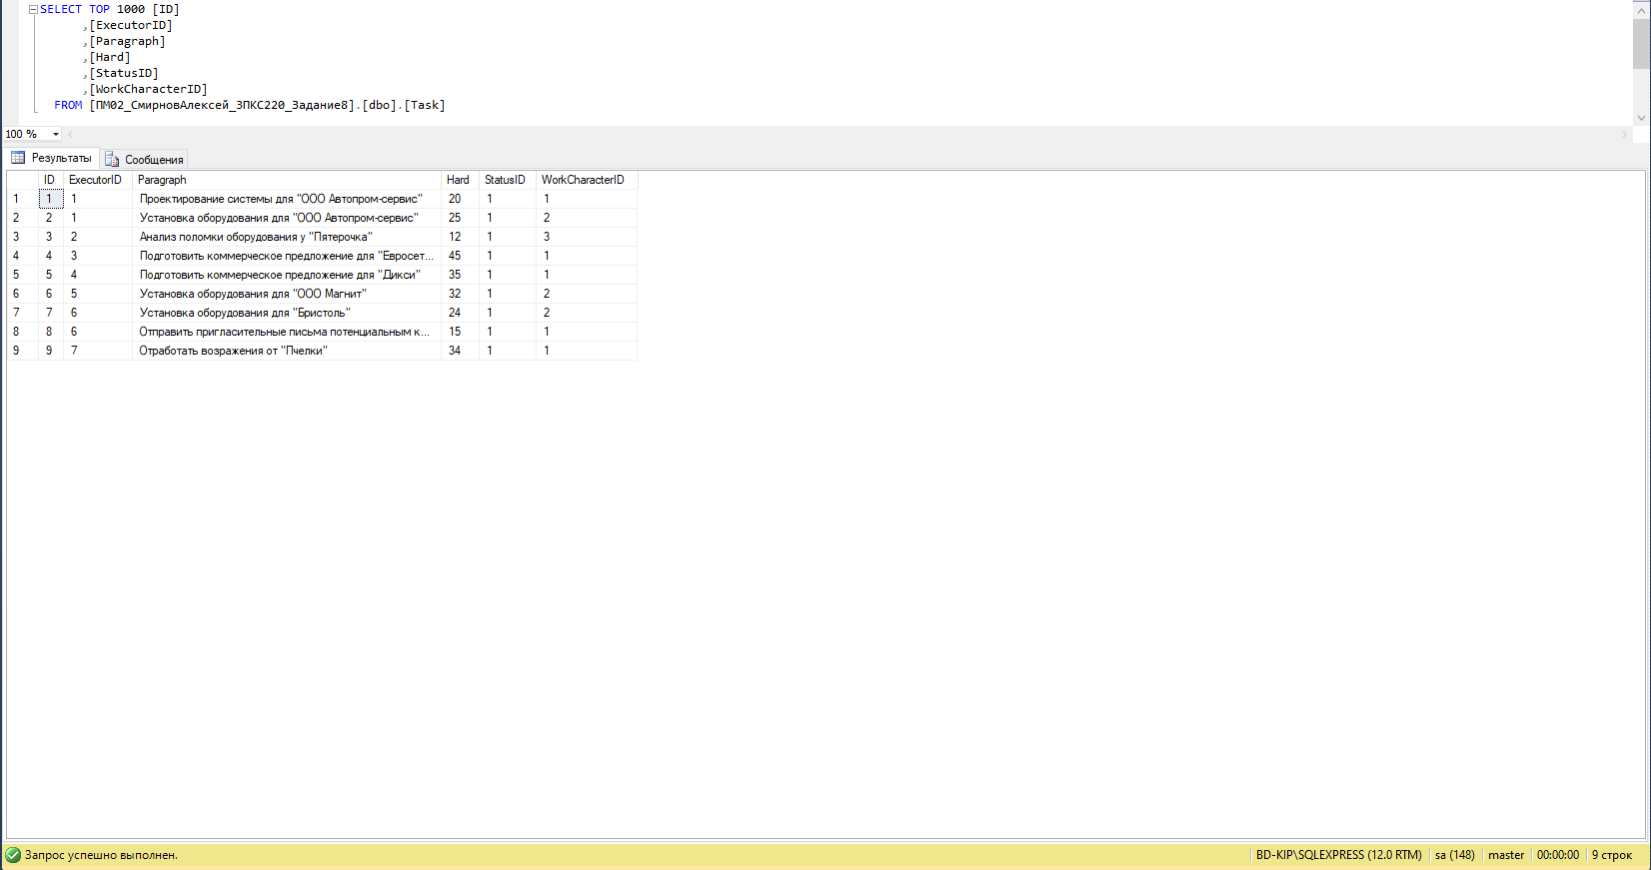

Рисунок 8. Записи таблицы dbo.Task

На рисунке 9 представлены записи таблицы dbo.User

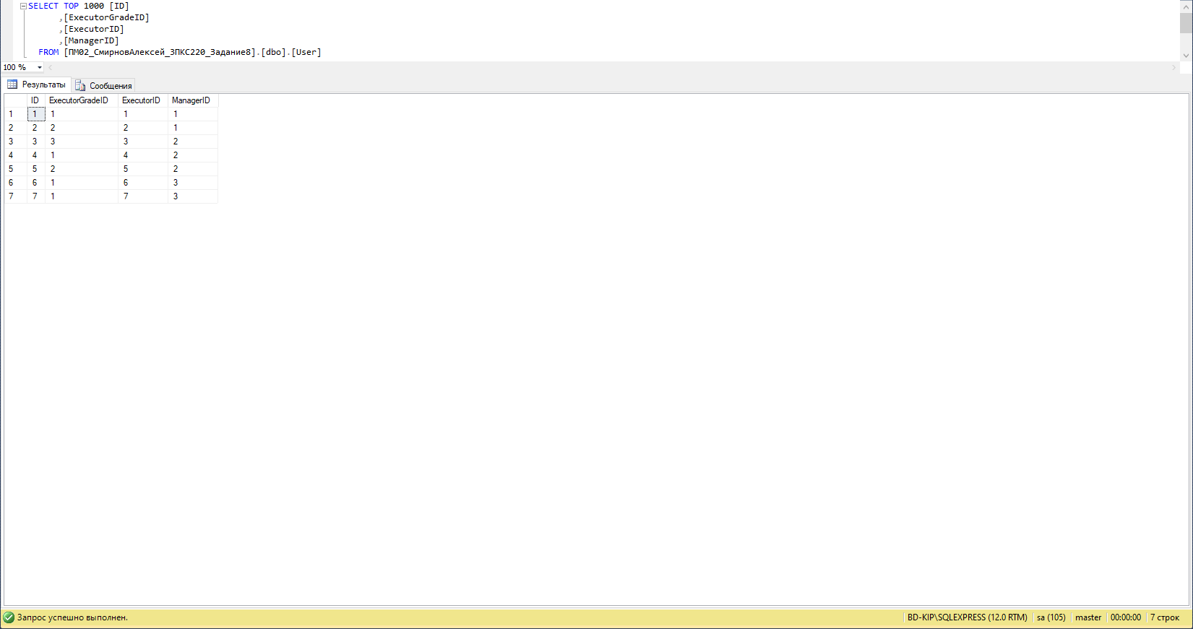

Рисунок 9. Записи таблицы dbo.User

Вывод: создал базу данных для подсистемы «Автоматизация расчетов заработной платы», используя предпочтительную платформу Microsoft SQL Server. После создания базы данных импортировал предоставленные данные из папки «Импорт». Отформатировал данные, прежде чем загрузить их в новосозданные таблицы.

## Работа №9

Текст задания №9:

Необходимо спроектировать ER-диаграмму для будущей системы для образовательной организации, которая осуществляет обучение студентов по различным компетенциям Ворлдскиллс. Обязательна 3 нормальная форма с обеспечением ссылочной целостности. Данные для наполнения базы с пометкой import в ресурсах. Необходимо из обработать и импортировать в разработанную базу данных.

Ход работы:

На рисунке 1 представлена ER-диаграмма разработанной базы данных

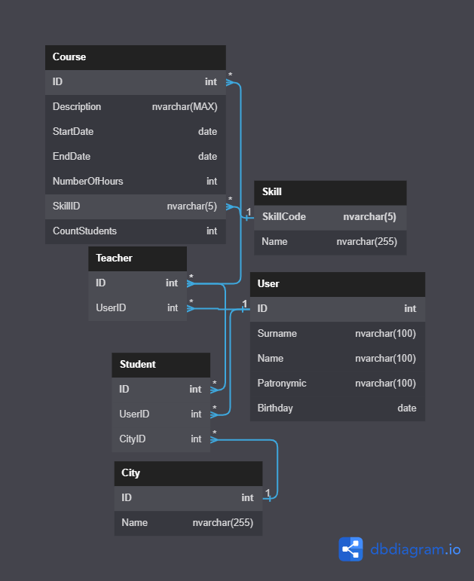

Рисунок 1. ER-диаграммы разработанной базы данных

На рисунке 2 представлены записи таблицы dbo.City

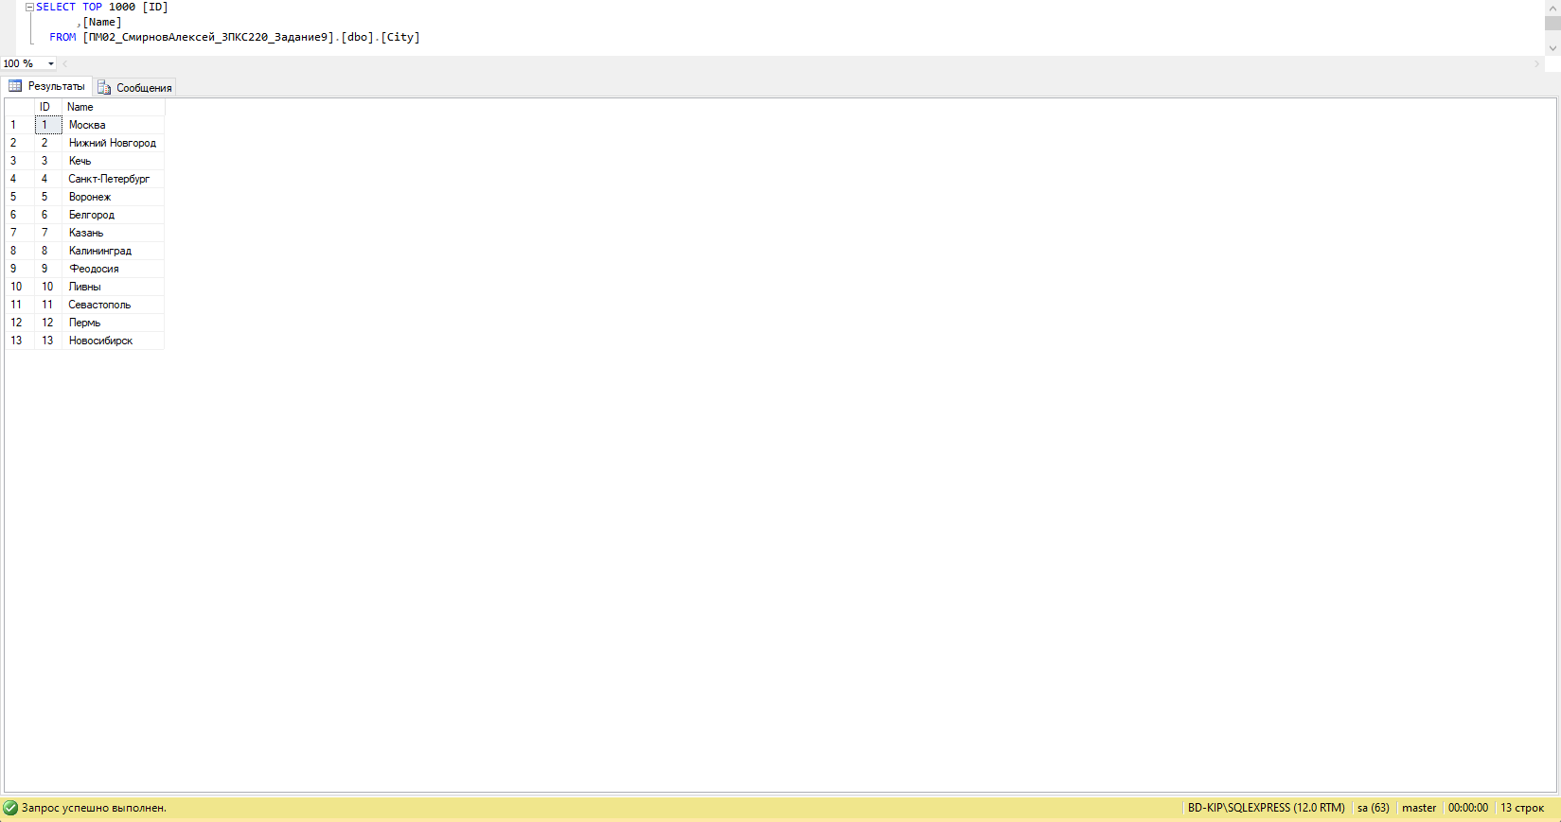

Рисунок 2. Записи таблицы dbo.City

На рисунке 3 представлены записи таблицы dbo.Skill

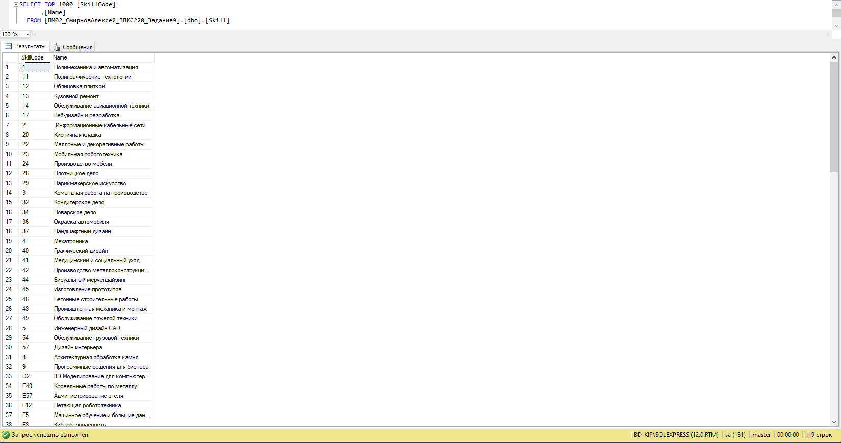

Рисунок 3. Записи таблицы dbo.Skill

На рисунке 4 представлены записи таблицы dbo.User

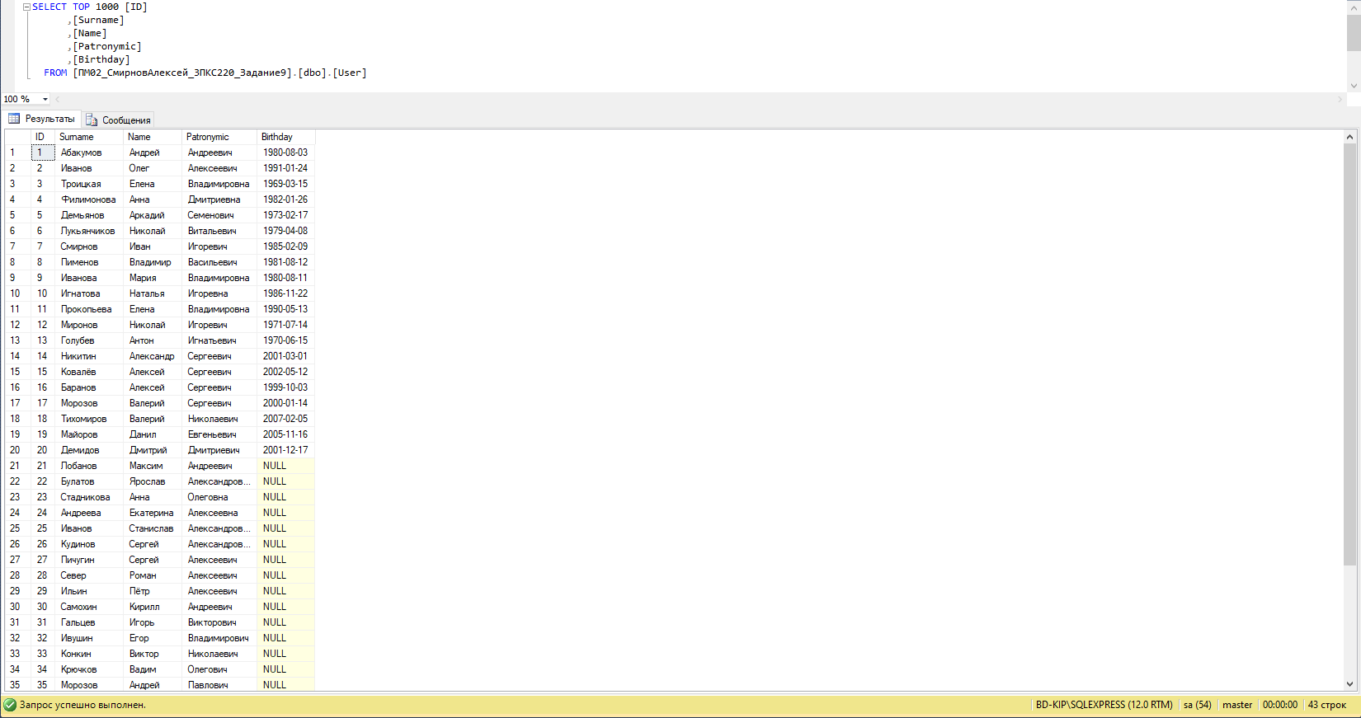

Рисунок 4. Записи таблицы dbo.User

На рисунке 5 представлены записи таблицы dbo.Student

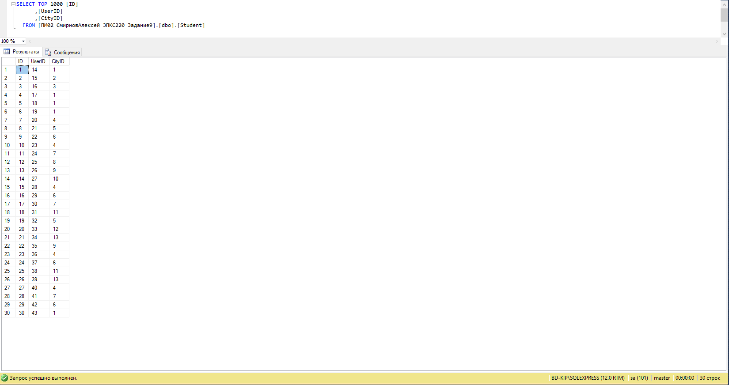

Рисунок 5. Записи таблицы dbo.Student

На рисунке 6 представлены записи таблицы dbo.Teacher

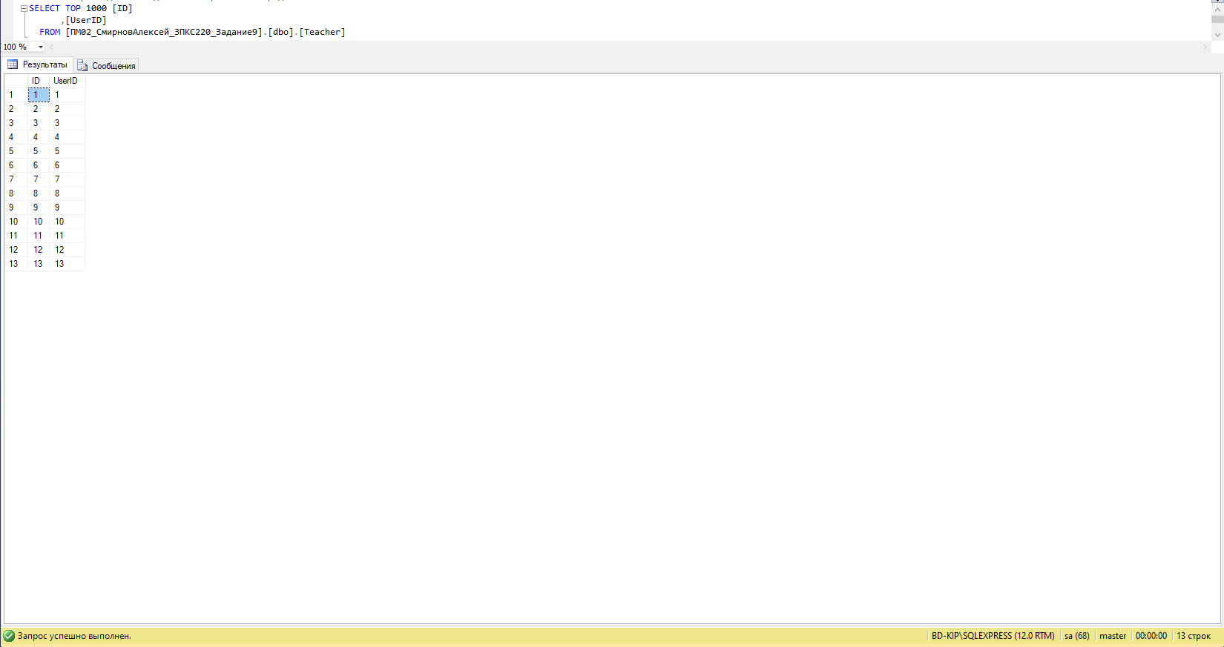

Рисунок 6. Записи таблицы dbo.Teacher

Вывод: спроектировал ER-диаграмму для системы для образовательной организации, которая осуществляет обучение студентов по различным компетенциям Ворлдскиллс в 3 нормальной форме с обеспечением ссылочной целостности. Загрузил в разработанную базу данных «Образовательная организация» подготовленные файлы с пометкой import в ресурсах.

## Работа №10

Текст задания №10:

Самостоятельно создайте базу данных на основе ER-диаграммы. В процессе работы Вы можете изменять базу данных на свое усмотрение. Заказчик системы предоставил файлы с данными для переноса в новую систему (папка Импорт). Подготовьте данные файлов для импорта и загрузите в разработанную базу данных

Создайте 12 запросов к базе данных на:

* выборку данных из нескольких таблиц;
* удаление полей из таблицы;
* удаление таблицы;
* вставку полей в таблицу.

Список запросов находится в файле Query.pdf.

Ход работы:

На рисунке 1 представлена ER-диаграмма разработанной базы данных

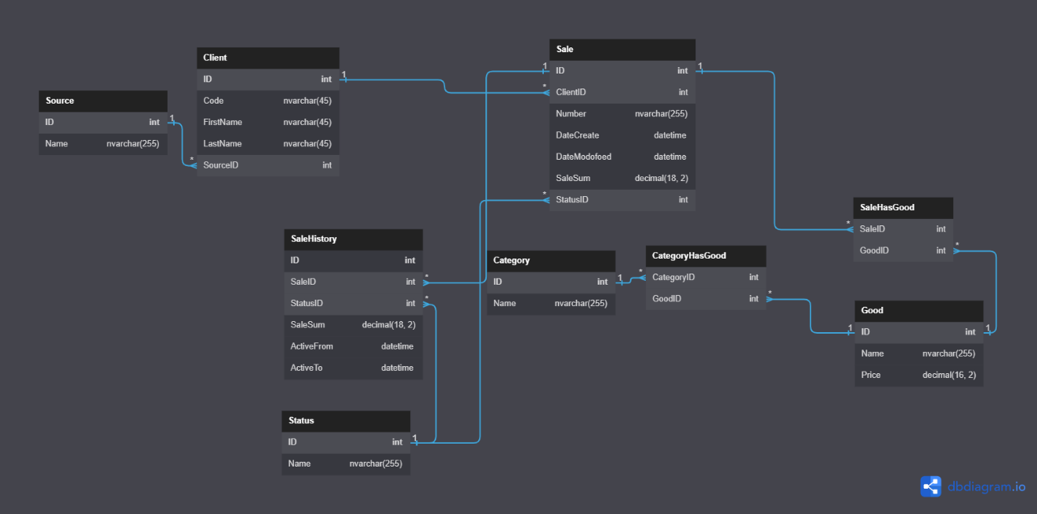

Рисунок 1. ER-диаграмма разработанной базы данных

На рисунке 2 представлены записи таблицы dbo.SaleHistory

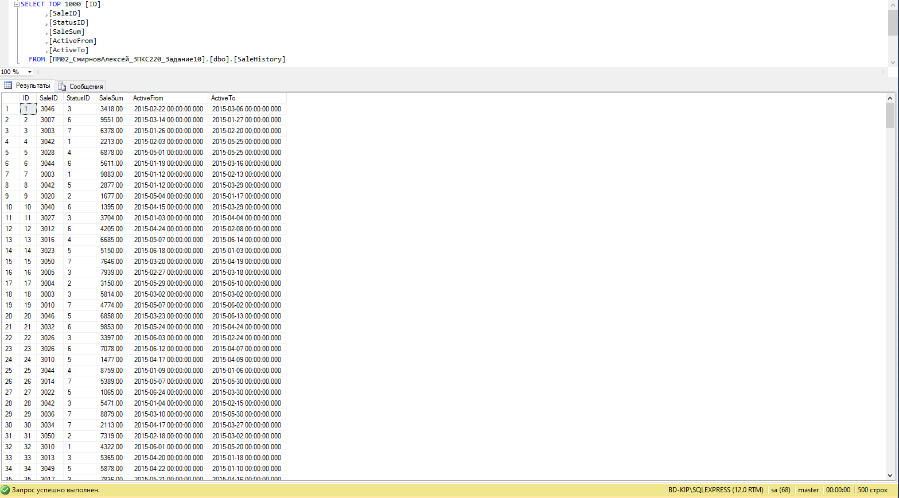

Рисунок 2. Записи таблицы dbo.SaleHistory

На рисунке 3 представлены записи таблицы dbo.Sale

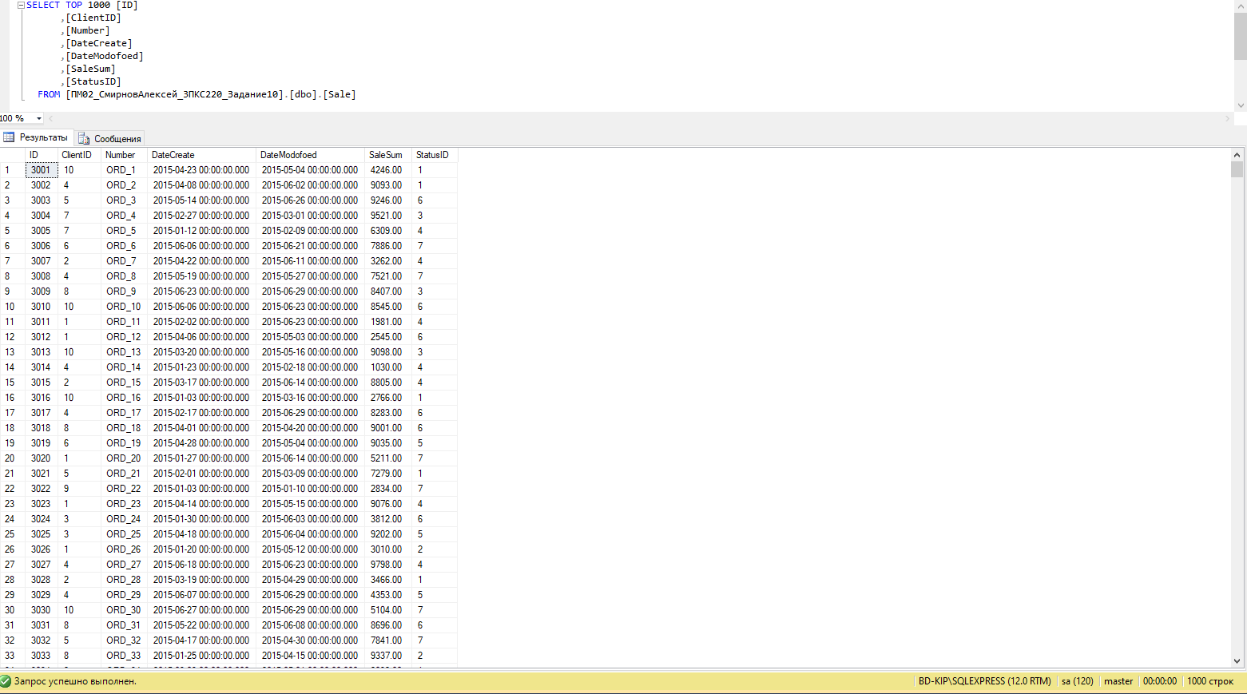

Рисунок 3. Записи таблицы dbo.Sale

На рисунке 4 представлены записи таблицы dbo.Status

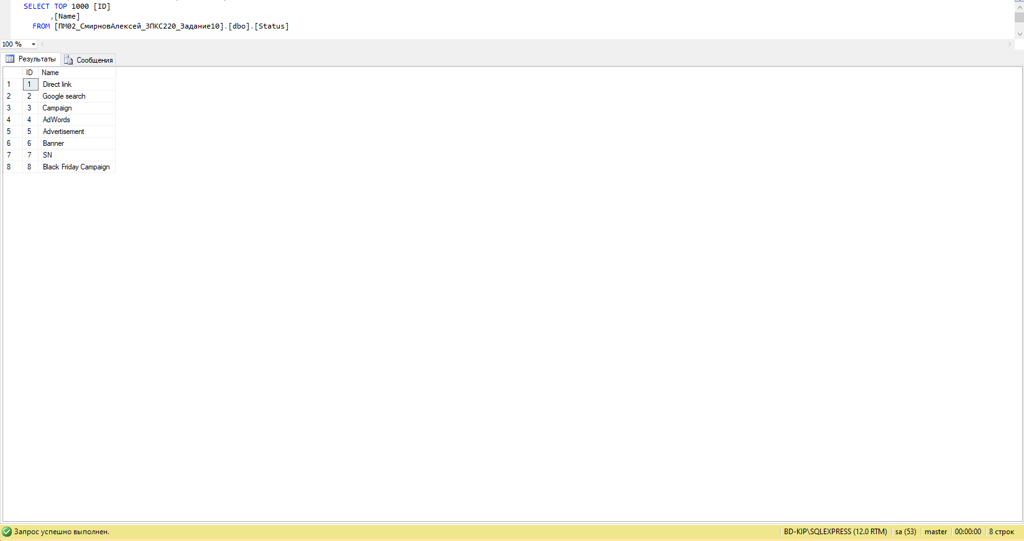

Рисунок 4. Записи таблицы dbo.Status

На рисунке 5 представлены записи таблицы dbo.SaleHasGood

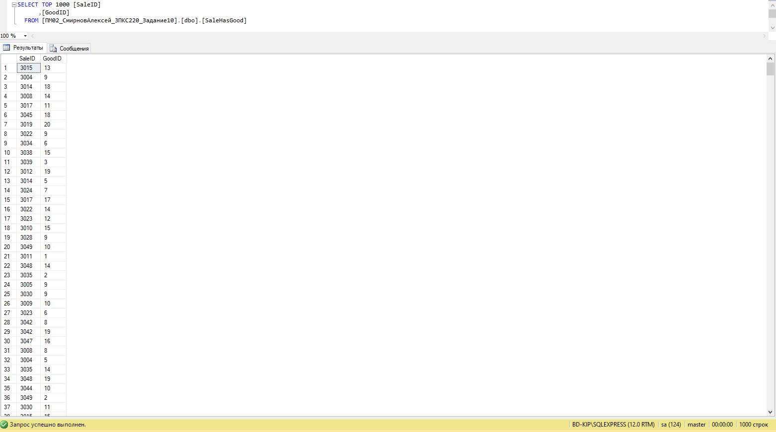

Рисунок 5. Записи таблицы dbo.SaleHasGood

На рисунке 6 представлены записи таблицы dbo.Good

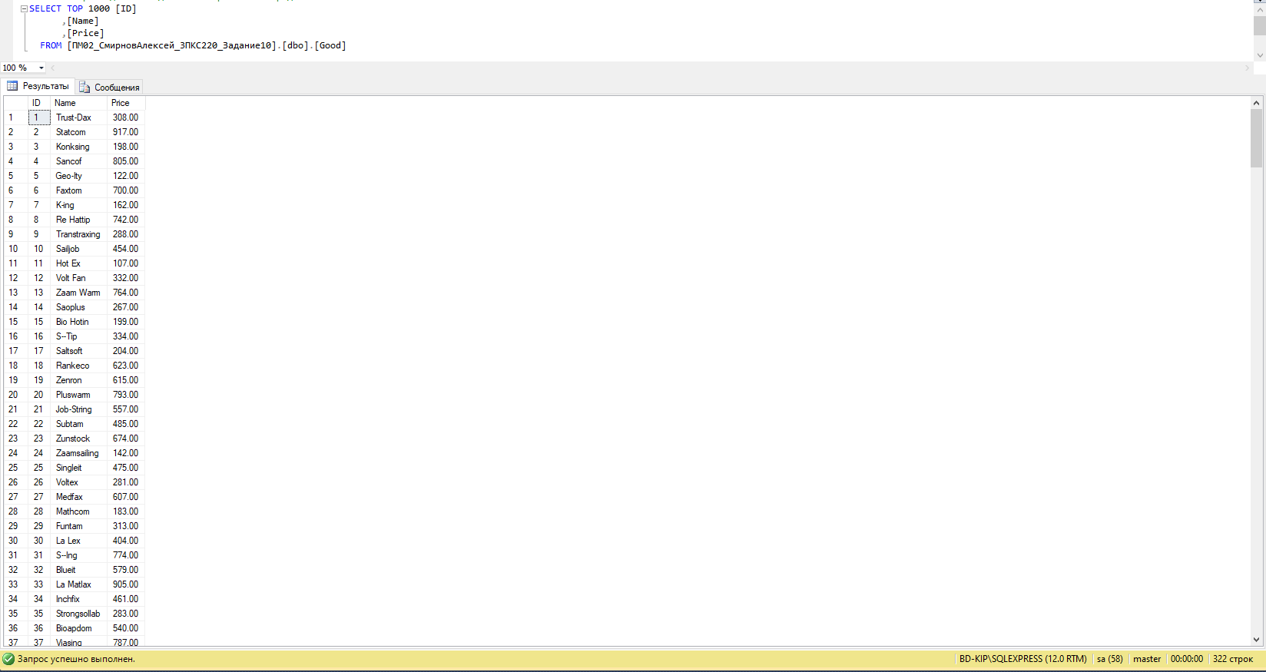

Рисунок 6. Записи таблицы dbo.Good

На рисунке 7 представлены записи таблицы dbo.CategoryHasGood

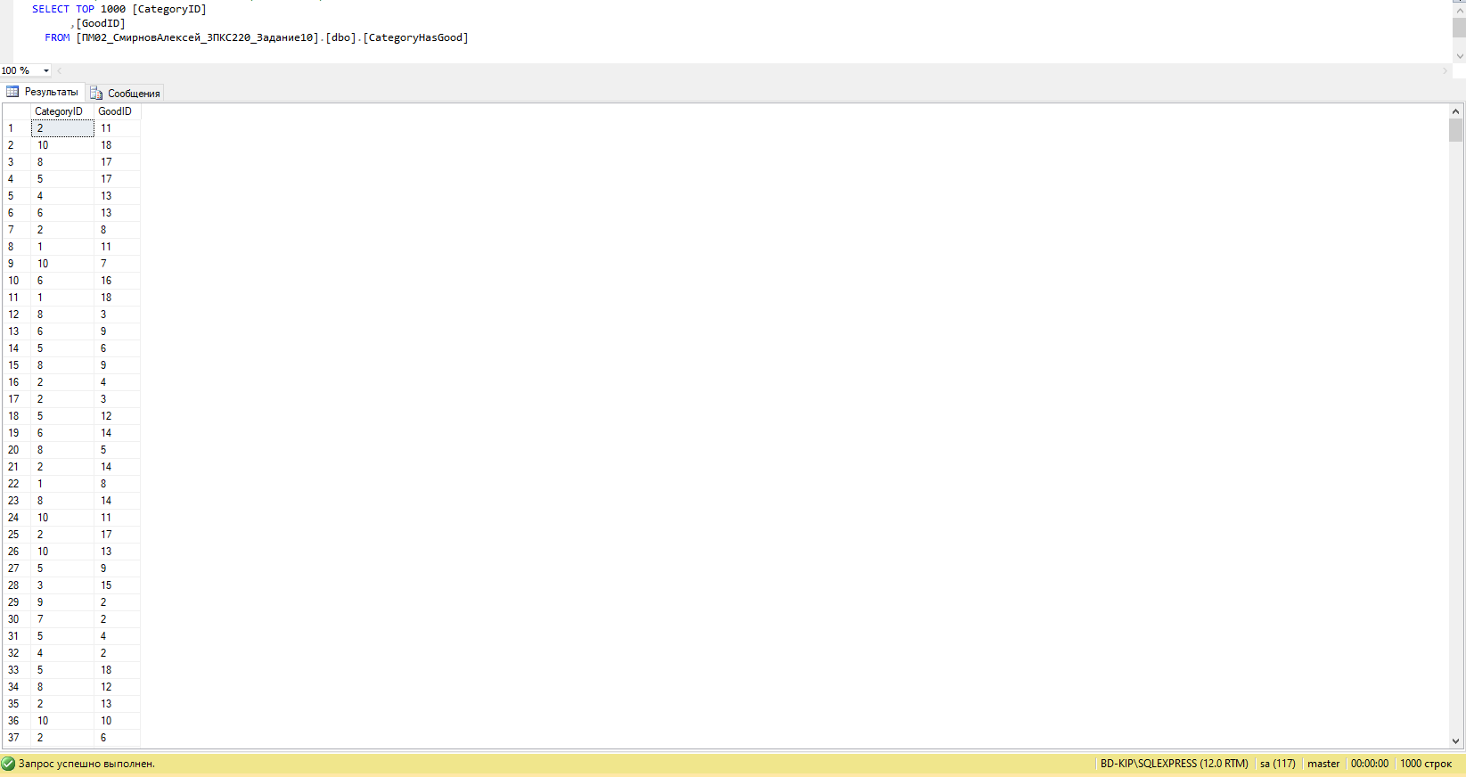

Рисунок 7. Записи таблицы dbo.CategoryHasGood

На рисунке 8 представлены записи таблицы dbo.Category

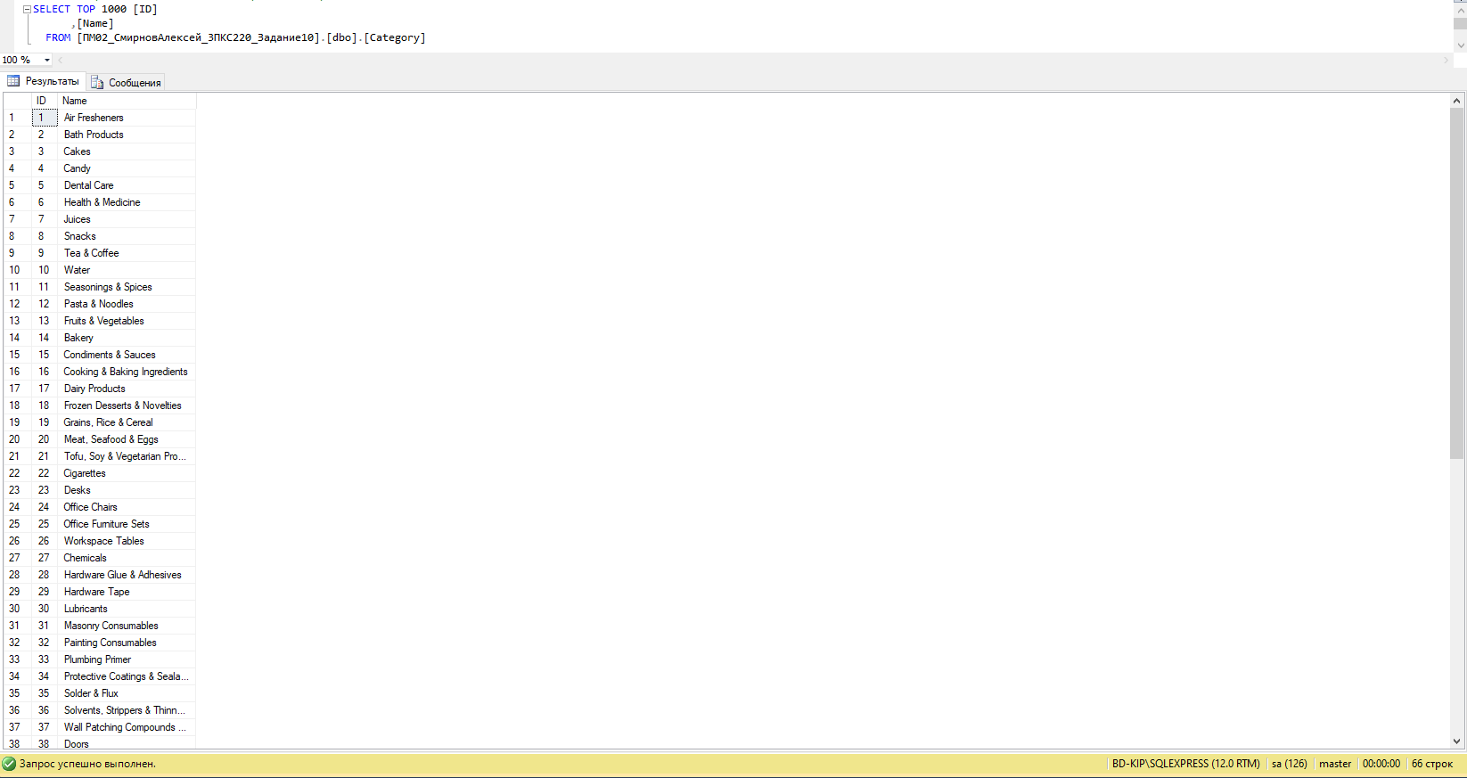

Рисунок 8. Записи таблицы dbo.Category

На рисунке 9 представлены записи таблицы dbo.Client

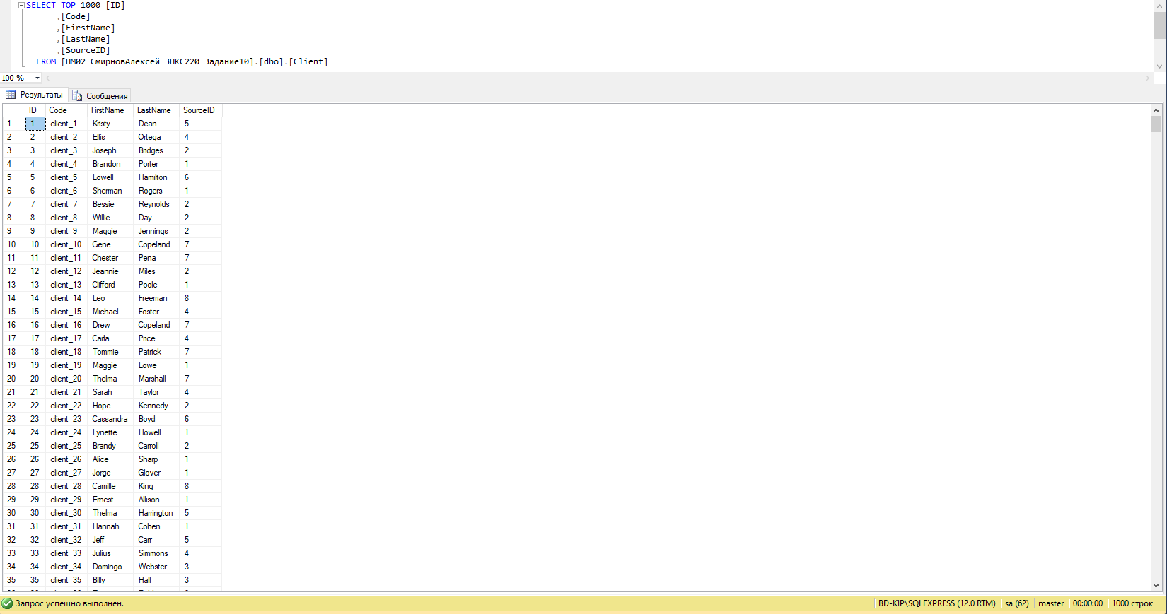

Рисунок 9. Записи таблицы dbo.Client

На рисунке 10 представлены записи таблицы dbo.Source

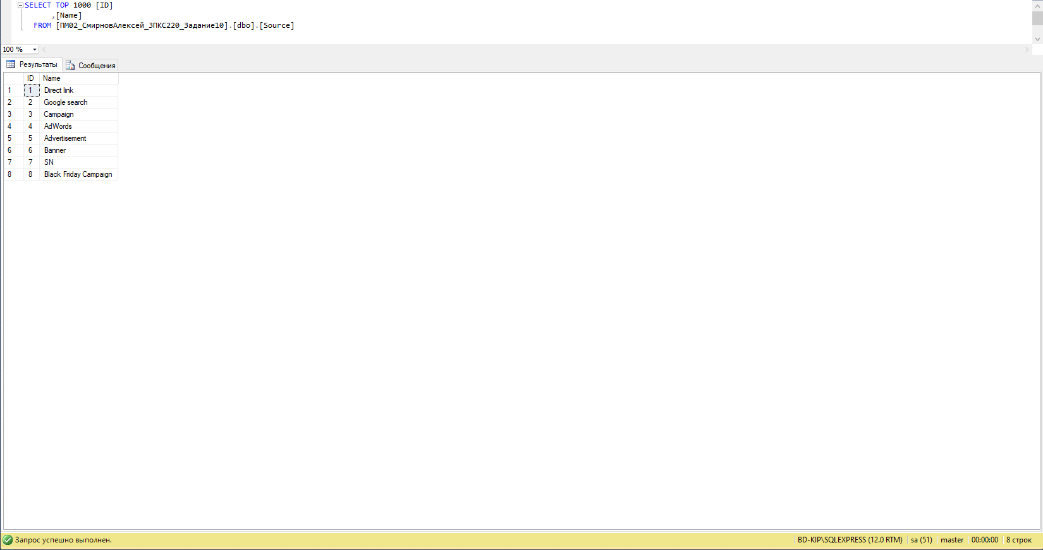

Рисунок 10. Записи таблицы dbo.Source

На рисунке 11 результат запроса №1

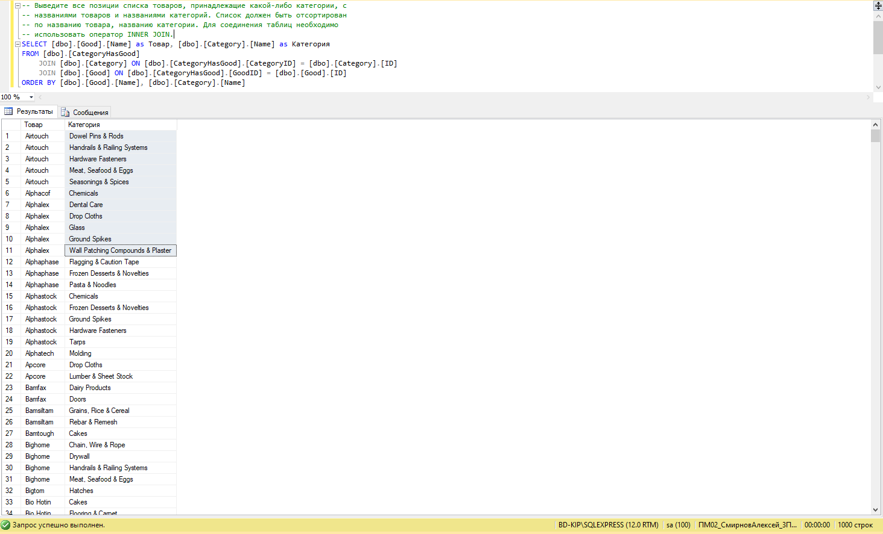

Рисунок 11. Результат запроса №1

Код запроса №1:

SELECT [dbo].[Good].[Name] as Товар, [dbo].[Category].[Name] as Категория

FROM [dbo].[CategoryHasGood]

JOIN [dbo].[Category] ON [dbo].[CategoryHasGood].[CategoryID] = [dbo].[Category].[ID]

JOIN [dbo].[Good] ON [dbo].[CategoryHasGood].[GoodID] = [dbo].[Good].[ID]

ORDER BY [dbo].[Good].[Name], [dbo].[Category].[Name]

На рисунке 12 результат запроса №2

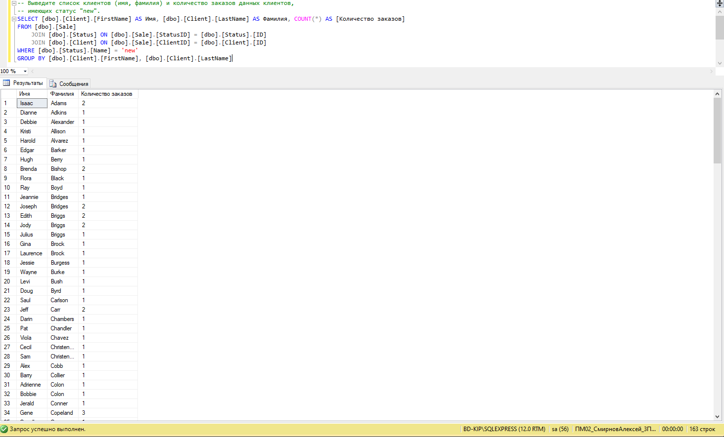

Рисунок 12. Результат запроса №2

Код запроса №2:

SELECT [dbo].[Client].[FirstName] AS Имя, [dbo].[Client].[LastName] AS Фамилия, COUNT(*) AS [Количество заказов]

FROM [dbo].[Sale]

JOIN [dbo].[Status] ON [dbo].[Sale].[StatusID] = [dbo].[Status].[ID]

JOIN [dbo].[Client] ON [dbo].[Sale].[ClientID] = [dbo].[Client].[ID]

WHERE [dbo].[Status].[Name] = 'new'

GROUP BY [dbo].[Client].[FirstName], [dbo].[Client].[LastName]

На рисунке 13 результат запроса №3

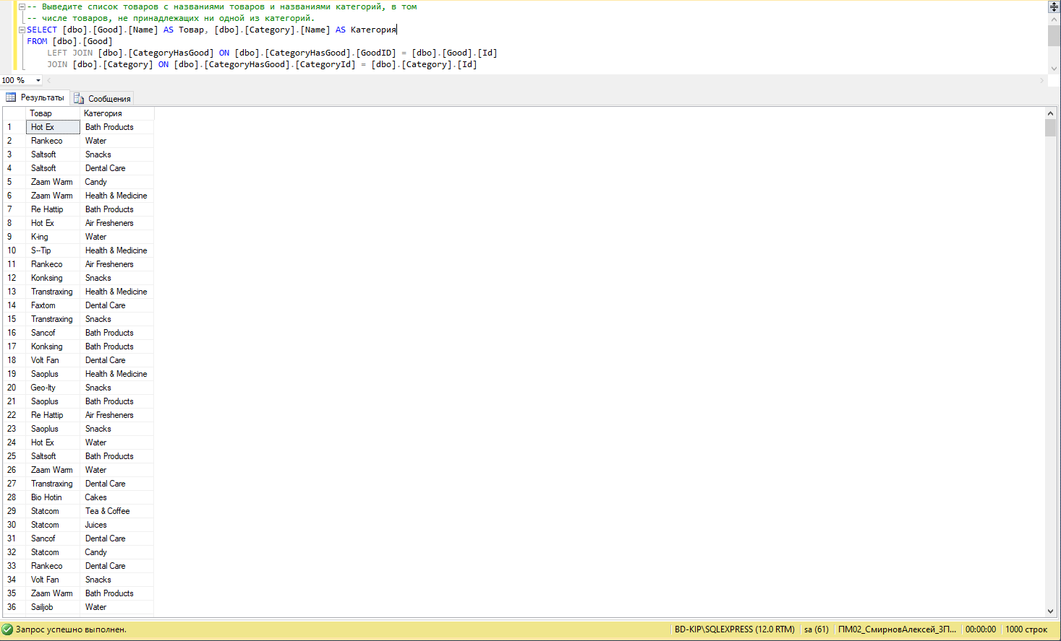

Рисунок 13. Результат запроса №3

Код запроса №3:

SELECT [dbo].[Good].[Name] AS Товар, [dbo].[Category].[Name] AS Категория

FROM [dbo].[Good]

LEFT JOIN [dbo].[CategoryHasGood] ON [dbo].[CategoryHasGood].[GoodID] = [dbo].[Good].[Id]

JOIN [dbo].[Category] ON [dbo].[CategoryHasGood].[CategoryId] = [dbo].[Category].[Id]

На рисунке 14 результат запроса №4

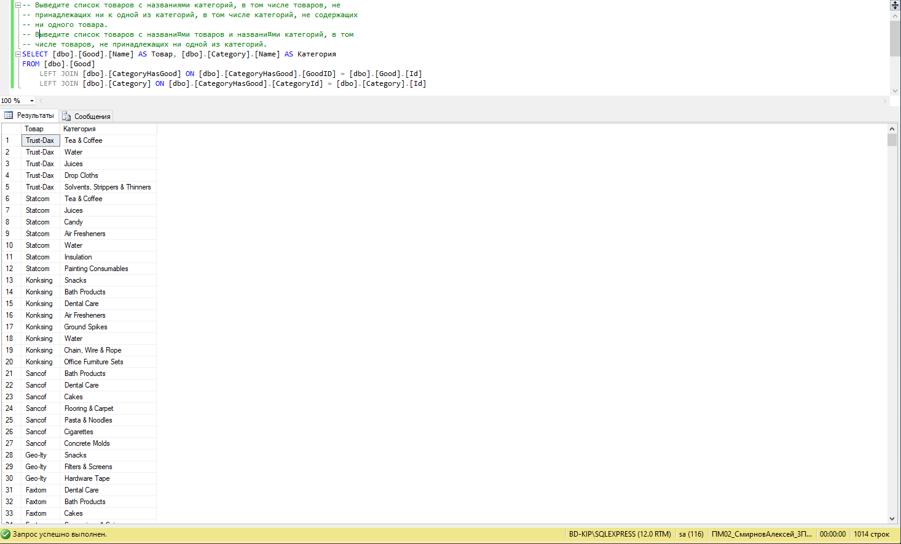

Рисунок 14. Результат запроса №4

Код запроса №4:

SELECT [dbo].[Good].[Name] AS Товар, [dbo].[Category].[Name] AS Категория

FROM [dbo].[Good]

LEFT JOIN [dbo].[CategoryHasGood] ON [dbo].[CategoryHasGood].[GoodID] = [dbo].[Good].[Id]

LEFT JOIN [dbo].[Category] ON [dbo].[CategoryHasGood].[CategoryId] = [dbo].[Category].[Id]

На рисунке 15 результат запроса №5

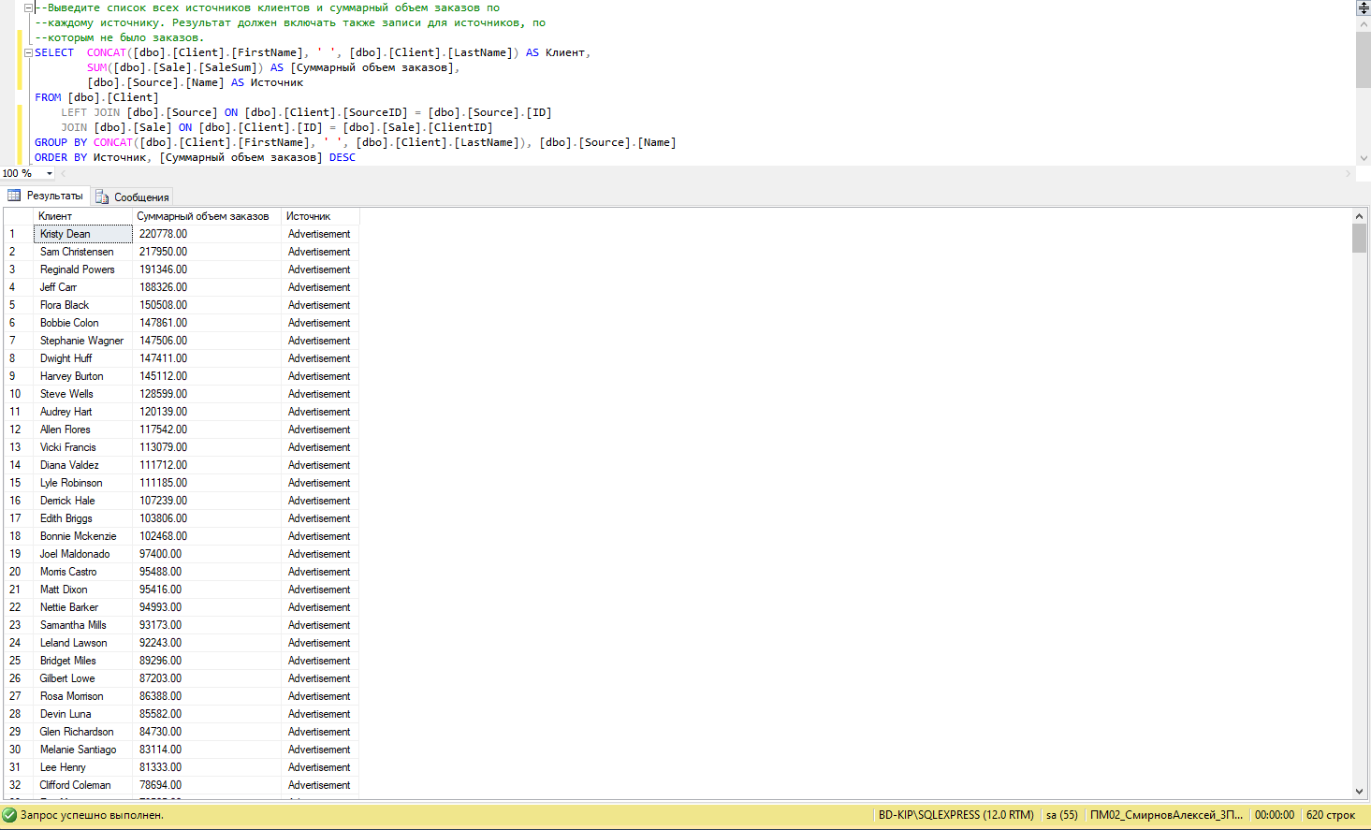

Рисунок 15. Результат запроса №5

Код запроса №5:

SELECT CONCAT([dbo].[Client].[FirstName], ' ', [dbo].[Client].[LastName]) AS Клиент,

SUM([dbo].[Sale].[SaleSum]) AS [Cуммарный объем заказов],

[dbo].[Source].[Name] AS Источник

FROM [dbo].[Client]

LEFT JOIN [dbo].[Source] ON [dbo].[Client].[SourceID] = [dbo].[Source].[ID]

JOIN [dbo].[Sale] ON [dbo].[Client].[ID] = [dbo].[Sale].[ClientID]

GROUP BY CONCAT([dbo].[Client].[FirstName], ' ', [dbo].[Client].[LastName]), [dbo].[Source].[Name]

ORDER BY Источник, [Cуммарный объем заказов] DESC

На рисунке 16 результат запроса №6

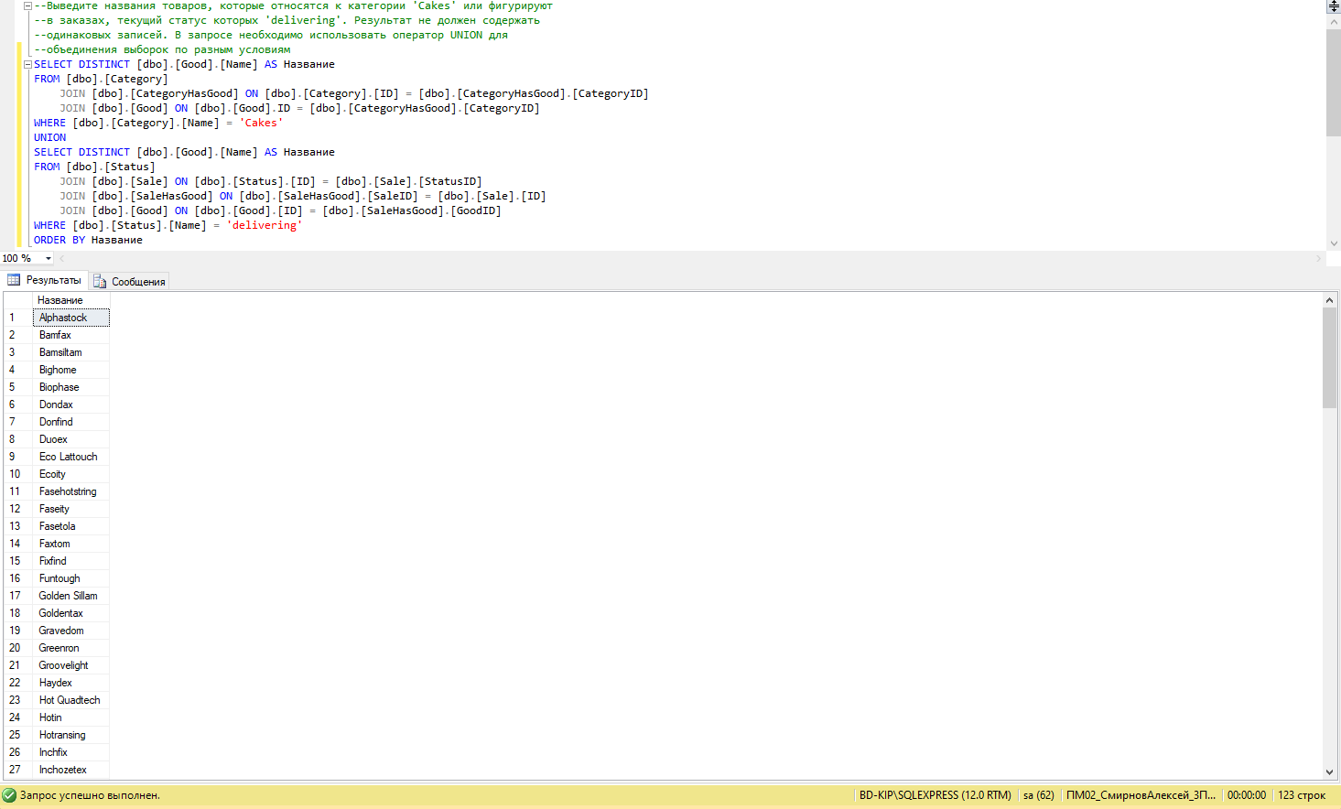

Рисунок 16. Результат запроса №6

Код запроса №6:

SELECT DISTINCT [dbo].[Good].[Name] AS Название

FROM [dbo].[Category]

JOIN [dbo].[CategoryHasGood] ON [dbo].[Category].[ID] = [dbo].[CategoryHasGood].[CategoryID]

JOIN [dbo].[Good] ON [dbo].[Good].ID = [dbo].[CategoryHasGood].[CategoryID]

WHERE [dbo].[Category].[Name] = 'Cakes'

UNION

SELECT DISTINCT [dbo].[Good].[Name] AS Название

FROM [dbo].[Status]

JOIN [dbo].[Sale] ON [dbo].[Status].[ID] = [dbo].[Sale].[StatusID]

JOIN [dbo].[SaleHasGood] ON [dbo].[SaleHasGood].[SaleID] = [dbo].[Sale].[ID]

JOIN [dbo].[Good] ON [dbo].[Good].[ID] = [dbo].[SaleHasGood].[GoodID]

WHERE [dbo].[Status].[Name] = 'delivering'

ORDER BY Название

На рисунке 17 результат запроса №7

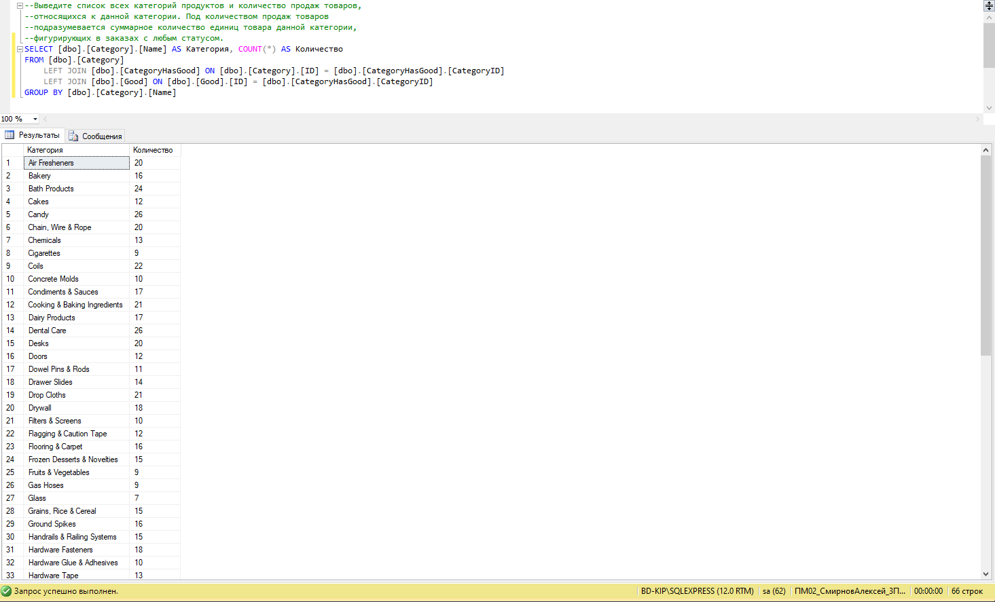

Рисунок 17. Результат запроса №7

Код запроса №7:

SELECT [dbo].[Category].[Name] AS Категория, COUNT(*) AS Количество

FROM [dbo].[Category]

LEFT JOIN [dbo].[CategoryHasGood] ON [dbo].[Category].[ID] = [dbo].[CategoryHasGood].[CategoryID]

LEFT JOIN [dbo].[Good] ON [dbo].[Good].[ID] = [dbo].[CategoryHasGood].[CategoryID]

GROUP BY [dbo].[Category].[Name]

На рисунке 18 результат запроса №8

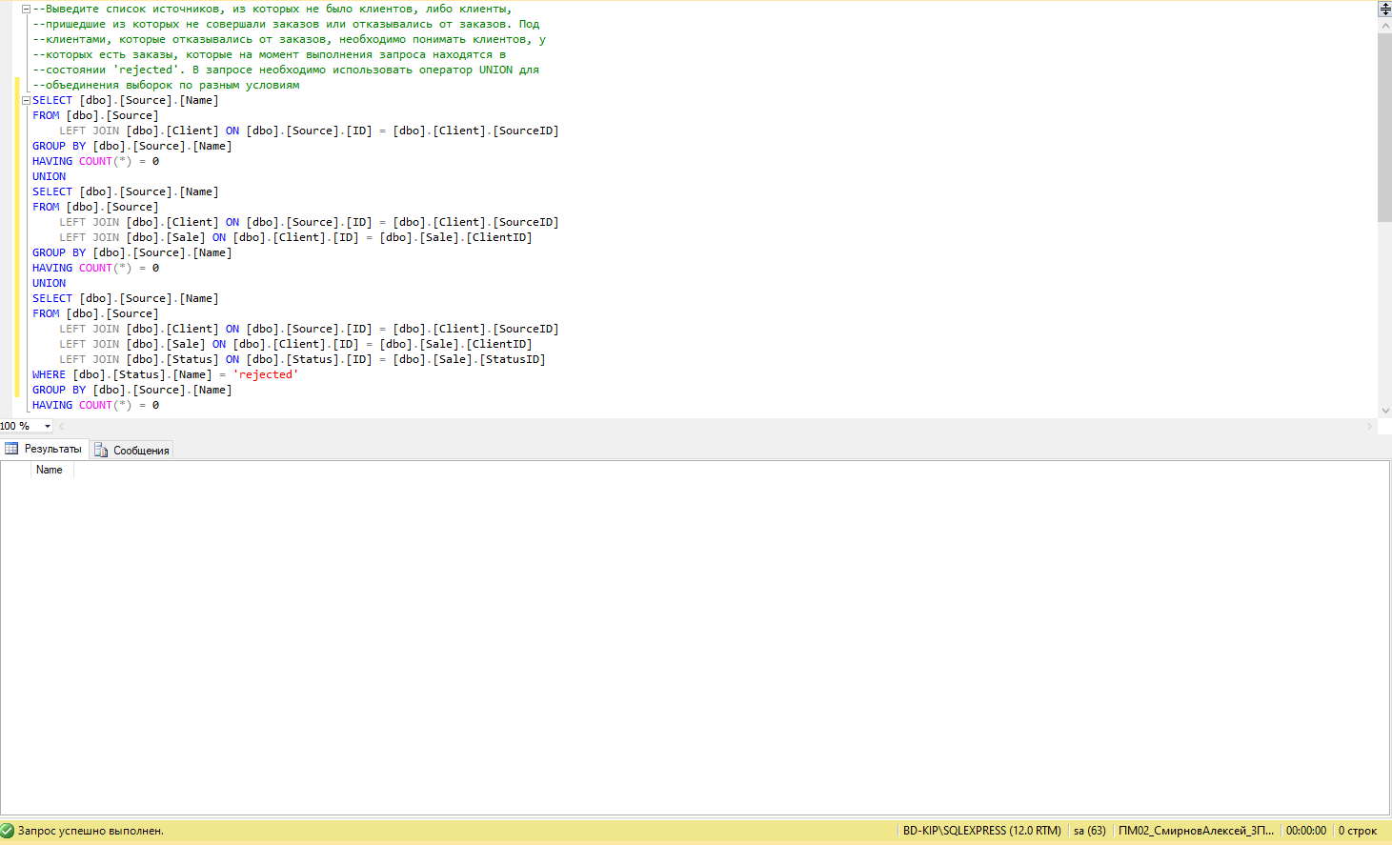

Рисунок 18. Результат запроса №8

Код запроса №8:

SELECT [dbo].[Source].[Name]

FROM [dbo].[Source]

LEFT JOIN [dbo].[Client] ON [dbo].[Source].[ID] = [dbo].[Client].[SourceID]

GROUP BY [dbo].[Source].[Name]

HAVING COUNT(*) = 0

UNION

SELECT [dbo].[Source].[Name]

FROM [dbo].[Source]

LEFT JOIN [dbo].[Client] ON [dbo].[Source].[ID] = [dbo].[Client].[SourceID]

LEFT JOIN [dbo].[Sale] ON [dbo].[Client].[ID] = [dbo].[Sale].[ClientID]

GROUP BY [dbo].[Source].[Name]

HAVING COUNT(*) = 0

UNION

SELECT [dbo].[Source].[Name]

FROM [dbo].[Source]

LEFT JOIN [dbo].[Client] ON [dbo].[Source].[ID] = [dbo].[Client].[SourceID]

LEFT JOIN [dbo].[Sale] ON [dbo].[Client].[ID] = [dbo].[Sale].[ClientID]

LEFT JOIN [dbo].[Status] ON [dbo].[Status].[ID] = [dbo].[Sale].[StatusID]

WHERE [dbo].[Status].[Name] = 'rejected'

GROUP BY [dbo].[Source].[Name]

HAVING COUNT(*) = 0

На рисунке 19 результат запроса №9

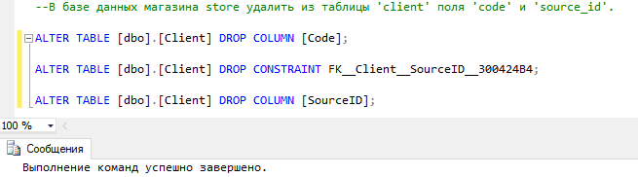

Рисунок 19. Результат запроса №9

Код запроса №9:

ALTER TABLE [dbo].[Client] DROP COLUMN [Code];

ALTER TABLE [dbo].[Client] DROP CONSTRAINT FK__Client__SourceID__300424B4;

ALTER TABLE [dbo].[Client] DROP COLUMN [SourceID];

На рисунке 20 результат запроса №10

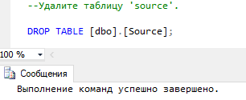

Рисунок 20. Результат запроса №10

Код запроса №10:

DROP TABLE [dbo].[Source];

На рисунке 21 результат запроса №11

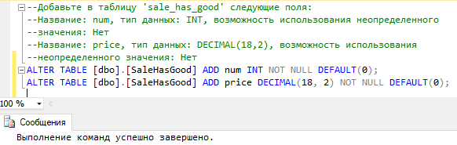

Рисунок 21. Результат запроса №11

Код запроса №11:

ALTER TABLE [dbo].[SaleHasGood] ADD num INT NOT NULL DEFAULT(0);

ALTER TABLE [dbo].[SaleHasGood] ADD price DECIMAL(18, 2) NOT NULL DEFAULT(0);

На рисунке 22 результат запроса №12

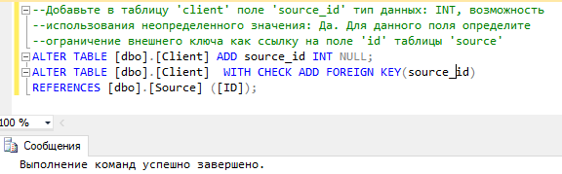

Рисунок 22. Результат запроса №12

Код запроса №12:

ALTER TABLE [dbo].[Client] ADD source_id INT NULL;

ALTER TABLE [dbo].[Client] WITH CHECK ADD FOREIGN KEY(source_id)

REFERENCES [dbo].[Source] ([ID]);

Вывод: создал базу данных на основе ER-диаграммы. Загрузил в разработанную базу данных подготовленные для импорта файлы в ресурсах.

# Практические работы по дисциплине «Инфокоммуникационные системы и сети»

## Работа №1

Цель работы: Работа с ipconfig, ping, tracert, hostname.

Задание:

1. Получить настройки логических сетевых адаптеров персонального компьютера.
2. Проверить доступ к сетевому шлюзу и интернету.
3. Определить пути IP-пакета.
4. Получение списков маршрутов.
5. route.
6. Таблица трансляций ip/mac адресов.

Ход работы:

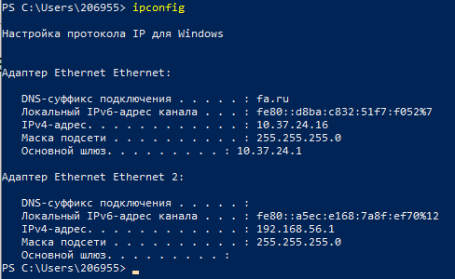

Рисунок 1. Настройки активного логического сетевого адаптера

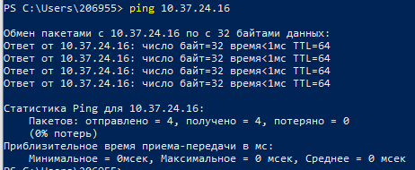

Рисунок 2. Проверка доступа к сетевому шлюзу

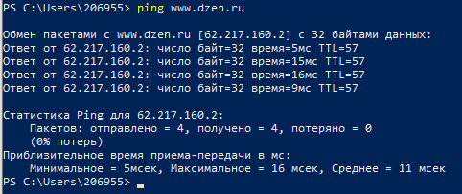

Рисунок 3. Проверка доступа к интернету

Таблица ping-тестов из 3 стран некоторых сайтов:

|  |  |  |  |
| --- | --- | --- | --- |
| Сайты | РФ | Голландия | Великобритания |
| <https://www.youtube.com/> | + | + | + |
| <https://stackoverflow.com/questions/5898011/jquery-javascript-filtering-html-object-from-ajax-response> | + | + | + |
| <https://ru.pinterest.com/> | + | + | + |
| <https://www.twitch.tv/terablade> | + | + | + |
| <https://w4.cuevana3.ai/> | - | + | - |
| <https://kip.eljur.ru/journal-messages-action> | + | + | + |
| <http://translit-online.ru/> | + | + | + |
| <https://dev.1c-bitrix.ru/community/webdev/user/16002/blog/479/> | + | + | + |
| <https://www.youtube.com/watch?v=ZECkSAuy6sg&ab_channel=ТелеканалЮ> | + | - | - |
| <https://cloud.mail.ru/public/QaCU/7uQUyPrGD> | + | + | + |
| <https://ananasprint.ru/spm/#/> | + | + | + |
| <https://mail.rambler.ru/> | + | + | + |
| <https://www.mozilla.org/ru/firefox/> | + | + | + |
| <https://www.yahoo.com/> | + | + | + |
| <https://github.com/IvanSibirevV2/KipFin_Lab_2023_v0_Git0/blob/main/Уп_02_3ПКС_120_220/> | + | - | + |
| <https://rutube.ru/video/9eec837c57f774773da9afb1aad1cf93/> | + | + | + |

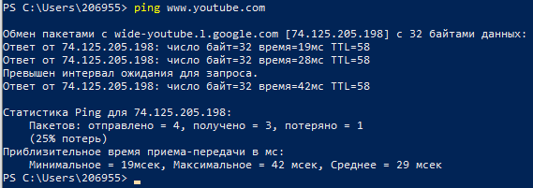

Рисунок 4. Пинг тест youtube.com

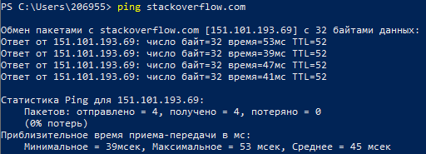

Рисунок 5. Пинг тест [stackoverflow.com](https://stackoverflow.com/questions/5898011/jquery-javascript-filtering-html-object-from-ajax-response)

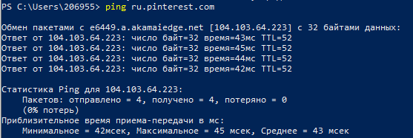

Рисунок 6. Пинг тест pinterest.com

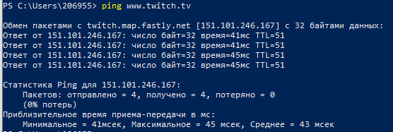

Рисунок 7. Пинг тест twitch.tv

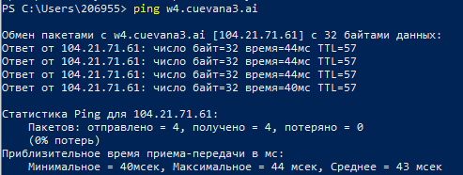

Рисунок 8. Пинг тест cuevana3.ai

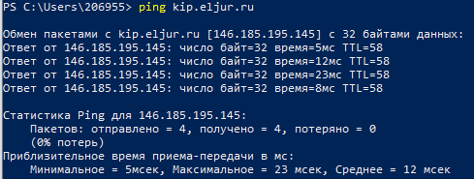

Рисунок 9. Пинг тест kip.eljur.ru

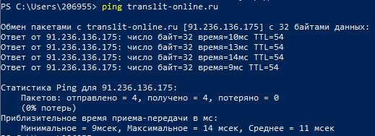

Рисунок 10. Пинг тест translit-online.ru

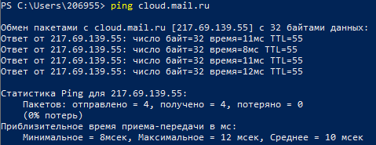

Рисунок 11. Пинг тест cloud.mail.ru

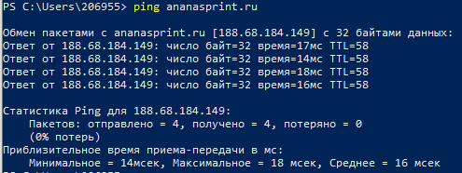

Рисунок 12. Пинг тест ananasprint.ru

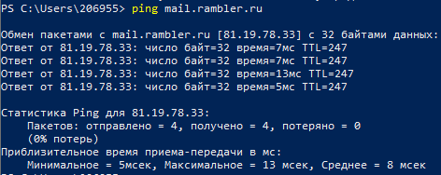

Рисунок 13. Пинг тест mail.rambler.ru

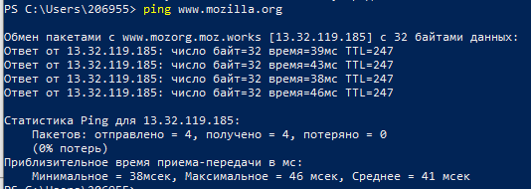

Рисунок 14. Пинг тест mozilla.org

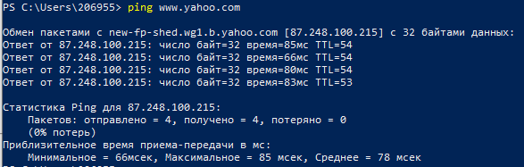

Рисунок 15. Пинг тест yahoo.com

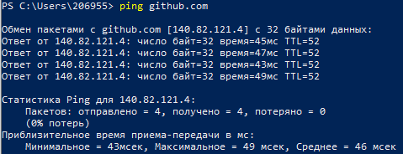

Рисунок 16. Пинг тест [github.com](https://github.com/IvanSibirevV2/KipFin_Lab_2023_v0_Git0/blob/main/%D0%A3%D0%BF_02_3%D0%9F%D0%9A%D0%A1_120_220/)

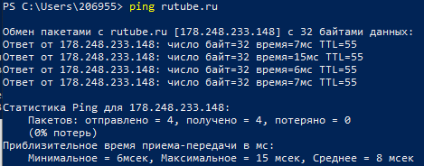

Рисунок 17. Пинг тест rutube.ru

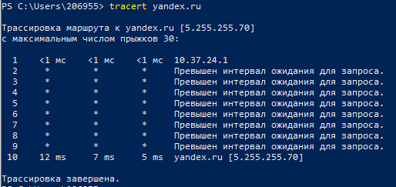

Рисунок 18. Определение пути IP-пакета yandex.ru

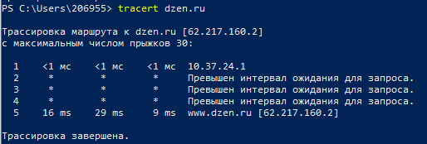

Рисунок 19. Определение пути IP-пакета dzen.ru

До какого сайта наибольшее/наименьшее время пинга и наибольшее/наименьшее колличество узлов?

Ответ: Наибольшее время пинга у dzen.ru, наименьшее – yandex.ru. Больше узлов у yandex.ru, меньше – у dzen.ru

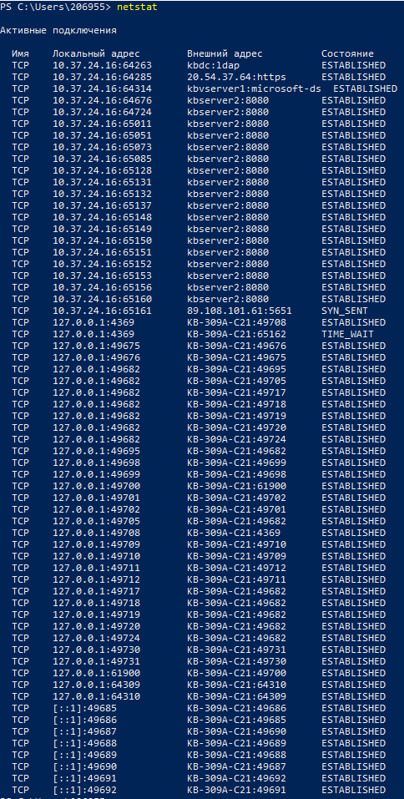

Рисунок 20. Получение списка маршрутов

Получите список активных TCP-соединений локального компьютера.

По умолчанию netstat выполняет преобразование полученных IP-адресов в символьные имена DNS и номера портов в название сетевых служб. Это замедляет работу netstat, поэтому если преобразование не требуется, то можно указать ключ –n

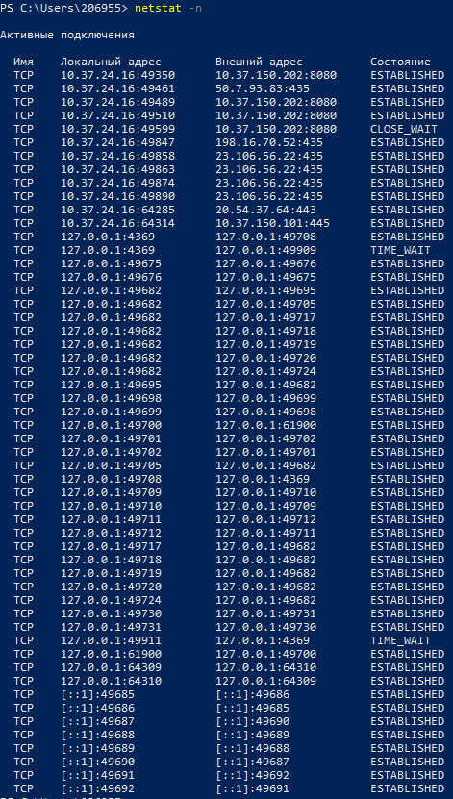

Получите список активных TCP-соединений локального компьютера.

По умолчанию netstat выполняет преобразование полученных IP-адресов в символьные имена DNS и номера портов в название сетевых служб. Это замедляет работу netstat, поэтому если преобразование не требуется, то можно указать ключ –n



Получите список прослушиваемых компьютером портов TCP и UDP с и без преобразования IP-адресов в символьные имена DNS.  
Утилита netstat в операционной системе Windows XP и старше поддерживает ключ -o, с помощью которого можно получить название/идентификатор процесса, создавшего/прослушивающего соединение.

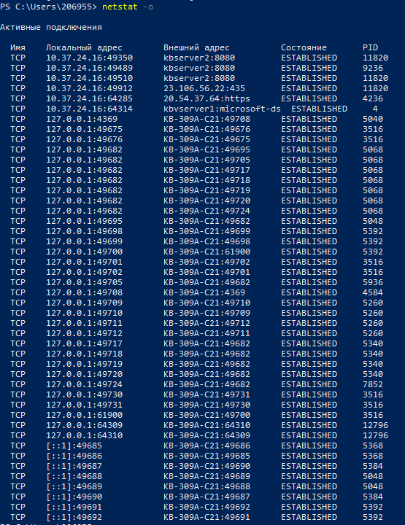

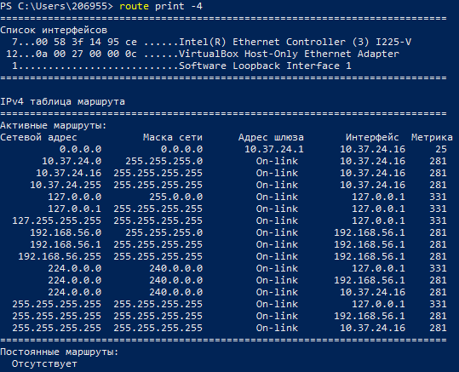

Рисунок 21. Таблица маршрутизации компьютера

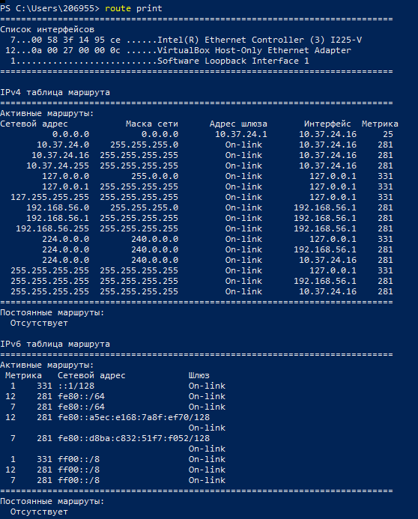

Рисунок 22. Таблица маршрутизации компьютера

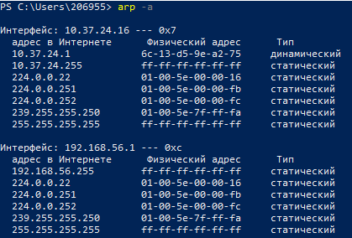

Рисунок 23. Таблица трансляций ip/mac адресов

Вывод: В проделанной работе я научился делать ping тесты с помощью консоли и VPN, получил список маршрутов компьютера, сделал таблицу трансляций ip/mac адресов, проверил доступ к сетевому шлюзу.

## Работа №2

**Задания**

Задание №1 127

Задание №2 135

Задание №3 138

Задание №4 142

Задание №5 144

Задание №6 147

## Задание №1

Исследование интерфейса программы Cisco Packet Tracer

Цель работы: изучить интерфейс программы Cisco Packet Tracer, научиться назначать статические и динамические IP-адреса в новом интерфейсе, изучить работу DHCP-сервера.

Ход работы:

Задание 1. Необходимо построить сеть, назначить статические IP-адреса компьютерам, проверить соединение между компьютерами (доступность каждого интерфейса) в программе Cisco Packet Tracer.

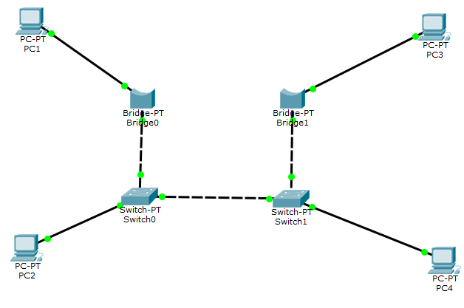

Рисунок 1. Построенная сеть

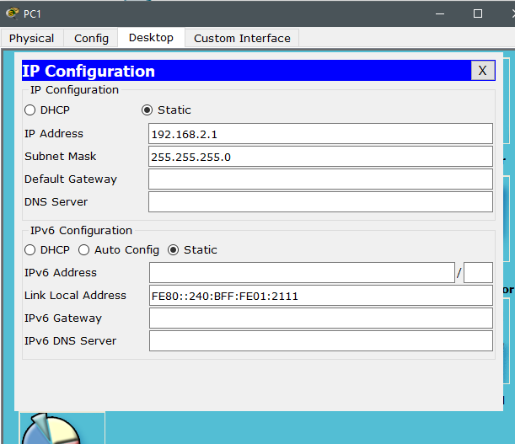

Рисунок 2. IP-адрес 1 компьютера

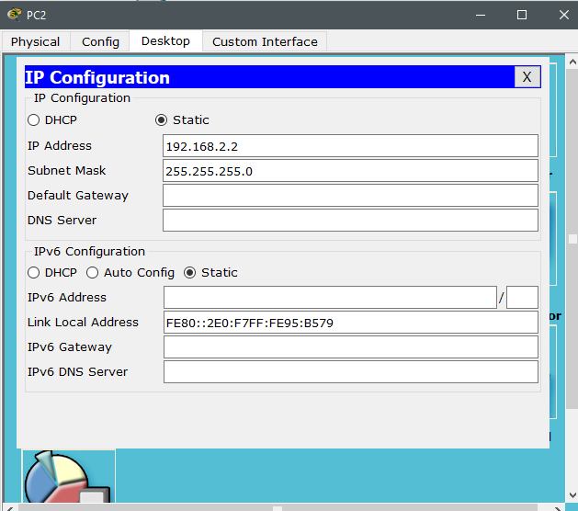

Рисунок 3. IP-адрес 2 компьютера

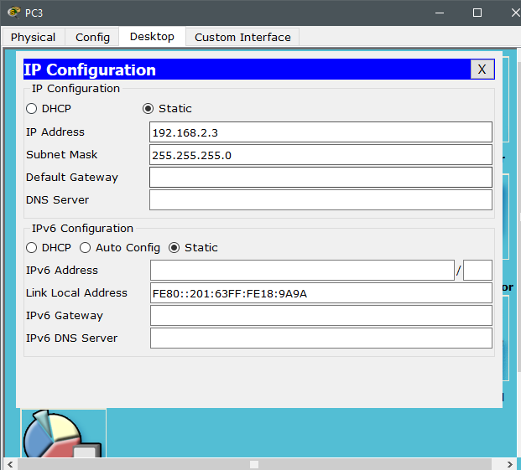

Рисунок 4. IP-адрес 3 компьютера

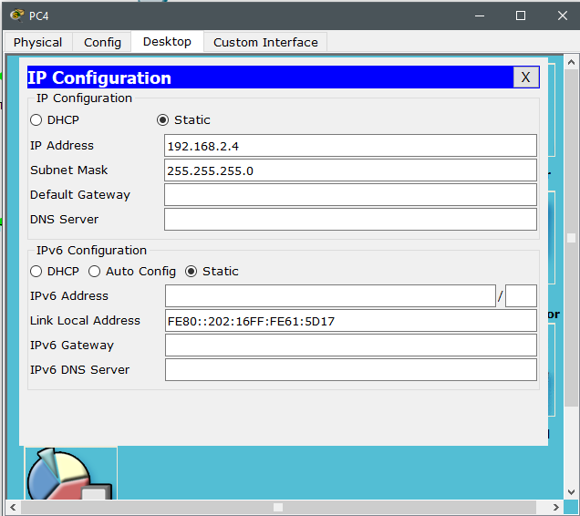

Рисунок 5. IP-адрес 4 компьютера

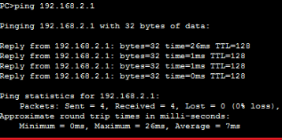

Рисунок 6. Проверка соединения

Задание 2. Необходимо построить сеть, назначить динамические IP-адреса компьютерам с помощью DHCP-сервера, проверить соединение между компьютерами (доступность каждого интерфейса) в программе Cisco Packet Tracer.

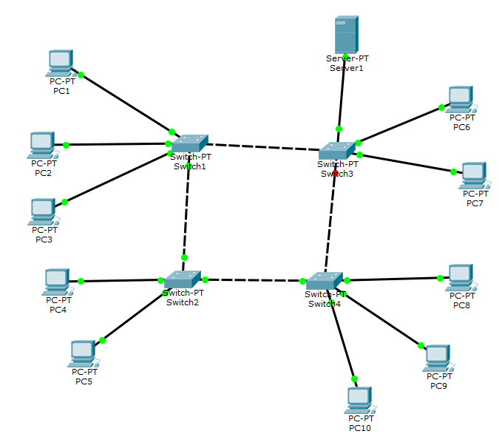

Рисунок 7. Построенная сеть

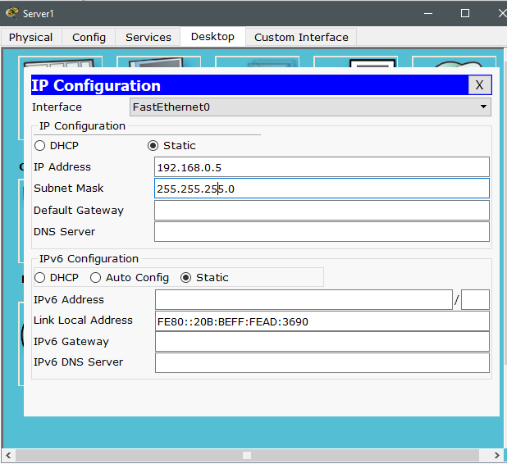

Рисунок 8. Назначение IP-адреса серверу

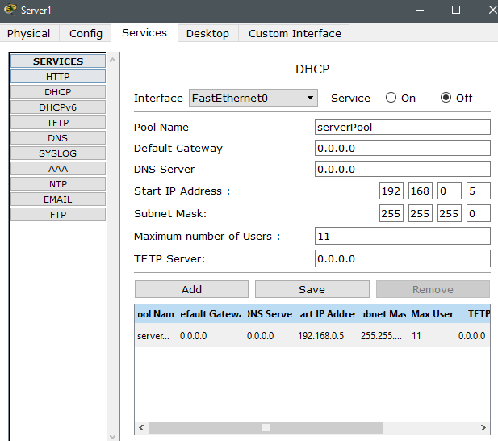

Рисунок 9. Активирование функции DHCP на сервере

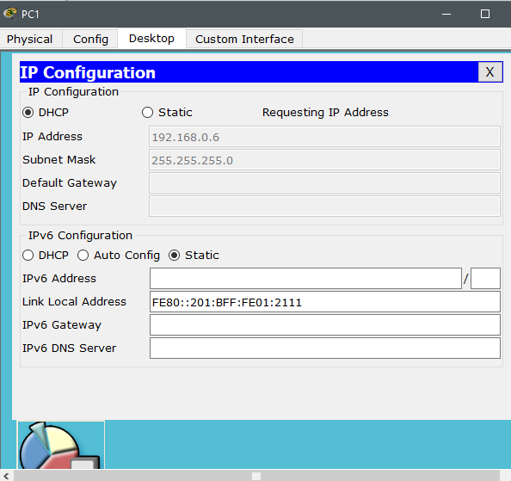

Рисунок 10. Автоматическая конфигурация IP-адреса

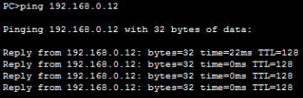

Рисунок 11. Проверка соединения между PC5 (192.168.0.10) и PC7 (192.168.0.12)

Контрольные вопросы:

1. Чем отличается соединение устройств с помощью Copper Straight-Through (прямого) и Cross-Over (кроссоверного, обратного) кабеля?

Прямой кабель (Copper Straight-Through) используется для прямого соединения устройств различного типа. В этом кабеле проводники соединяются один к одному по соответствующим контактам на каждом конце кабеля. Кроссоверный кабель (Cross-Over) используется для соединения устройств одного типа, например, компьютера с компьютером или коммутатора с коммутатором. В этом кабеле проводники перекрещиваются, то есть проводник 1 на одном конце кабеля будет соединен с проводником 3 на другом конце, проводник 2 - с проводником 6 и так далее.

1. С помощью какой команды командной строки можно выяснить IP-адрес компьютера?

Для выяснения IP-адреса компьютера в командной строке можно использовать команду ipconfig.

1. В чем разница между статическим и динамическим адресом?

Статический IP-адрес назначается вручную администратором или сетевым администратором. Динамический IP-адрес назначается автоматически через протокол DHCP (Dynamic Host Configuration Protocol).

1. Что означает параметр TTL в результатах команды ping?

Параметр TTL (Time to Live) в результатах команды ping означает время жизни пакета данных в сети. Этот параметр определяет количество промежуточных узлов (коммутаторов, маршрутизаторов), которые пакет может пройти перед тем, как быть отброшенным.

1. Почему в результатах команды ping Вы наблюдаете 4 пакета?

Когда вы выполняете команду ping, по умолчанию отправляется несколько ICMP-пакетов (обычно 4) на указанный узел или хост в сети. Каждый пакет имеет уникальный идентификатор, и отправитель ожидает получить ответ на каждый из них. Это делается для обеспечения достоверности результатов и обнаружения потери пакетов или проблем на маршруте.

1. Каким параметром можно изменить количество пакетов в команде ping?

Чтобы изменить количество пакетов, используйте параметр -n с указанием желаемого числа пакетов. Например: ping -n 10 google.com отправит 10 пакетов на адрес google.com.

1. Можно ли изменить количество байт в передаваемом пакете команды ping? Если да, каким параметром?

Да, в некоторых операционных системах можно изменить размер передаваемого пакета в команде ping. Чтобы изменить размер пакета, используйте параметр -l с указанием желаемого размера пакета в байтах. Например: ping -l 100 google.com отправит пакет размером 100 байт на адрес google.com.

1. Зачем в результатах команды ping выводится статистика?

Для проверки доступности узла, оценки качества связи, отслеживания потери пакетов, определения стабильности сети.

1. На что затрачивается время передачи, выводимое в результатах команды ping? Какие узлы при этом прошѐл пакет?

Время передачи, выводимое в результатах команды ping, представляет собой время, затраченное на отправку ICMP-запроса от вашего компьютера до целевого узла (хоста или IP-адреса) и получение ответа обратно. Что касается узлов, которые пакет проходит по пути, вывод команды ping не предоставляет прямой информации о промежуточных узлах. Он показывает только время передачи и возможные потери пакетов.

1. Что такое пул адресов DHCP-сервера?

Пул адресов DHCP-сервера (Dynamic Host Configuration Protocol) - это диапазон IP-адресов, который DHCP-сервер может выделять и назначать автоматически устройствам в сети, которые запрашивают IP-конфигурацию. DHCP-серверы используются для автоматической конфигурации сетевых параметров, включая IP-адреса, подсети, шлюзы по умолчанию и DNS-серверы.

Вывод: в проделанной работе научился строить сети в программе Cisco Packet Tracer, назначать динамические IP-адреса компьютерам с помощью DHCP-сервера и простым способом, а также проверять соединение между компьютерами.

## Задание №2

Базовая настройка коммутатора Cisco

Цель работы: получение базовых навыков по работе с командным интерфейсом коммутаторов Cisco, настройка базовой конфигурации коммутатора.

Ход работы:

Контексты командной строки Cisco IOS

Контекст пользователя открывается при подсоединении к маршрутизатору; обычно при подключении через сеть требуется пароль, а при подключении через консольный порт пароль не нужен. В этот же контекст командная строка автоматически переходит при продолжительном отсутствии ввода в контексте администратора. В контексте пользователя доступны только простые команды (некоторые базовые операции для мониторинга), не влияющие на конфигурацию маршрутизатора. Вид приглашения командной строки: switch>

Контекст администратора (контекст "exec", привилегированный режим) открывается командой enable, поданной в контексте пользователя; при этом обычно требуется пароль администратора. В контексте администратора доступны команды, позволяющие получить полную информацию о конфигурации маршрутизатора и его состоянии, команды перехода в режим конфигурирования, команды сохранения и загрузки конфигурации. Вид приглашения командной строки: switch#

Глобальный контекст конфигурирования открывается командой config terminal ("конфигурировать через терминал"), поданной в контексте администратора. Глобальный контекст конфигурирования содержит как непосредственно команды конфигурирования коммутатора, так и команды перехода в контексты конфигурирования подсистем коммутатора.

Контекст конфигурирования интерфейса открывается командой interface имя_интерфейса (например, interface fa0/1), поданной в глобальном контексте конфигурирования.

Контрольные вопросы:

1. Нужна ли настройка ip-адреса VLAN1 для отправки эхо-запроса с PC0 на PC1?

Да, для отправки эхо-запроса с одного устройства на другое в разных VLAN требуется настройка IP-адресов на соответствующих интерфейсах в каждом VLAN. В случае, когда вы хотите отправить эхо-запрос с PC0 в VLAN1 на PC1 в другом VLAN, вам потребуется присвоить IP-адрес каждому из этих устройств в соответствующих VLAN.

1. Что произойдет, если 5 человек попытаются создать сеанс Telnet с любым из двух коммутаторов?

Если 5 человек одновременно попытаются создать сеанс Telnet с одним из двух коммутаторов, в зависимости от конфигурации коммутаторов и доступных ресурсов, могут произойти следующие варианты:

1. Если коммутаторы настроены для поддержки множества одновременных Telnet-сеансов и имеют достаточные ресурсы (такие как процессор и память) для обработки всех запросов, то все 5 человек смогут успешно создать сеансы Telnet с коммутаторами.
2. Если коммутаторы ограничивают количество одновременных Telnet-соединений и это ограничение уже достигнуто (например, только 3 одновременных сеанса Telnet), то первые 3 человека смогут успешно создать сеансы Telnet, а оставшиеся 2 человека будут отклонены до освобождения ресурсов.
3. Если коммутаторы не поддерживают Telnet-соединения или данная функция отключена, все 5 попыток будут отклонены.
4. Команда "enable password" создает незашифрованный пароль. Какая команда позволяет создать зашифрованный пароль для доступа в привилегированный режим?

Команда "enable secret" позволяет задать пароль, который будет зашифрован с использованием односторонней хэш-функции. Зашифрованный пароль хранится в конфигурационном файле коммутатора или маршрутизатора, обеспечивая более высокий уровень безопасности, поскольку невозможно восстановить исходный пароль из его зашифрованного значения.

1. Какова роль протокола ARP в процессе обмена данными по протоколу ICMP между устройствами?

Протокол ARP (Address Resolution Protocol) играет важную роль в процессе обмена данными по протоколу ICMP (Internet Control Message Protocol) между устройствами. Вот как он влияет на этот процесс:

1. Определение MAC-адреса: Протокол ARP используется для определения MAC-адреса устройства, имеющего определенный IP-адрес в локальной сети. Когда устройство, например, отправляет ICMP-сообщение другому устройству в той же локальной сети, оно должно знать MAC-адрес получателя, чтобы правильно доставить пакет по сети.
2. ARP-запрос: Если отправитель не знает MAC-адреса получателя, он отправляет ARP-запрос (broadcast) на локальную сеть, содержащий IP-адрес получателя. Запрос также содержит MAC-адрес отправителя.
3. ARP-ответ: Устройство, имеющее запрашиваемый IP-адрес, отвечает на ARP-запрос, предоставляя свой MAC-адрес отправителю.
4. Кэширование ARP: После получения ARP-ответа, отправитель кэширует пару IP-адреса и MAC-адреса получателя на некоторое время (обычно несколько минут). Это позволяет избежать повторных ARP-запросов для того же IP-адреса в ближайшем будущем, что повышает эффективность обмена данными.

Вывод: в проделанной работе получил базовые навыки по работе с командным интерфейсом коммутаторов Cisco, теоретически познакомился с настройкой базовой конфигурации коммутатора.

## Задание №3

Настройка VLAN на коммутаторах Cisco

Цель работы: получение базовых навыков по работе с VLAN, научиться настраивать VLAN на оборудовании Cisco.

Ход работы:

PC0, PC4 и PC5 имеют VLAN 8; PC1 и PC2 имеют VLAN 4;

PC3 и PC7 имеют VLAN 3; PC6 имеет VLAN 4

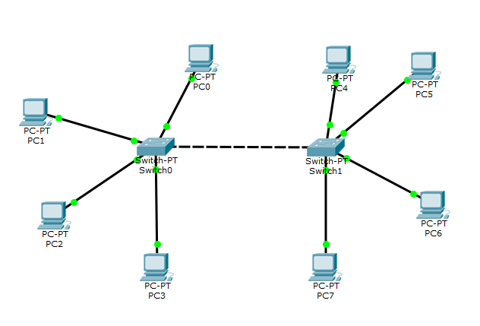

Рисунок 1. Схема сети с VLAN

Контрольные вопросы:

1. Назовите причины использования VLAN.

VLAN (Virtual Local Area Network) - это технология, которая позволяет разбивать физическую сеть на логически отдельные сегменты. Использование VLAN может быть обусловлено несколькими причинами:

1. Управление трафиком: VLAN позволяют разделить сеть на группы устройств, которые имеют схожие требования к сетевому трафику. Это помогает ограничить размеры широковещательного домена и уменьшить количество лишнего трафика, улучшая производительность и безопасность сети.
2. Управление безопасностью: VLAN позволяют ограничивать доступ к определенным сегментам сети. Это позволяет создавать изолированные сетевые сегменты для групп пользователей или приложений, обеспечивая более высокий уровень безопасности и предотвращая несанкционированный доступ.
3. Упрощение управления сетью: С использованием VLAN можно легко группировать устройства и ресурсы по логическим параметрам в соответствии с требованиями организации. Это упрощает администрирование сети, позволяет быстро настраивать правила доступа и упрощает масштабирование сети при необходимости.
4. Повышение гибкости: VLAN обеспечивают гибкость в изменении конфигурации сети без физического перекаблирования. Пользователи и ресурсы могут быть перемещены между VLAN, не требуя физической перенастройки сети.
5. Оптимизация использования сетевых ресурсов: VLAN позволяют эффективно использовать доступные сетевые ресурсы. Ресурсы можно легко выделить для конкретных групп пользователей или приложений, что способствует оптимальному использованию пропускной способности и улучшению качества обслуживания.
6. В чём разница между тегированным и нетегированным трафиком?

Нетегированный трафик: В нетегированном режиме коммутаторы не добавляют VLAN-тег к сетевым кадрам. Трафик, отправляемый на порт, настроенный в режиме нетегированного доступа (untagged), считается принадлежащим к определенной VLAN. Это означает, что порт работает в рамках определенной VLAN и все кадры, полученные с этого порта, не имеют VLAN-тега. Нетегированный трафик используется внутри одной VLAN для связи между устройствами внутри сегмента сети. Тегированный трафик: В тегированном режиме коммутаторы добавляют VLAN-тег к сетевым кадрам. Кадры, отправляемые на порт, настроенный в режиме тегированного доступа (tagged), содержат VLAN-тег, который указывает идентификатор VLAN, к которой они принадлежат. Тегированный трафик используется для передачи данных между различными VLAN и коммутаторами. При получении тегированного трафика коммутаторы считывают VLAN-тег и пересылают кадр в соответствующую VLAN.

1. Сколько бит содержит VID?

Наиболее распространенный протокол тегирования VLAN - IEEE 802.1Q. В рамках этого протокола поле VID составляет 12 бит.

1. Какие устройства подключает access-порт?

Access-порт в сетевых коммутаторах используется для подключения конечных устройств (host devices), таких как компьютеры, серверы, принтеры или IP-телефоны, к сети. Access-порт предоставляет подключение устройствам, которым требуется только одна VLAN (нетегированный трафик). Основная функция access-порта заключается в передаче сетевого трафика от подключенного устройства до коммутатора и обратно. Коммутатор принимает трафик от подключенного устройства и пересылает его в соответствующую VLAN.

1. Как называется порт, передающий трафик нескольких VLAN?

Порт, который передает трафик нескольких VLAN, называется trunk-порт (транковый порт).

1. Какой командой можно посмотреть информацию о настроенных VLAN?

show vlan brief: Команда show vlan brief предоставляет более подробную информацию о настроенных VLAN, включая список портов, принадлежащих каждой VLAN, типы портов (access или trunk) и другие свойства VLAN.

1. Какой командой можно запретить передачу трафика VLAN 70 через транковый порт?

interface <имя_транкового_порта>

switchport trunk allowed vlan remove 70

1. Какой командой можно посмотреть информацию о настроенных транковых портах?

show interfaces trunk: Эта команда отображает информацию о настроенных транковых портах на коммутаторе, включая список портов, их статус (вкл/выкл), разрешенные VLAN и другие свойства.

1. Будут ли пинговаться устройства одной VLAN, подключенные к разным коммутаторам, между которыми не назначен транковый порт?

Если между двумя коммутаторами, к которым подключены устройства одной VLAN, не настроен транковый порт, то устройства в этой VLAN не смогут обмениваться трафиком напрямую между коммутаторами. Пинги или другие сетевые соединения между этими устройствами не будут успешными.

Вывод: в проделанной работе получил базовые навыки по работе с VLAN, научился настраивать VLAN на оборудовании Cisco.

## Задание №4

Принцип работы протокола покрывающего дерева STP

Цель работы: исследовать принцип работы протокола STP; сравнить процесс конвергенции протоколов STP и RSTP.

Ход работы:

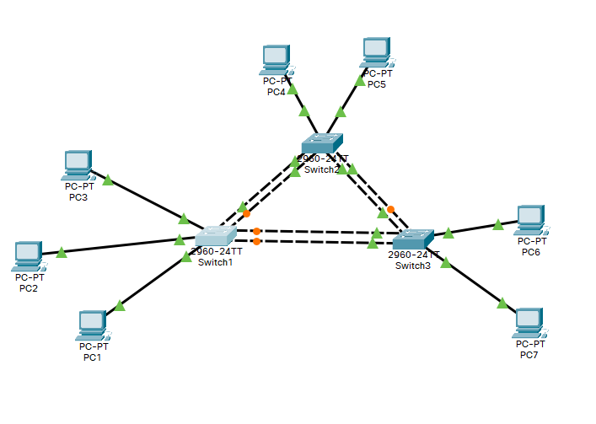

Рисунок 1. Схема сети с индикацией портов

Контрольные вопросы:

1. Для чего используется технология PortFast?

Для портов, к которым подключены не коммутаторы, конечные устройства (компьютеры, телефоны и др.), для быстрого перехода в состояние передачи (без прохода через состояния listening и learning), Cisco разработала технологию PortFast. Устройство, подключенное к порту с включенным PortFast, сразу может передавать данные.

1. Дать определение протоколу RSTP.

Rapid spanning tree protocol (RSTP) – общедоступный протокол. Включает расширения Cisco BackboneFast, UplinkFast и PortFast. Имеет меньшее время сходимости по сравнению с STP.

1. Какие бывают виды и модификации протокола STP?
2. Per-VLAN spanning tree protocol (PVST)
3. Per-VLAN spanning tree protocol plus (PVST+)
4. Rapid per-VLAN spanning tree protocol (rapid PVST+)
5. Rapid spanning tree protocol (RSTP)
6. Multiple STP (MSTP)
7. От чего защищает протокол STP в сетях Ethernet при наличии кольцевых топологий?

Протокол STP позволяет в сети с избыточными соединениями использовать только один логический путь, блокируя избыточные пути, которые могут привести к образованию петель.

В случае если один из участков пути будет недоступен, протокол STP вычислит новый путь и разблокирует один из заблокированных участков.

Вывод: в проделанной работе я исследовал принцип работы протокола STP; сравнить процесс конвергенции протоколов STP и RSTP.

## Задание №5

Настройка агрегации линий связи

Цель работы: исследовать назначение агрегации каналов и протоколов агрегирования, научиться настраивать агрегированные каналы на оборудовании Cisco.

Ход работы:

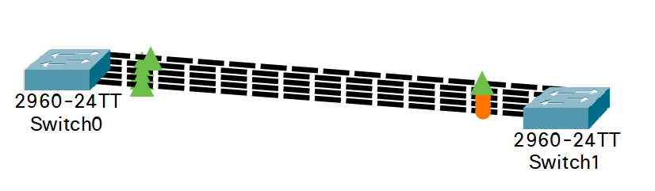

Рисунок 1. Схема построенной сети

Контрольные вопросы:

1. Сравните функции коммутатора: STP и агрегацию портов.

Если рассматривать избыточные соединения между коммутаторами, то без использования специальных технологий для агрегирования каналов, передаваться данные будут только через один интерфейс, который не заблокирован STP. Такой вариант позволяет обеспечить резервирование каналов, но не дает возможности увеличить пропускную способность. Без использования STP такое избыточное соединение создаст петлю в сети.

1. Сравните протокол LACP и статическое агрегирование.

Статическое агрегирование:

* Преимущества:

1. Не вносит дополнительную задержку при поднятии агрегированного канала или изменении его настроек
2. Вариант, который рекомендует использовать Cisco

* Недостатки:

1. Нет согласования настроек с удаленной стороной. Ошибки в настройке могут привести к образованию петель

Агрегирование с помощью LACP:

* Преимущества:

1. Согласование настроек с удаленной стороной позволяет избежать ошибок и петель в сети.
2. Поддержка standby-интерфейсов позволяет агрегировать до 16ти портов, 8 из которых будут активными, а остальные в режиме standby

* Недостатки:

1. Вносит дополнительную задержку при поднятии агрегированного канала или изменении его настроек
2. Будет ли работать агрегирование, если на обоих портах линии настроить режим auto?

Нет

1. Будет ли работать агрегирование, если на обоих портах линии настроить режим desirable?

Да

1. Будет ли работать агрегирование, если на обоих портах линии настроить режим active?

Да

1. Будет ли работать агрегирование, если на обоих портах линии настроить режим passive?

Нет

1. Перечислите методы балансировки нагрузки.

В зависимости от модели коммутатора, могут поддерживаться такие методы балансировки:

* по MAC-адресу отправителя или MAC-адресу получателя или учитывая оба адреса
* по IP-адресу отправителя или IP-адресу получателя или учитывая оба адреса
* по номеру порта отправителя или номеру порта получателя или учитывая оба порта

Вывод: в проделанной работе я исследовал назначение агрегации каналов и протоколов агрегирования, научиться настраивать агрегированные каналы на оборудовании Cisco.

## Задание №6

Назначение IPv6-адресов на сетевом оборудовании

Цель работы: получить навыки по настройке IPv6-адресов на сетевых устройствах, разобраться в разных типах индивидуальных IPv6-адресов.

Ход работы:

Задание 1.

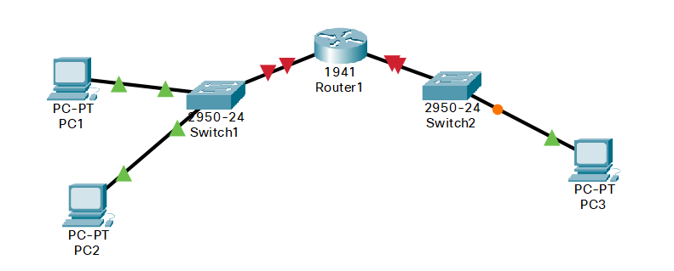

Рисунок 1. Сеть для настройки IPv6-адресации

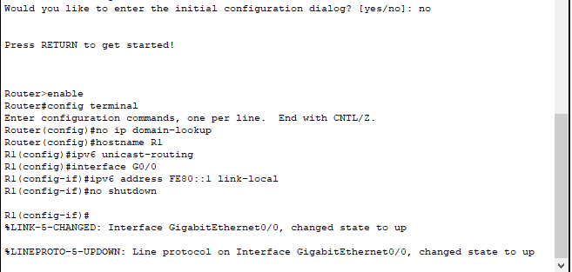

Рисунок 2. Настройка локального IPv6-адреса в подсети А

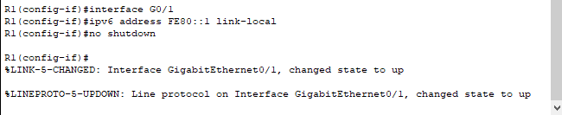

Рисунок 3. Настройка локального IPv6-адреса в подсети B

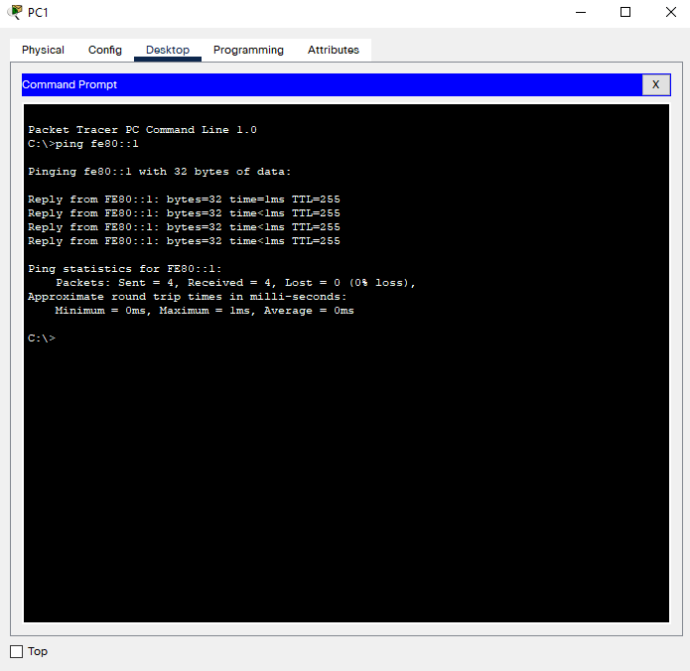

Рисунок 4. Проверка доступности интерфейса G0/0

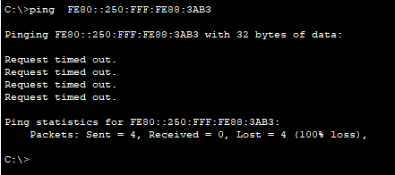

Рисунок 5. Проверка доступности интерфейса PC3 с PC1 по локальному адресу

|  |  |  |  |
| --- | --- | --- | --- |
| Проверить доступность | | | Успешный результат команды ping (да/нет) |
| от интерфейса | до интерфейса | |
| Название устройства | Название устройства | Локальный IPv6-адрес |
| PC1 | R1 (G0/0) | FE80::1 | Да |
| PC2 | R1 (G0/0) | FE80::1 | Да |
| PC3 | R1 (G0/1) | FE80::1 | Да |

|  |  |  |  |
| --- | --- | --- | --- |
| Проверить доступность | | | Успешный результат команды ping (да/нет) |
| от интерфейса | до интерфейса | |
| Название устройства | Название устройства | Локальный IPv6-адрес |
| PC1 | PC2 | FE80::20C:85FF:FE6E:7288 | Да |
| PC2 | PC3 | FE80::250:FFF:FE88:3AB3 | Нет |
| PC3 | PC3 | FE80::250:FFF:FE88:3AB3 | Да |

Задание 2.

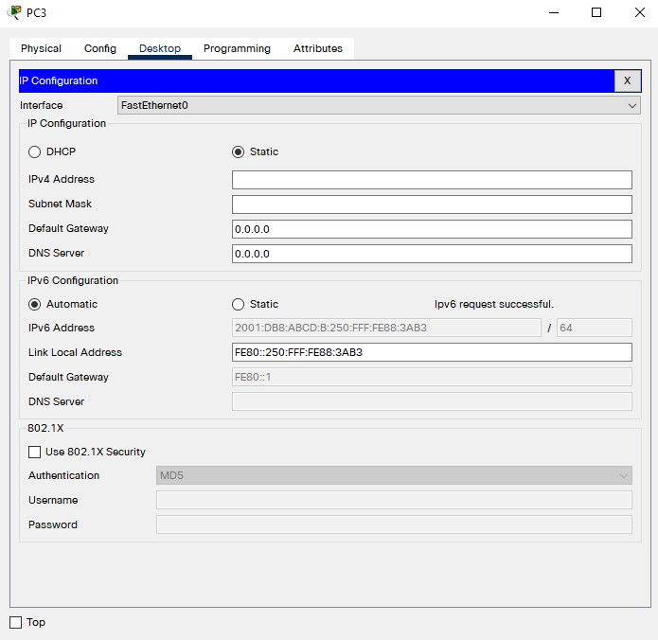

Рисунок 6. Автоматическая настройка IPv6-адреса с помощью маршрутизатора на PC3

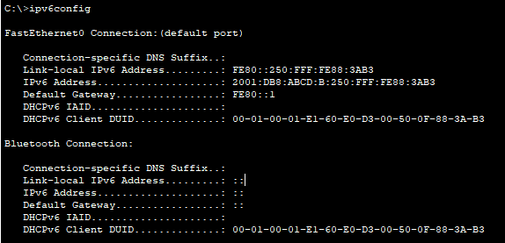

Рисунок 7. Глобальный IPv6-адрес PC3

Контрольные вопросы:

1. Приведите пример локального адреса.

FE80::20C:85FF:FE6E:7288

1. Приведите пример глобального IPv6-адреса.

2001:DB8:ABCD:B:250:FFF:FE88:3AB3

1. Объясните, почему по локальному адресу невозможно связаться с устройством, находящимся в другой сети.

Так как локальные адреса существуют только в пределах одной подсети.

1. Переведите MAC-адрес по варианту в IPv6-адрес (табл. 7). Запишите решение и получившийся IPv6-адрес.

fe80::23da:76ff:fe54:de12

Вывод: в проделанной работе я получил навыки по настройке IPv6-адресов на сетевых устройствах, разобраться в разных типах индивидуальных IPv6-адресов.

## Работа №3

Часть 1.

Для начала, необходим узнать все необходимые данные.

Далее получаем строки данных из захваченного пакета.



После отфильтруем под единицы данных icmp





Вопросы:

1. Совпадает ли MAC-адрес источника с интерфейсом компьютера?



Ответ: нет

1. Совпадает ли MAC-адрес назначения в программе Wireshark с MAC-адресом другого участника рабочей группы?

Ответ: да

1. Как ваш ПК определил MAC-адрес другого ПК, на который был отправлен эхо-запрос с помощью команды ping?

Ответ: когда вы отправляете эхо-запрос с помощью команды ping, ваш компьютер отправляет пакет данных на указанный IP-адрес. В этом пакете данных содержится MAC-адрес вашего компьютера и IP-адрес компьютера, на который отправляется запрос. Когда пакет данных достигает целевого компьютера, он отвечает на запрос и отправляет ответный пакет данных обратно на ваш компьютер. В этом ответном пакете данных также содержится MAC-адрес целевого компьютера и IP-адрес вашего компьютера. Ваш компьютер использует эту информацию, чтобы определить MAC-адрес целевого компьютера.

Часть 2.











Вопросы:

1. Какова существенная особенность этих данных?

Ответ: Все адреса имеют одинаковый MAC-адрес.

1. Как эта информация отличается от данных, полученных в результате эхо-запросов локальных узлов в части 1?

Ответ: В первой части показывается МАС-адрес компьютера  
находящегося в локальной сети, во второй части отображается МАС-  
адрес сетевого шлюза.

1. Почему программа Wireshark показывает фактические MAC-адреса локальных узлов, но не показывает фактические MAC-адреса удаленных узлов?

Ответ: Потому что IP-адрес на который отправляется ping находится в  
другой сети доступ к которой осуществляется через локальный узел.

Часть 3.

Создадим правило







Удалим правило



## Работа №4

Цель работы: познакомиться с принципом работы Ethernet коммутатора, закрепить знания в тестовом формате.

Ход работы:

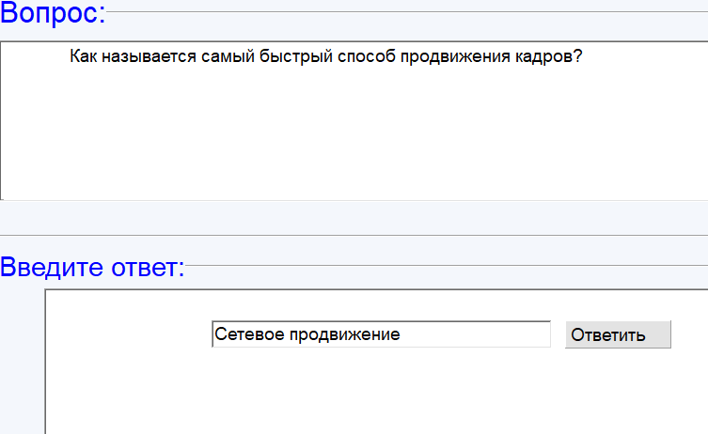

Рисунок 1. Вопрос №1

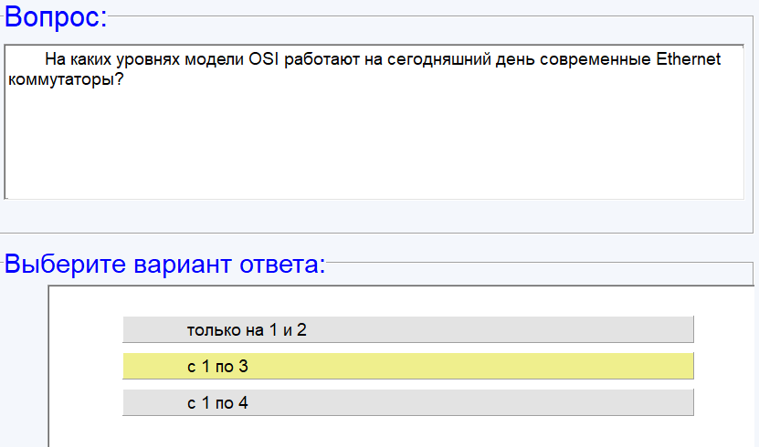

Рисунок 2. Вопрос №2

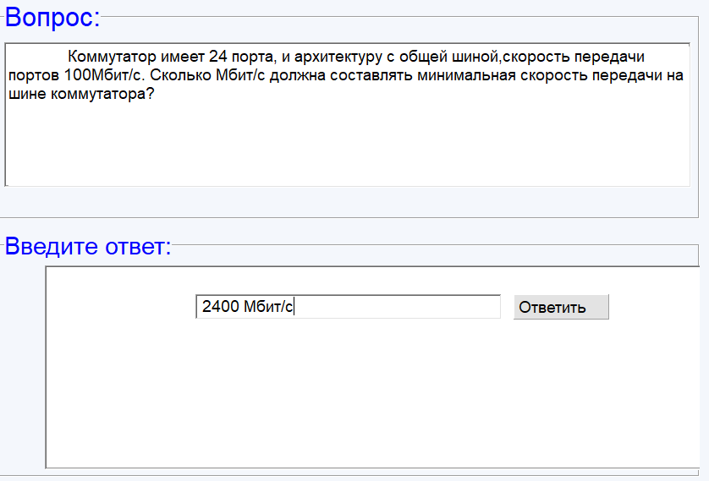

Рисунок 3. Вопрос №3

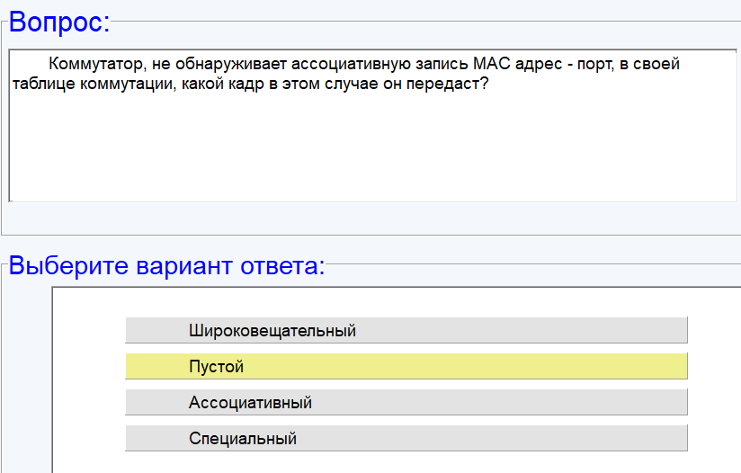

Рисунок 4. Вопрос №4

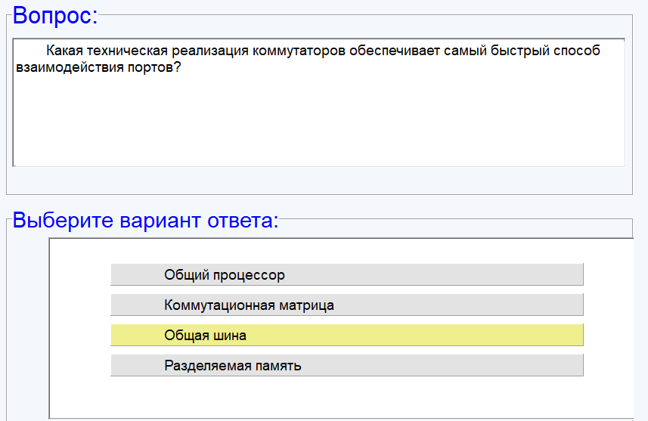

Рисунок 5. Вопрос №5

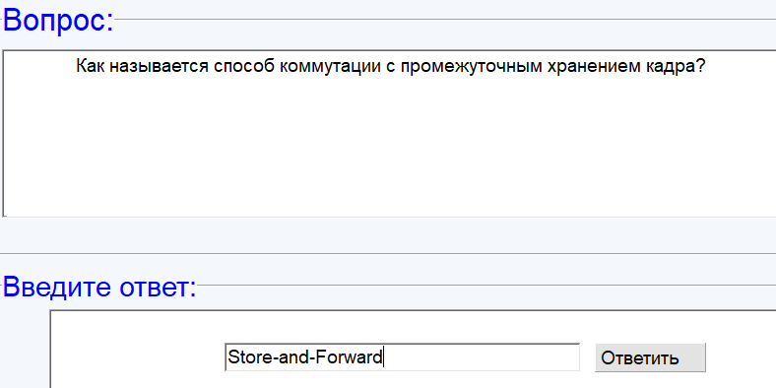

Рисунок 6. Вопрос №6

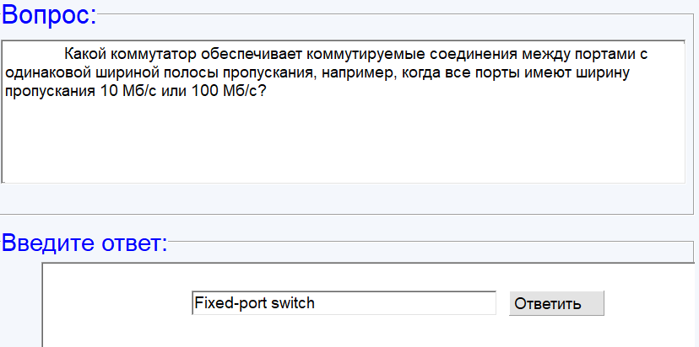

Рисунок 7. Вопрос №7

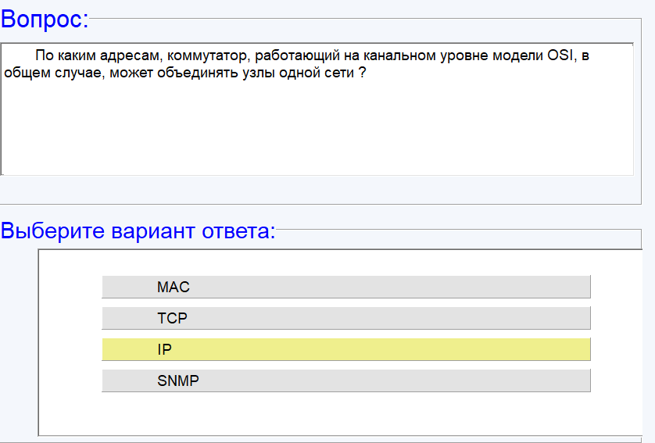

Рисунок 8. Вопрос №8

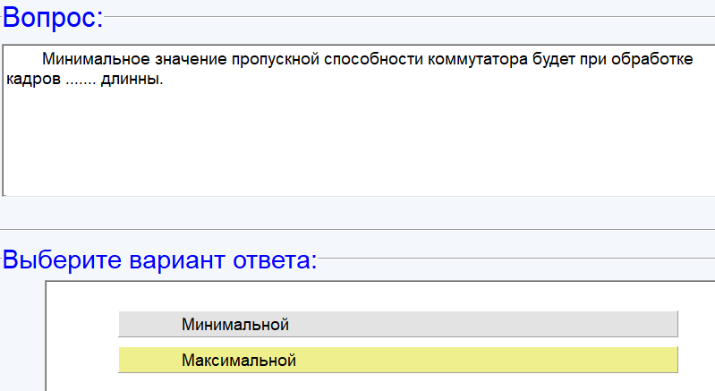

Рисунок 9. Вопрос №9

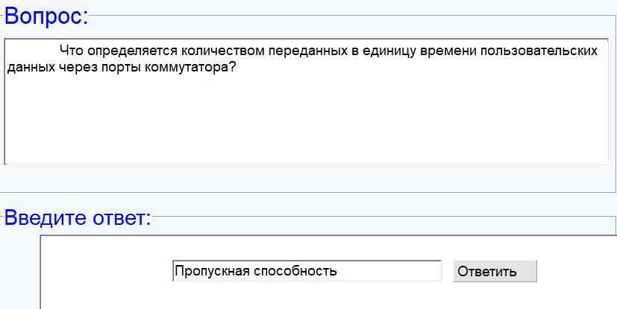

Рисунок 10. Вопрос №10

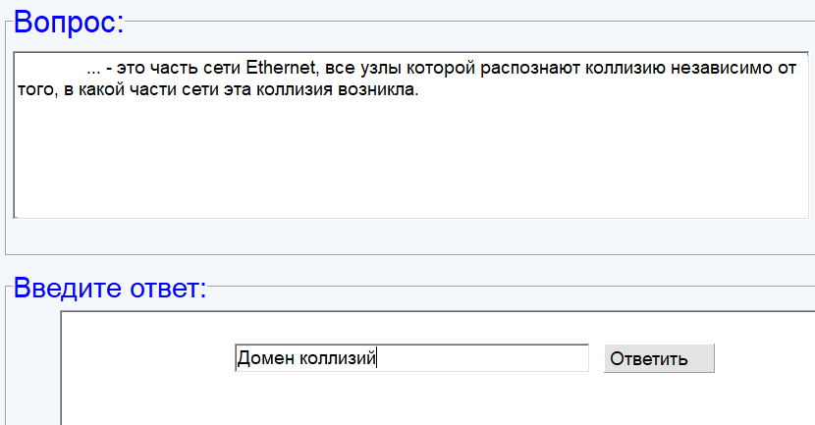

Рисунок 11. Вопрос №11

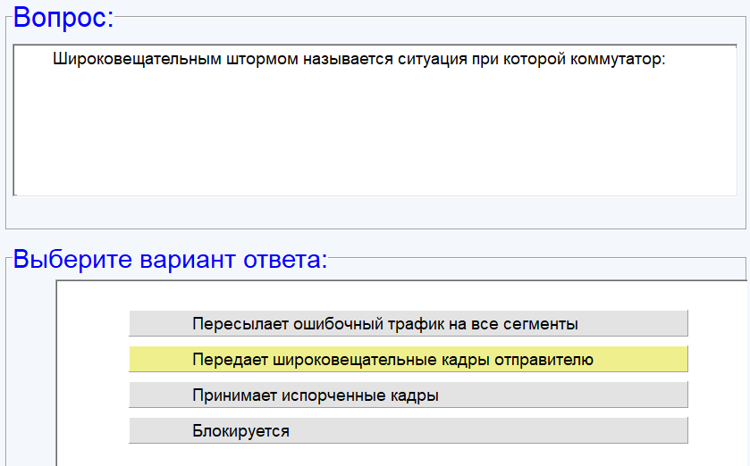

Рисунок 12. Вопрос №12

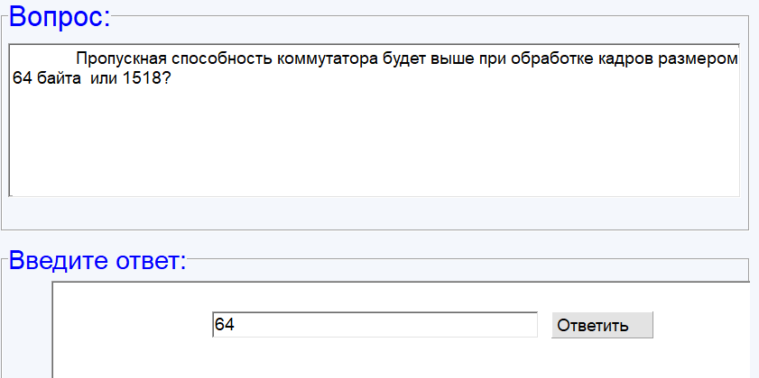

Рисунок 13. Вопрос №13

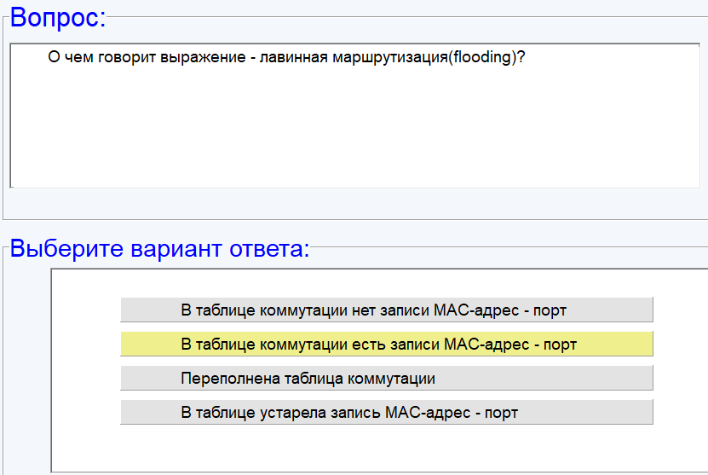

Рисунок 14. Вопрос №14

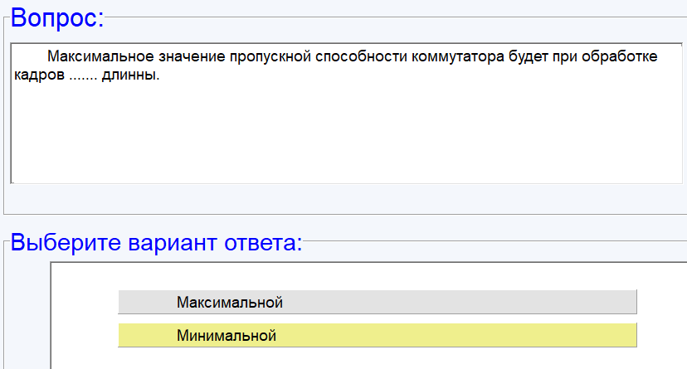

Рисунок 15. Вопрос №15

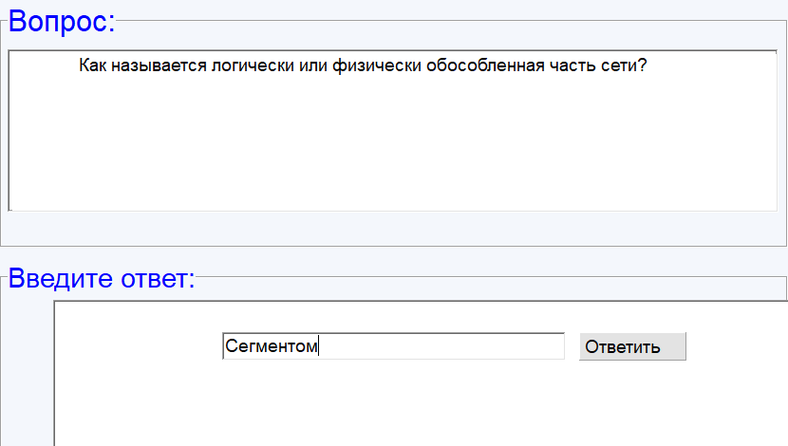

Рисунок 16. Вопрос №16

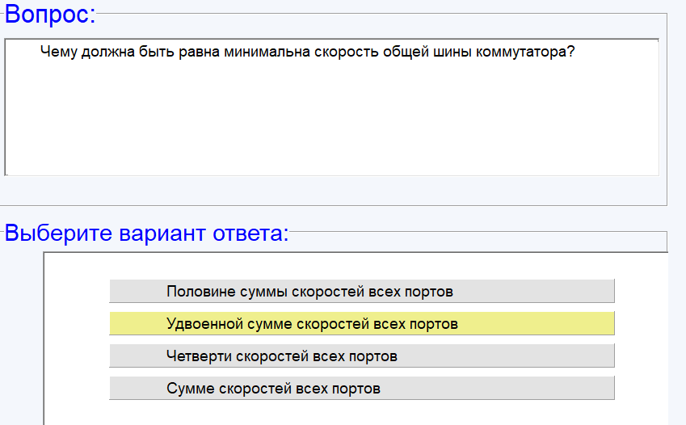

Рисунок 17. Вопрос №17

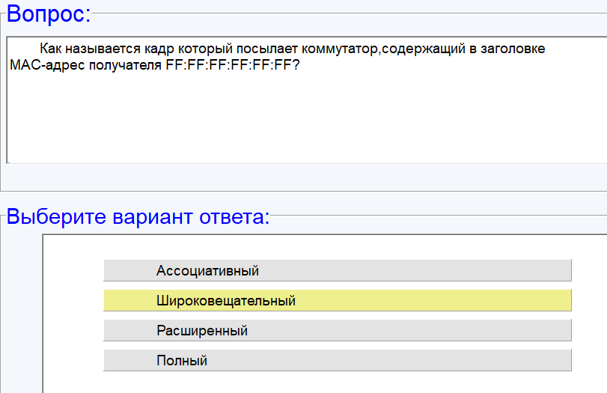

Рисунок 18. Вопрос №18

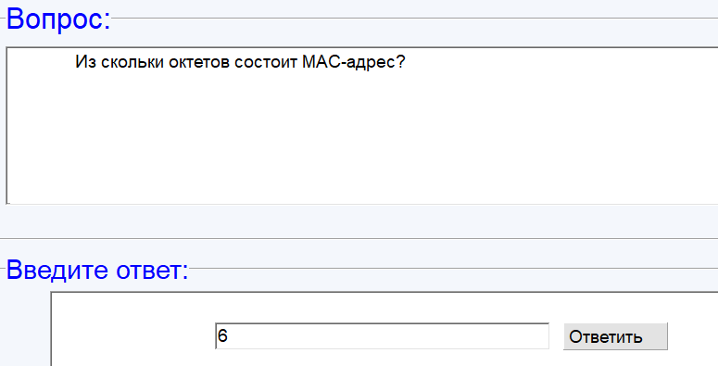

Рисунок 19. Вопрос №19

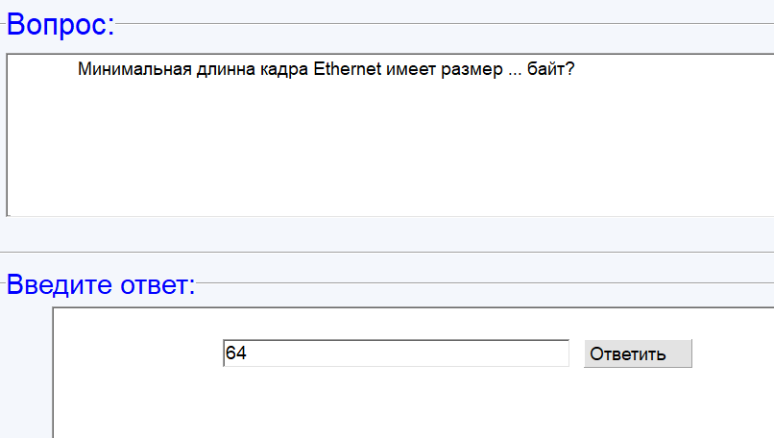

Рисунок 20. Вопрос №20

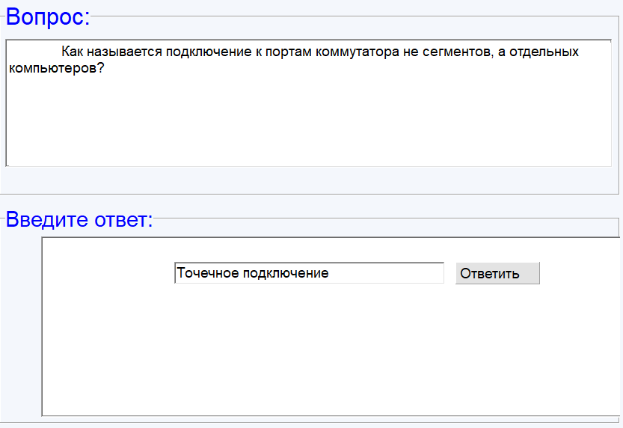

Рисунок 21. Вопрос №21

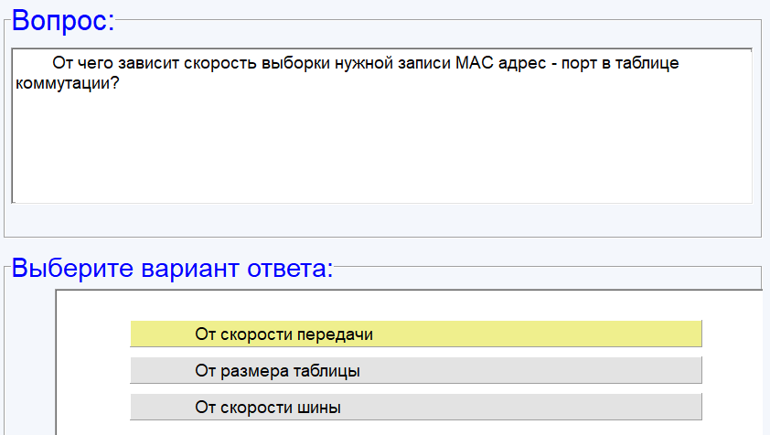

Рисунок 22. Вопрос №22

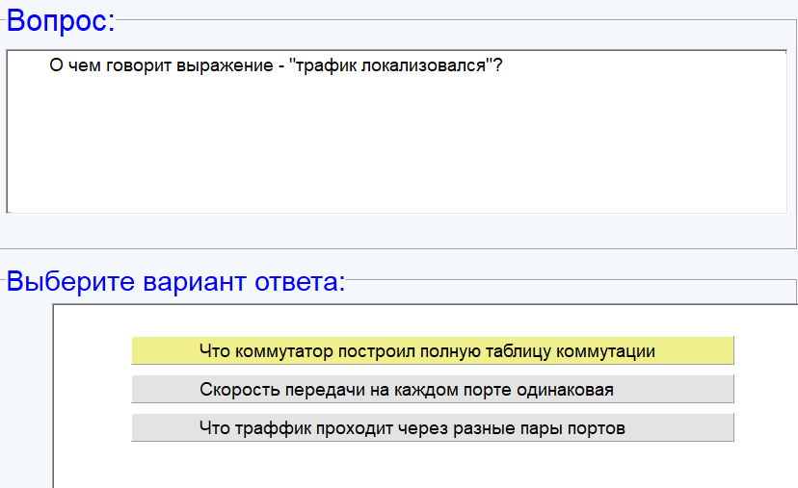

Рисунок 23. Вопрос №23

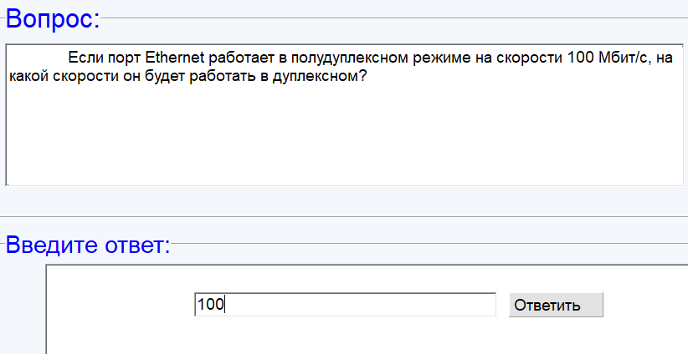

Рисунок 24. Вопрос №24

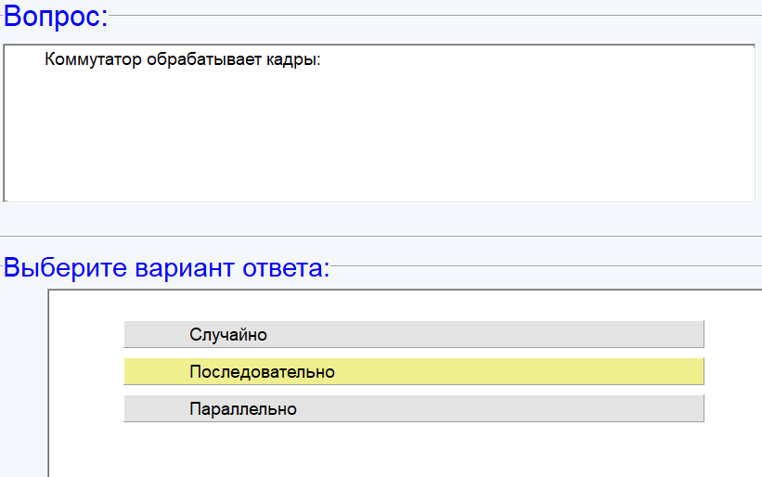

Рисунок 25. Вопрос №25

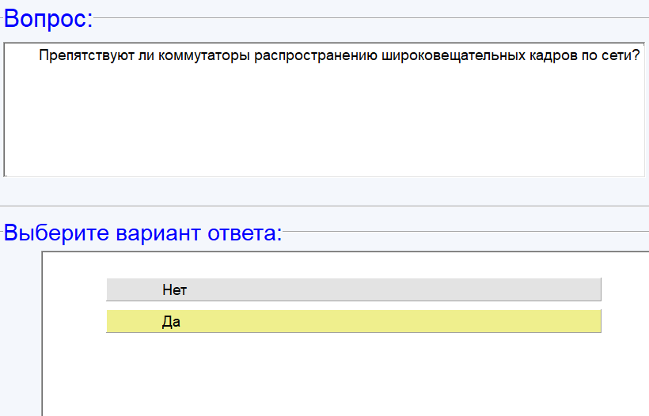

Рисунок 26. Вопрос №26

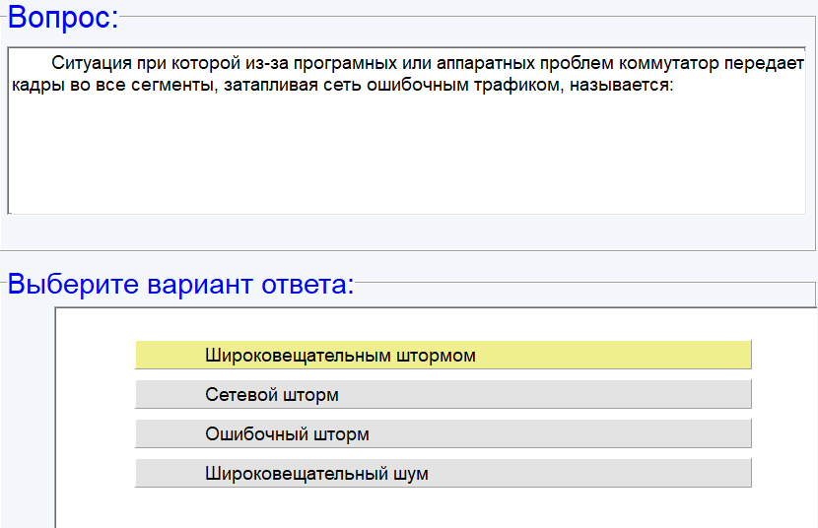

Рисунок 27. Вопрос №27

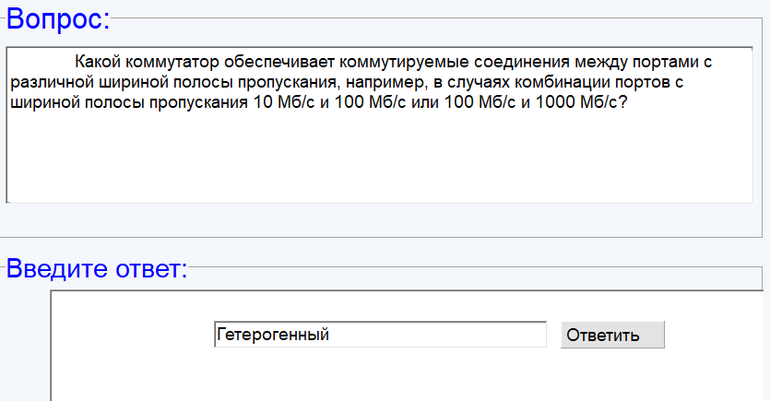

Рисунок 28. Вопрос №28

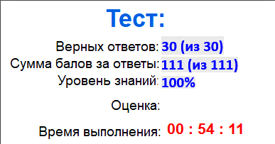

Рисунок 29. Результат теста

Вывод: В проделанной работе я познакомился с принципом работы Ethernet коммутатора, ответив на тестовые вопросы.